VENDIM
Nr. 953, datë 29.12.2014

PËR DISPOZITAT ZBATUESE TË LIGJIT NR. 92/2014, “PËR TATIMIN MBI VLERËN E SHTUAR NË REPUBLIKËN E SHQIPËRISË”

(ndryshuar me VKM nr. 13 datë 14.01.2015; nr. 841 datë 14.10.2015; nr. 176 datë 9.03.2016; nr. 460, datë 22.6.2016; nr. 8, datë 11.1.2017; nr. 84, datë 8.12.2017; nr. 652, datë 10.11.2017; nr. 212, datë 20.4.2018; nr. 12, datë 9.1.2019; nr. 145, datë 20.3.2019, nr. 576, datë 22.7.2020; nr. 418, datë 8.7.2021; nr. 128, datë 2.3.2022; nr. 351, datë 7.6.2023)
(i përditësuar)

Në mbështetje të nenit 100 të Kushtetutës dhe të nenit 159, të ligjit nr. 92/2014, “Për tatimin mbi vlerën e shtuar në Republikën e Shqipërisë”, me propozimin e ministrit të Financave, Këshilli i Ministrave,

Neni 1
Përkufizime

Për qëllime të këtij vendimi, termat e mëposhtëm kanë këto kuptime:

1. “Ligj”, ligji nr. 92/2014, “Për tatimin mbi vlerën e shtuar në Republikën e Shqipërisë”.
2. “TVSH/tatimi”, tatimi mbi vlerën e shtuar në kuptim të ligjit.
3. “Përjashtim”, përjashtimi nga TVSH-ja sipas kuptimit të ligjit;
4. “OJF”, organizatë jofitimprurëse sipas kuptimit të ligjit “Për organizatat jofitimprurëse”.
5. “Zbritja e TVSH-së”, e drejta për të zbritur TVSH-në për furnizimet e marra sipas kuptimit të ligjit.

Neni 2
Kriteret për zbatimin e përjashtimit për organizatat jofitimprurëse

Në zbatim të nenit 51, shkronjat “ë”, “f”, “i”, “j”, “k”, përjashtohen nga TVSH-ja nëse plotësojnë kriteret dhe procedurën sipas këtij vendimi furnizimet e mëposhtme të kryera nga organizatat jofitimprurëse:
1. Furnizimi i shërbimeve dhe mallrave ngushtësisht të lidhura me ndihmën dhe asistencën sociale, përfshirë veprimet që kryejnë shtëpitë e kujdesit për të moshuarit;
2. Furnizimi i shërbimeve dhe mallrave ngushtësisht të lidhura me mbrojtjen e fëmijëve dhe të rinjve;
3. Furnizimi i shërbimeve të caktuara, të lidhura ngushtë me ushtrimin e sportit ose të edukimit fizik, që u ofrohen personave që marrin pjesë në ushtrimin e sportit apo të edukimit fizik;
4. Furnizimi i shërbimeve të caktuara kulturore dhe edukative, si dhe mallrave që lidhen ngushtësisht me to.
II. Kriteret për vlerësimin e qëllimit jofitimprurës të organizatës
Këto furnizime me karakter shoqëror, edukativ, kulturor, sportiv përjashtohen nga TVSH-ja kur kryhen nga organizma publikë apo nga organizata pa qëllim fitimi me karakter social, të njohura nga autoriteti kompetent në Republikën e Shqipërisë dhe me çmime të miratuara nga ky autoritet. Në rast se këto çmime nuk janë të miratuara, veprimtaria e organizatës përfiton këtë përjashtim nga TVSH-ja, me kusht që çmimet e furnizimeve që ofron organizata jofitimprurëse të jenë më të ulëta se ato që ofrohen për furnizime të ngjashme nga ana e subjekteve të TVSH-së, me qëllim që të mos sjellë shtrembërim të konkurrencës.
Zbatimi i përjashtimit nga TVSH-ja kërkon të plotësohen tri kushtet e mëposhtme njëkohësisht:
1. Organet drejtuese të organizatës nuk duhet të kenë interesa të lidhur drejtpërdrejt me veprimtarinë e organizatës.
2. Veprimtaria joekonomike (pa qëllim fitimi) e organizatës duhet të mbizotërojë dukshëm në raport me pjesën tjetër të veprimtarisë, duke marrë në konsideratë të ardhurat përkatëse, duhet të kenë epërsi të ardhurat nga veprimtaria joekonomike e organizatës.
3. Furnizimet që kryhen nga organizatat jofitimprurëse nuk duhet të konkurrojnë sektorin tregtar fitimprurës. Shuma e të ardhurave nga veprimtaria ekonomike e organizatës si veprimtari dytësore e saj, e kryer prej këtyre organizatave për qëllime të veprimtarisë jofitimprurëse, për të cilën janë krijuar, të arkëtuara gjatë vitit kalendarik, nuk duhet të kalojë 20% të të ardhurave të përgjithshme vjetore të organizatës.
Nocioni i “të ardhurave të përgjithshme” përmbledh të gjitha burimet financiare të organizatës, përfshirë të ardhurat nga furnizimet dhe subvencionet e shfrytëzimit.
III. Organizmat që përfshihen sipas formës së organizimit të tyre
Organizmat që përfitojnë nga ky përjashtim kur plotësojnë kriteret e sipërpërmendura për veprimtarinë ekonomike që ato kryejnë janë:
-shoqatat me interes të përgjithshëm të organizuara në një formë, të tillë si organizatat politike, sindikaliste, profesionale, filozofike ose fetare, shoqatat kulturore, social-kulturore ose sportive, shoqatat folklorike etj;
-organizatat e krijuara sipas ligjit “Për organizatat jofitimprurëse”, të cilat veprojnë pa qëllime fitimi, të tilla si fondacione, grupime të ndërvarura, komitete të ndryshme.
Këto organizata jofitimprurëse, që veprojnë në këtë mënyrë, përjashtohen për shërbimet me karakter social, edukativ, kulturor apo sportiv, si dhe për furnizimet e mallrave që u ofrojnë me çmime të reduktuara kryesisht anëtarëve të tyre por edhe të tjerëve, si pjesë e aktivitetit dytësor të tyre të kryer në funksion të qëllimit të tyre jofitimprurës.
Organizatat pa qëllim fitimi nuk duhet të përdorin reklamat, të njohura si praktika të përdorura për arsye tregtare, të cilat u drejtohen personave joanëtarë për të reklamuar ose për të bërë të njohur veprimtarinë e organizatës. Nëse ato reklamojnë veprimtarinë e tyre, atëherë furnizimet e tyre nuk përfitojnë nga ky përjashtim.
Në kuadër të furnizimit të shërbimeve dhe mallrave ngushtësisht të lidhura me mbrojtjen e fëmijëve, cilido qoftë personi juridik, ent publik, shoqatë, ndërmarrje, përjashtohen furnizimet e kryera nga institucionet që kujdesen për fëmijët e moshës deri në tre vjeç të cilat që në gjuhën e përditshme njihen “çerdhe”.
IV. Për zbritshmërinë e TVSH-së
Organizatat jofitimprurëse që përfitojnë nga përjashtimi prej TVSH-së për furnizimet që ofrojnë në kuadër të veprimtarisë së tyre ekonomike, nuk kanë të drejtë të zbresin TVSH-në për mallrat dhe shërbimet e blera për qëllime të furnizimeve të përjashtuara nga TVSH-ja.
V. Detyrimi për deklaratën e TVSH-së
Organizatat jofitimprurëse, të cilat kryejnë veprimtari ekonomike, si veprimtari dytësore të tyre, edhe kur përfitojnë nga përjashtimi i TVSH-së sipas këtij vendimi detyrohen të bëjnë deklarimet për TVSH-në në afatet dhe formën që përcaktohet në ligj. Në deklaratën e TVSH-së do të deklarohen vetëm furnizimet e kryera në kuadër të veprimtarisë ekonomike si shitje dhe blerje të përjashtuara nga TVSH-ja.
VI. Nëse ndonjëri nga tri kriteret e përmendura në pikën II nuk plotësohet, atëherë furnizimet që kryen organizata nuk përfitojnë nga përjashtimi.
VII. Përfitojnë nga përjashtimi organizatat jofitimprurëse të cilat kryejnë ndonjë nga veprimtaritë e përjashtuara nga TVSH-ja sipas ligjit, duke plotësuar të njëjtat kushte dhe kritere si personat fizikë dhe juridikë që kanë qëllime fitimi.
VIII. Organizatat, që përfitojnë nga përjashtimi për të paguar TVSH sipas këtij vendimi, përfitojnë gjithashtu nga përjashtimi i TVSH-së në import për mallrat në funksion të veprimtarisë së tyre jofitimprurëse.

Neni 3
Procedura për aplikimin e përjashtimit nga organizatat jofitimprurëse

1. Organizata jofitimprurëse, e cila kryen veprimtari ekonomike si veprimtari dytësore të saj dhe që plotëson kriteret e përcaktuara në nenin 1, të këtij vendimi, që të aplikojë përjashtimin nga TVSH-ja për furnizimet e mallrave dhe shërbimeve që kryen, detyrohet të kryejë procedurat e mëposhtme:
Paraqet pranë Drejtorisë Rajonale Tatimore ku është e regjistruar dokumentet e mëposhtme:
a) Vendimin e gjykatës (fotokopje e noterizuar);
b) Statutin e organizatës jofitimprurëse dhe kontratën e themelimit;
c) Një deklaratë në të cilën deklaron të listuara të gjitha shërbimet dhe mallrat që furnizon për anëtarët e saj ose për persona të tretë së bashku me çmimet që organizata aplikon për secilin furnizim;
ç) Një deklaratë ku shpreh misionin dhe qëllimin e OJF-së, si dhe identifikon programet kryesore të veprimtarisë;
d) Një deklaratë ku të deklarohet dhe të identifikohet kategoria e personave, grupeve në nevojë, të cilëve u shërben;
dh) Një deklaratë ku të specifikojë burimet e financimit të organizatës sipas zërave, përfshirë edhe të ardhurat e realizuara ose të pritshme nga veprimtaria ekonomike.
Në këtë deklaratë, organizata duhet të deklarojë në përqindje të përafërt të pjesës që zë ose pritet të zërë veprimtaria ekonomike e organizatës në raport me atë joekonomike. Kjo deklaratë kërkohet si në rastin kur organizata është regjistruar rishtas dhe nuk ka kryer më parë veprimtari ekonomike edhe në rastin kur ka kryer veprimtari bazuar në të dhënat e pasqyrave financiare të dorëzuara në organin tatimor.
2. Drejtori i Drejtorisë Rajonale Tatimore ku është e regjistruar organizata ngre një grup pune (me 2 deri 3 punonjës), i cili shqyrton rastin bazuar në dokumentacionin e paraqitur, situatën që paraqet organizata, historikun e saj (nëse ka) si dhe çdo të dhënë tjetër që disponon.
3. Bazuar në rezultatet e verifikimit, kur plotësohen kriteret e përcaktuara në nenin 2, të këtij vendimi, brenda 25 ditëve pune, grupi i punës i paraqet një raport drejtorit të Drejtorisë së Përgjithshme të Tatimeve, duke i propozuar miratimin e përjashtimit nga TVSH-ja për furnizimet që kryen organizata.
4. Nëse gjykohet e nevojshme mund të kryhet edhe verifikim në vend i veprimtarisë së organizatës për llojet e furnizimeve të mallrave dhe shërbimeve të kryera dhe çmimet që aplikon për secilin furnizim. Edhe nëse verifikimi nuk kryhet paraprakisht ai mund të kryhet në çdo kohë prej autoritetit tatimor.
5. Në përfundim të procedurës, jo më vonë se 5 ditë pune, drejtori i Drejtorisë së Përgjithshme të Tatimeve lëshon autoizimin për përjashtimin nga TVSH-ja. Nëse autorizimi refuzohet, drejtori i Përgjithshëm i Tatimeve jep arsyet, për të cilat përjashtimi nga TVSH-ja nuk mund të aplikohet prej organizatës.
6. Lëshimi i autorizimit për përjashtim nga TVSH-ja është i vlefshëm për 3 (tre) vjet, me të drejtë rinovimi. Për rinovimin e autorizimit për përjashtimin nga TVSH-ja ndiqet e njëjta procedurë, të njëjtat kushte dhe kritere si në rastin e përfitimit për herë të parë të autorizimit.
Për organizatat jofitimprurëse që regjistrohen për herë të parë, autorizimi i përjashtimit nga TVSH-ja është i vlefshëm për 1 (një) vit, me të drejtë rinovimi. Për rinovimin e autorizimit për përjashtimin nga TVSH-ja ndiqet e njëjta procedurë, të njëjtat kushte dhe kritere si në rastin e përfitimit për herë të parë të autorizimit.
7. Në rast se konstatohet se kushtet kanë ndryshuar më parë se afati i përcaktuar në pikën 6, të këtij neni, atëherë Drejtoria Rajonale Tatimore në çdo kohë ka të drejtë të rishqyrtojë përjashtimin nga TVSH-ja.
8. Nuk i nënshtrohen procedurës sipas këtij neni organizatat jofitimprurëse të cilat nuk kryejnë veprimtari ekonomike në kuadër të veprimtarisë jofitimprurëse dhe në përputhje me nenin 3, të ligjit, konsiderohen persona të patatueshëm për TVSH-në. Këta persona nuk regjistrohen për TVSH-në.
Gjithashtu, nuk i nënshtrohen kësaj procedure organizatat jofitimprurëse të cilat kryejnë veprimtari ekonomike të përjashtuar nga TVSH-ja sipas ligjit, si p.sh. shërbime shëndetësore, arsimore etj, në përputhje me përcaktimet në dispozitat ligjore.

Neni 4
Manifestimet e kryera nga organizatat jofitimprurëse për qëllime bamirësie ose mbështetje të shtresave në nevojë

1. Në zbatim në shkronjës “l”, të nenit 51, të ligjit, furnizimi i shërbimeve dhe mallrave të kryera nga organizatat jofitimprurëse, veprimtaria e të cilave përjashtohet nga TVSH-ja, në raste të manifestimeve ose organizimeve për mbledhje fondesh ekskluzivisht për qëllime bamirësie ose në funksion të përmbushjes së qëllimit të veprimtarisë jofitimprurëse të organizatës, përjashtohen nga TVSH-ja nëse numri i këtyre manifesimeve ose organizmave nuk kalon 5 (pesë) të tilla në vit. Nëse organizohen më shumë manifestime të tilla, përjashtimi nga TVSH-ja aplikohet për të ardhurat e mbledhura vetëm për pesë manifestime.
Megjithatë pavarësisht nga numri, përjashtimi nuk aplikohet nëse organizimi i këtyre manifestimeve me pagesë dhe të hapura për publikun ka karakter të shpeshtë.
2. Përjashtimi nuk aplikohet për furnizimet e kryera nga personat fizikë ose juridikë tregtarë edhe nëse janë të autorizuar nga organizatorët e manifestimit, që të ushtrojnë për llogarinë e tyre disa veprimtari gjatë zhvillimit të manifestimit, të tilla si shitje produktesh të ndryshme, shfrytëzimi i stendave, bareve etj.

Neni 5
E drejta për të zgjedhur aplikimin e TVSH-së për qiradhënien e ndërtesës

1. Në zbatim të pikës 2 të nenit 55 të ligjit, personat e tatueshëm mund të ushtrojnë të drejtën të zgjedhin të aplikojnë dhe paguajnë TVSH për furnizimin e qiradhënies së ndërtesës duke e trajtuar atë jo si furnizim të përjashtuar, por si furnizim të tatueshëm me shkallën standarde të TVSH-së 20%.
2. Kjo e drejtë është e kufizuar dhe nuk mund të ushtrohet prej personave të tatueshëm që japin me qira ndërtesa (ambiente) për banim.
3. E drejta e zgjedhjes zbatohet për ndërtesa që qiramarrësit i përdorin për nevojat e veprimtarive të tyre të cilat përfshihen në fushën e zbatimit të TVSH-së, si veprimtari të tatueshme, ose të përjashtuara nga TVSH-ja, si dhe për veprimtaritë që ndodhen jashtë fushës së zbatimit të TVSH-së.
4. Kur personi i tatueshëm ushtron të drejtën e zgjedhjes sipas pikës 1, të këtij neni, ai duhet të aplikojë zgjedhjen për çdo rast, përveç nëse qiramarrësi është një person i tatueshëm që kryen veprimtari të përjashtuar nga TVSH-ja sipas ligjit. Në këtë rast, është kusht që në kontratën e qirasë të shkruhet e shprehur qartë zgjedhja e dëshiruar nga qiradhënësi dhe pranimi i saj nga qiramarrësi.
5. Në rastin kur e drejta e zgjedhjes ushtrohet që në fazën e ndërtimit të një ndërtese, duke plotësuar kriteret e përcaktuara në këtë vendim, ushtrimi paraprak i së drejtës së zgjedhjes detyron qiradhënësin e ardhshëm që në deklaratën për zgjedhjen të përcaktojë, të identifikojë qartë ndërtesën (ambientet) /ndërtesat për t’u përdorur për veprimtari qiradhënieje të tatueshme.
6. Ndryshimi i qiramarrësit ose veprimtarisë së tij nuk cenon vlefshmërinë e zgjedhjes, me kusht që kontrata e re e qiradhënies, nëse kërkohet një e tille, e lidhur me një qiramarrës tjetër të përmbajë klauzolën që tregon se zgjedhja e aplikimit të TVSH-së është ushtruar nga qiradhënësi. Në rastin kur qiramarrësi i ri, një person i patatueshëm ose i përjashtuar nuk e pranon zgjedhjen, atëherë e drejta e zgjedhjes për të aplikuar TVSH-në e humb fuqinë e saj dhe nuk mund të ushtrohet për ambientet përkatëse.
7. Në rastin kur autoriteti tatimor konstaton një situatë abuzimi ose mashtrimi, atëherë kjo përbën një arsye të forte për të rrëzuar zgjedhjen e aplikuar prej qiradhënësit.
8. Personat e tatueshëm që ushtrojnë të drejtën e zgjedhjes duhet ta ushtrojnë atë në përputhje me këto kritere, si dhe modalitetet dhe rregullat e përcaktuara në nenet 6 dhe 7, të këtij vendimi.

Neni 5/1

E drejta për të zgjedhur aplikimin e TVSH-së për furnizimin e ndërtesës ose i pjesëve

të një ndërtese
(Shtuar me VKM nr. 8, datë 11.1.2017)
1. Në zbatim të pikës 2, të nenit 55, të ligjit, personat e tatueshëm mund të ushtrojnë të drejtën të zgjedhin të aplikojnë dhe të paguajnë TVSH-në për furnizimin e ndërtesës ose pjesëve të një ndërtese, duke e trajtuar furnizimin jo si të përjashtuar, por si furnizim të tatueshëm me shkallën standarde të TVSH-së prej 20%.
2. Kjo e drejtë është e kufizuar dhe nuk mund të ushtrohet prej personave të tatueshëm që furnizojnë apartamente, ndërtesa apo ambiente për banim ose kur blerësi është një individ.
Për qëllime të zbatimit të kësaj dispozite, me “apartamente, ndërtesa ose pjesë të saj apo ambiente për banim” kuptohen ato objekte të cilat furnizohen për qëllime banimi dhe blerësi është një person i tatueshëm, individ.
E drejta e zgjedhjes ushtrohet për ndërtesat ose pjesë të ndërtesës, të cilat furnizohen (shiten) për qëllim përdorimi për veprimtarinë ekonomike të blerësit, subjekt i regjistruar, ose për qëllime rishitjeje prej tij, por jo për banim.
3. Kur personi i tatueshëm ushtron të drejtën e zgjedhjes sipas pikës 1, të këtij neni, ai duhet të aplikojë zgjedhjen për çdo rast, përveç nëse blerësi është një person juridik i patatueshem ose një person i tatueshëm që kryen veprimtari të përjashtuar nga TVSH-ja sipas ligjit. Në këtë rast, është kusht që në kontratën e furnizimit të ndërtesës të shkruhet e shprehur qartë zgjedhja e dëshiruar nga furnizuesi dhe pranimi i saj nga blerësi.
4. Në rastin kur e drejta e zgjedhjes ushtrohet që në fazën e ndërtimit të një ndërtese, duke plotësuar kriteret e përcaktuara në këtë vendim, ushtrimi paraprak i së drejtës së zgjedhjes detyron furnizuesin e ndërtesës që në deklaratën për zgjedhjen të përcaktojë, të identifikojë qartë ndërtesën (ambientet) /ndërtesat me destinacion përdorimi ose shitjeje për qëllime biznesi dhe ndërtesat për t’u përdorur për qëllime banimi.
5. Në rastin kur blerësi, një person juridik i patatueshëm ose i përjashtuar nuk e pranon zgjedhjen, atëherë e drejta e zgjedhjes për të aplikuar TVSH-në e humb fuqinë e saj dhe nuk mund të ushtrohet për ambientet përkatëse.
6. Në rastin kur autoriteti tatimor konstaton një situatë abuzimi ose mashtrimi, atëherë kjo përbën arsye për të rrëzuar zgjedhjen e aplikuar prej furnizuesit të ndërtesës.
7. Personat e tatueshëm, që ushtrojnë të drejtën e zgjedhjes për furnizimin e ndërtesës sipas këtij neni, duhet ta ushtrojnë atë në përputhje me këto kritere, si dhe modalitetet e rregullat e përcaktuara në nenet 6/1 dhe 7/1, të këtij vendimi.
8. Për qëllime të zbatimit të së drejtës së zgjedhjes sipas neneve 5/1, 6/1 e 7/1, kjo e drejtë ushtrohet për furnizimin e ndërtesës ose pjesë të ndërtesës, momenti i furnizimit të së cilës është pas hyrjes në fuqi të këtij vendimi.

Neni 6
Modalitetet dhe rregullat e ushtrimit të së drejtës për të zgjedhur aplikimin e TVSH-së për qiradhënien e ndërtesës

1. Personi i tatueshëm ushtron këtë të drejtë duke paraqitur më parë një deklaratë me shkrim pranë Drejtorisë Rajonale Tatimore, ku deklaron se qiradhënia do të trajtohet si furnizim i tatueshëm. Kjo deklaratë e cila formalizon qëllimin e personit të tatueshëm për të futur në regjimin normal të TVSH-së, veprimtarinë e tij të dhënies me qira të ndërtesës, përmban të dhënat identifikuese për çdo ndërtesë të dhënë me qira, si dhe të dhënat e personit qiramarrës (emri, NIPT-i, adresa etj).
2. Për aplikimin e së drejtës së zgjedhjes është kriter domosdoshmëria e një kontrate noteriale midis qiradhënësit dhe qiramarrësit, në të cilën duhet të jetë shprehur qartë se palët bien dakord se qiradhënien do ta trajtojnë si furnizim të tatueshëm me TVSH. Personi i tatueshëm qiradhënës duhet të depozitojë, përveç deklaratës edhe kontratën e qirasë. Mungesa e kontratës së qirasë nuk i jep të drejtën e trajtimit të qiradhënies si furnizim i tatueshëm.
3. Në rast se qiradhënësi kryen furnizim qiradhënieje për subjekte të cilat ushtrojnë veprimtari të përjashtuara nga TVSH-ja sipas ligjit, qiradhënia trajtohet si furnizim i tatueshëm, vetëm në rast se në kontratën e qiradhënies, qiramarrësi është njohur me këtë fakt dhe ka pranuar të paguajë TVSH për qiranë. Në këtë rast, qiradhënësi duhet t’i bashkëlidhë deklaratës me shkrim edhe kontratën e qirasë. Mungesa e kontratës nuk i jep të drejtën e trajtimit të qiradhënies si furnizim i tatueshëm. Në këtë rast, qiramarrësi nuk mund të heqë dorë nga fakti që të paguajë TVSH për qiranë të paktën deri në përfundim të afatit të kontratës së qirasë.
Shembuj të qiradhënies për veprimtari të përjashtuar ose jashtë fushës së TVSH-së, ku qiradhënësi pavarësisht nga dëshira e shfaqur për të zbatuar zgjedhjen e TVSH-së, e ushtron të drejtën pasi ka rënë dakord me qiramarrësin:
Palët bien dakord paraprakisht për zbatimin e TVSH-së ose jo:
- të qiradhënies së një ndërtese për t’u përdorur si zyrë ku qiramarrës është një bashki që e përdor për pritjen e komunitetit të zonës, pra për një veprimtari të patatueshme me TVSH;
- të qiradhënies së një ndërtese (ambienti) për t’u përdorur si zyrë e dhënë me qira një zyre përfaqësimi, për nevoja të veprimtarisë së saj.
4. Në ndërtesat ose grupet e ndërtesave, ku përfshihen ndërtesa (ambiente) për të cilat qiradhënësi zgjedh të trajtojë qiradhënien e tyre si të tatueshme, por edhe ndërtesa (ambiente) të tjera për banim, e drejta e zgjedhjes nuk shtrihet te ndërtesat për banim, por zbatohet për të gjitha ndërtesat e tjera sipas kushteve të përcaktuara në këtë nen.
Me grup ndërtesash kuptohet jo vetëm një grup ndërtesash që kanë qenë objekt i të njëjtit studim të terrenit, leje ndërtimi ose programi ndërtimi, të realizuar në një terren që i përket të njëjtit person, por edhe dy apo më shumë ndërtesave të ndërtuara në të njëjtin terren.
5. Zgjedhja nis ditën e parë të muajit në të cilin ajo formulohet. Pas fillimit të ushtrimit, zgjedhja zbatohet për aq kohë sa nuk ka qenë objekt ndërprerjeje.

Neni 6/1

Modalitetet dhe rregullat e ushtrimit të së drejtës për të zgjedhur aplikimin e TVSH-së për furnizimin e ndërtesës
(Shtuar me VKM nr.8, datë 11.1.2017)
1. Personi i tatueshëm ushtron këtë të drejtë duke paraqitur pranë Drejtorisë Rajonale Tatimore një deklaratë me shkrim, ku deklaron se furnizimi i ndërtesës do të trajtohet si furnizim i tatueshëm me TVSH 20%. Kjo deklaratë, e cila formalizon qëllimin e personit të tatueshëm për të aplikuar regjimin normal të TVSH-së për furnizimin e ndërtesës, përmban të dhënat për çdo ndërtesë/ambient, të dhënat identifikuese të personit të tatueshëm blerës (emri, NIPT-i adresa etj.) si dhe të dhënat mbi lejen e ndërtimit dhe qëllimin e përdorimit të ndërtesës.
2. Për qëllime të së drejtës së zgjedhjes është kriter domosdoshmëria e një kontrate noteriale midis furnizuesit dhe blerësit, në të cilën duhet të jetë shprehur qartë se palët bien dakord se furnizimin e ndërtesës do ta trajtojnë si furnizim të tatueshëm me TVSH. Furnizuesi duhet të disponojë në çdo rast kontratën përkatëse të furnizimit, të cilën e vë në dispozicion të autoriteteve tatimore, kur i kërkohet. Mungesa e kontratës së furnizimit nuk i jep të drejtën e trajtimit të shitjes së ndërtesës si furnizim i tatueshëm. Gjithashtu, në këtë kontratë midis palëve duhet të jenë shprehur qartë lloji, natyra, qëllimi i përdorimit si dhe të dhënat identifikuese të blerësit (emri, NIPT-i, adresa etj.).
Në rastin kur ndërtesa përdoret për qëllime të veprimtarisë ekonomike nga vetë personi i tatueshëm ndërtues ose nga investitori, në mungesë të kontratës së furnizimit, përveç kontratës së ndërtimit midis ndërtuesit dhe investitorit dhe lejes përkatëse të ndërtimit, personi i tatueshëm që aplikon të drejtën e zgjedhjes, paraqet një deklaratë noteriale për qëllimin e përdorimit të ndërtesës.
3. Në rast se personi i tatueshëm ia furnizon (shet) ndërtesën personave të tatueshëm, të cilët ushtrojnë veprimtari të përjashtuar nga TVSH-ja, furnizimi i ndërtesës trajtohet me TVSH, vetëm në rast se në kontratën e furnizimit, personi i tatueshëm blerës është njohur me këtë fakt dhe ka pranuar të paguajë TVSH-në. Në këtë rast, furnizuesi disponon dhe paraqet edhe kontratën përkatëse. Mungesa e kontratës nuk i jep të drejtën e trajtimit të furnizimit si të tatueshëm.
4. Në ndërtesat ose grupet e ndërtesave, ku përfshihen ndërtesa (ambiente) për të cilat furnizuesi zgjedh opsionin për t’i trajtuar si të tatueshme, por edhe ndërtesa (ambiente) të tjera për banim, e drejta e zgjedhjes nuk shtrihet te ndërtesat për banim, por zbatohet për të gjitha ndërtesat e tjera sipas kushteve të përcaktuara në këtë nen. Lloji i ndërtesës, natyra e saj dhe qëllimi i përdorimit përcaktohen gjithashtu në lejen e ndërtimit apo miratimet e mëvonshme të marra për zbatimin e lejes. Në rastet kur nuk është e mundur të identifikohet nëse ndërtesa është shitur për qëllime banimi ose jo, atëherë leja e ndërtimit shërben si dokument justifikues dhe vërtetues për të gjykuar mbi aplikimin e opsionit.
5. Zgjedhja nis ditën e parë të muajit në të cilin ajo formalizohet. Pas fillimit të ushtrimit, zgjedhja zbatohet për aq kohë sa nuk ka qenë objekt ndërprerjeje.

Neni 7
E drejta e zbritjes kur ushtrohet zgjedhja

1. Në lidhje me të drejtën e zbritjes së TVSH-së, për çdo ndërtesë ose grup ndërtesash që janë përfshirë për t’u trajtuar si të tatueshme ose për çdo ndërtesë ose grup - ndërtesash të cilat i jep me qira si të përjashtuara nga TVSH-ja, qiradhënësit duhet të evidentojnë veçmas zbritjet e TVSH-së për secilën nga ndërtesat ose grup - ndërtesat.
2. Gjithashtu, qiradhënësit që përveç veprimtarisë së qiradhënies ushtrojnë edhe veprimtari të tjera të tatueshme me TVSH ose jo, në lidhje me të drejtën e zbritjes së TVSH-së duhet t’i evidentojnë veçmas shpenzimet për secilën kategori të veprimtarisë.
3. Në rastin kur ndërtesa ose grupi i ndërtesave, për të cilin është kërkuar zgjedhja, përfshin ndërtesa (ambiente) për të cilat është ushtruar e drejta e zgjedhjes për t’i trajtuar të tatueshme me TVSH, në përputhje me dispozitat e ligjit, si dhe ndërtesa (ambiente) për të cilat nuk ushtrohet ose nuk është e lejuar të ushtrohet e drejta e zgjedhjes si ambiente për banim ose ambiente të dhëna me qira për nevojat e veprimtarisë së marrësve të patatueshëm ose të përjashtuar nga TVSH-ja të cilët në kontratën e qirasë nuk kanë formuluar shprehimisht të drejtën e zgjedhjes ose ambientet për përdorim profesional të cilat ende nuk janë dhënë realisht me qira (për to e drejta e zgjedhjes nuk mund të prezumohet për sa kohë që, sipas ligjit, qiradhënia mbi 2 muaj është furnizim i përjashtuar), TVSH-ja zbritet vetëm për tërësinë e ambienteve të përfshira realisht nga e drejta e zgjedhjes së TVSH-së.
4. Në lidhje me ushtrimin e së drejtës së zbritjes së TVSH-së, kjo zbritje lejohet për ndërtesën/at, të cilat edhe nëse nuk janë dhënë efektivisht me qira, por qiradhënësi, i cili i ka plotësuar kriteret e përcaktuara në këtë vendim dhe nëpërmjet elementeve objektive, vërteton se ai e jep me qira ambientin. Për këtë qëllim, duhet të plotësohen kushtet e mëposhtme:
-Kontrata të lidhura nga qiradhënësi apo çdo qasje tjetër ligjore të ndërmarrë prej tij dhe që vërteton përpjekjet e tij për të kërkuar qiramarrës për ndërtesat, ambientet për përdorim profesional të cilat kanë mbetur të lira (vakante);
-Ndërtesat, të cilat nuk janë ende objekt i një kontrate qiraje ose të një premtimi për qiradhënie në momentin e formulimit të zgjedhjes, duhet të përbëjnë një pjesë të vogël të tërësisë së ndërtesës ose ambienteve për përdorim profesional të ndërtesës në fjalë. Në çdo rast, ky kusht konsiderohet i përmbushur në rast se mungesa e qiradhënies së këtyre ambienteve që zënë një pjesë të vogël të ndërtesës justifikohet nga rrethanat ekonomike të pavarura nga vullneti i qiradhënësit, si p.sh.: fillimi i veprimtarisë së qiramarrësit, konjuktura të tregut imobiliar, fatkeqësi etj., të kësaj natyre.
5. Nuk kërkohet të bëhet rregullim i TVSH-së së zbritshme në situatat kur gjatë kohëzgjatjes së zgjedhjes konstatohet një mosdhënie me qira e përkohshme e ndërtesës, e justifikuar saktësisht nga rrethana ekonomike që nuk kanë të bëjnë me vullnetin e qiradhënësit. I tillë është rasti kur, për arsye të ndryshimit të qiramarrësit, gjatë periudhës në të cilën qiradhënësi kryen përpjekjet e nevojshme për gjetjen e një qiramarrësi të ri.
6. Nëse qiradhënësi ndodhet në një situatë ku ambientet mbeten të lira për një kohë të gjatë, më shumë se një vit, pra e drejta e zgjedhjes pavarësisht dëshirës së personit të tatueshëm nuk mund të ushtrohet ose nëse veprimtaria e qiradhënies së ndërtesës së personit të tatueshëm ndërpritet, ose si pasojë e refuzimit të rinovimit të kontratës, ose për shkak të pushimit të efekteve të zgjedhjes, ose heqjes dorë prej saj, atëherë personi i tatueshëm duhet të procedojë me rregullimin e TVSH-së së zbritur më parë, nëse ndërprerja e transaksioneve të tatueshme ndodh para fillimit të vitit të nëntë pas vitit kur fillon e drejta e zbritjes. Rregullimi i TVSH-së përkon me shumën e TVSH-së të zbritur më parë, e cila zvogëlohet me një të dhjetën për çdo vit, pas datës në të cilën ka përfunduar ndërtesa.
7. Në rastin kur zgjedhja përfundon ose periudha për të cilën ushtrohet zgjedhja është më e shkurtër se afati për të cilin ushtrohet e drejta e zbritjes së TVSH-së për pasurinë e paluajtshme, përfundimi i zgjedhjes sjell për pasojë detyrimin për rregullimin e TVSH-së së zbritur fillimisht nga personi i tatueshëm, nëse është rasti.

Neni 7/1

E drejta e zbritjes kur ushtrohet zgjedhja për furnizimin e ndërtesave
(Shtuar me VKM nr.8, datë 11.1.2017)
1. E drejta e zbritjes ushtrohet në përputhje me dispozitat dhe përcaktimet në ligjin “Për tatimin mbi vlerën e shtuar”.
2. Në lidhje me të drejtën e zbritjes së TVSH-së, për çdo ndërtesë ose grup ndërtesash që janë përfshirë për t’u trajtuar si të tatueshme ose për çdo ndërtesë ose grup - ndërtesash të cilat i furnizon si të përjashtuara nga TVSH-ja, furnizuesi duhet të evidentojë veçmas zbritjet e TVSH-së për secilën nga ndërtesat ose grup - ndërtesat.
3. Gjithashtu, personi i tatueshëm i cili, përveç veprimtarisë së shitjes së ndërtesave ushtron edhe veprimtari të tjera të tatueshme me TVSH ose jo, në lidhje me të drejtën e zbritjes së TVSH-së duhet të evidentojë veçmas blerjet për secilën kategori të veprimtarisë.
4. Në rastin kur ndërtesa ose grupi i ndërtesave, për të cilën është kërkuar zgjedhja, përfshin ndërtesa (ambiente) për të cilat është ushtruar e drejta e zgjedhjes për t’i trajtuar të tatueshme me TVSH, si dhe ndërtesa (ambiente) për të cilat nuk ushtrohet ose nuk është e lejuar të ushtrohet e drejta e zgjedhjes si ambientet për banim ose ambiente për nevojat e veprimtarisë së blerësve të patatueshëm ose të përjashtuar nga TVSH-ja, të cilët në kontratën e qirasë nuk kanë formuluar shprehimisht të drejtën e zgjedhjes, TVSH-ja zbritet vetëm për tërësinë e ambienteve të përfshira realisht nga e drejta e zgjedhjes së TVSH-së.
5. Nëse furnizuesi i ndërtesës ndodhet në një situatë sipas së cilës e drejta e zgjedhjes, pavarësisht nga vullneti i tij, nuk mund të ushtrohet, ose nëse veprimtaria e tij ndërpritet, ose për shkak të pushimit të efekteve të zgjedhjes ose heqjes dorë prej saj, apo çdo arsye tjetër, atëherë personi i tatueshëm duhet të procedojë me rregullimin e TVSH-së së zbritur më parë, nëse ndërprerja e transaksioneve të tatueshme ndodh para fillimit të vitit të nëntë pas vitit kur fillon e drejta e zbritjes. Rregullimi i TVSH-së përkon me shumën e TVSH-së të zbritur më parë, e cila zvogëlohet me një të dhjetën për çdo vit, pas datës në të cilën ka përfunduar ndërtesa.
6. Në rastin kur zgjedhja përfundon ose periudha për të cilën ushtrohet zgjedhja është më e shkurtër se afati për të cilin ushtrohet e drejta e zbritjes së TVSH-së për pasurinë e paluajtshme, përfundimi i zgjedhjes sjell për pasojë detyrimin për rregullimin e TVSH-së së zbritur fillimisht nga personi i tatueshëm.

Neni 8
Përcaktimi i listës së makinerive e të pajisjeve që janë drejtpërdrejt të lidhura me investimin dhe procedurat e përjashtimeve e të kritereve përkatëse
(Shtuar me VKM nr.841, datë 14.10.2015; ndryshuar me VKM nr.8, datë 11.1.2017; riformuluar pika 3; shfuqizuar shkronja “b”, shtuar një paragraf në fund të pikës 4.2 dhe 4.3; shfuqizuar shkronja “b” dhe “c”, shtuar paragraf në 4.4; shfuqizuar shkronja “b” dhe “c”, shtuar paragraf në pikën 4.5, me VKM nr.652, datë 10.11.2017; shtuar paragraf me VKM nr.212, datë 20.4.2018; shfuqizuar shkronja “d” e pikës 1; hequr fjalë në fjalinë e fundit të pikës 2, shtuar fjalë fjalinë e parë, të pikës 3; shfuqizuar pika 4.5, ndryshuar fjalia e parë, hequr fjalë në shkronjën “a” të pikës 4.6 me VKM nr. 12, datë 9.1.2019; ndryshuar fjalia e parë e pikës 3 me VKM nr. 145, datë 20.3.2019; zëvëndësuar fjalë në pikën 1 shkronja “a”, në paragrafin e dytë të pikës 3, shkronjat “b” e “c” të pikës 4.1, shfuqizuar shkronja “ç”, e pikës 1, shfuqizuar pika 4.4 me vendimin nr. 128, datë 2.3.2022)

1. Në zbatim të pikës 38, të nenit 56, të ligjit, përjashtohen nga TVSH-ja në import, makineritë dhe pajisjet që janë direkt të lidhura me investimin të kryera prej personave të tatueshëm të cilët:
a) importojnë makineri dhe pajisje në funksion të realizimit të kontratave të investimit me vlerë të barabartë ose më të madhe se 50 milionë (pesëdhjetë milionë) lekë;
b) importojnë makineri dhe pajisje në funksion të realizimit të kontratave të investimit në sektorin e përpunimit aktiv pavarësisht nga vlera e investimit;
c) importojnë makineri dhe pajisje në funksion të realizimit të kontratave të investimit në sektorin e agrobiznesit, pavarësisht nga vlera e investimit;
d) i nënshtrohen tatimit të thjeshtuar mbi fitimin për biznesin e vogël, të cilët importojnë makineri prodhuese në funksion të realizimit të kontratave të investimit të tyre;
e) në zbatim të pikës 41, të nenit 56 të ligjit, përjashtohen nga TVSH-ja importimi i makinerive bujqësore.
2. Importimi i makinerive dhe pajisjeve të përcaktuara në pikën 1, të këtij neni, është furnizim i përjashtuar nga TVSH-ja, vetëm në rastet kur të tilla makineri dhe pajisje importohen në funksion të realizimit të kontratave të investimeve dhe importuesi është vetë personi i tatueshëm që realizon investimin ose përdor makinerinë ose pajisjen. Personat e tatueshëm, që importojnë makineri dhe pajisje për shitje, nuk janë subjekte përfituese të përjashtimit nga TVSH-ja.
3. Lista e makinerive dhe pajisjeve, që janë drejtpërdrejt të lidhura me investimin, është e përcaktuar në anekset 1 e 2, ndërsa lista e makinave bujqësore, sipas shkronjës “n”, të nenit 51, të ligjit nr.92/2014, “Për tatimin mbi vlerën e shtuar në Republikën e Shqipërisë”, të ndryshuar, është përcaktuar në aneksin 1/A, që i bashkëlidhet këtij vendimi. Lista e kodeve të aneksit 2 aplikohet për importet e subjekteve me aktivitet peshkimi, përfituese të përjashtimit nga taksa e qarkullimit, taksa e karbonit dhe akciza për gazoilin, sipas përcaktimeve në udhëzimin nr. 18, datë 15.6.2015, “Për procedurat dhe kriteret e furnizimit të anijeve të peshkimit me karburant (gazoil), me përjashtim nga taksa e qarkullimit, taksa e karbonit dhe akciza”.
Lista e makinerive dhe e pajisjeve, që janë drejtpërdrejt të lidhura me investimin, në funksion të realizimit të kontratave të investimit, me vlerë të barabartë ose më të madhe se 500 000 000 (pesëqind milionë) lekë”.
, për prodhimin e energjisë së rinovueshme nga dielli, me fuqi të instaluar prodhimi mbi 0.5 mw, është sipas aneksit 3, që i bashkëlidhet këtij vendimi. Autoriteti doganor bashkëpunon me ministrinë përgjegjëse për energjinë për të evidentuar subjektet e autorizuara/licencuara për prodhimin e energjisë së rinovueshme nga dielli, me fuqi të instaluar prodhimi mbi 0.5 mw, për të cilat aplikohet lista e makinerive dhe e pajisjeve sipas aneksit 3.
4. Personat e tatueshëm të përcaktuar në pikën 1, të këtij neni, të cilët importojnë makineri dhe pajisje për të përfituar përjashtimin nga tatimi mbi vlerën e shtuar, duhet të pajisen me autorizimin e përjashtimit nga TVSH-ja nga autoriteti doganor. Për marrjen e këtij autorizimi, subjektet duhet të paraqesin në Drejtorinë e Përgjithshme të Doganave dokumentet, si më poshtë vijon:
4.1 Personat e tatueshëm të përcaktuar në shkronjën “a”, të pikës 1, të këtij neni, paraqesin:
a) një kërkesë me shkrim, së cilës, kur kryhen veprime për herë të parë pranë autoriteteve doganore, i bashkëngjitet edhe një fotokopje e certifikatës së NUIS/NIPT-it;
b) kopje të marrëveshjes me Këshillin e Ministrave, me anë të së cilës është miratuar kontrata e investimit, ku të jetë e specifikuar vlera e investimit e barabartë ose mbi 500 000 000 (pesëqind milionë) lekë (nëse ka një marrëveshje të tillë), ose, në raste të investimeve tërësisht private, kopje të lejes/licencës/autorizimit (vetëm për kërkesën e parë);
c) kopje të planit të investimit, përfshirë preventivin, ku të jetë e përcaktuar se vlera e investimit është e barabartë ose mbi 500 000 000 (pesëqind milionë) lekë, si dhe kohëzgjatja e investimit;
ç) kopje të planit të investimit, përfshirë preventivin, për vitin kur kryhen importet;
d) të dhëna për llojin dhe sasinë e makinerive e të pajisjeve që do të importohen dhe periudhën e instalimit;
dh) kopje të aktit të pronësisë apo të marrjes me qira të ambienteve ku do të bëhet investimi;
e) përshkrimin skematik dhe narrativ të skemës teknologjike për çdo element të saj.
ë) Deklaratë e personit të tatueshëm që makineria apo pajisja, për të cilën kërkohet përjashtimi, nuk është importuar për qëllime shitjeje.
4.2 Personat e tatueshëm të përcaktuar në shkronjën “b”, të pikës 1, të këtij neni, paraqesin:
a) një kërkesë me shkrim, së cilës, kur kryhen veprime për herë të parë pranë autoriteteve doganore, i bashkëngjitet edhe një fotokopje e certifikatës së NUIS/NIPT-it;
b) Shfuqizuar;
c) kopje të planit të investimit, përfshirë preventivin, për të gjithë kohëzgjatjen e investimit;
ç) kopje të planit të investimit, përfshirë preventivin, për vitin kur kryhen importet;
d) të dhëna për llojin dhe sasinë e makinerive e të pajisjeve që do të importohen dhe për periudhën e instalimit;
dh) kopje të aktit të pronësisë apo të marrjes me qira të ambienteve ku do të bëhet investimi;
e) përshkrimin skematik dhe narrativ të skemës teknologjike për çdo element të saj.
ë) Deklaratë e personit të tatueshëm që makineria apo pajisja, për të cilën kërkohet përjashtimi, nuk është importuar për qëllime shitjeje.
Autoriteti doganor e plotëson dokumentacionin e mësipërm me kopje të ekstraktit të Qendrës Kombëtare të Biznesit (QKB), ku të jetë specifikuar se aktiviteti ekonomik është në fushën e përpunimit aktiv. Gjithashtu, verifikimi nëse ka ose jo autorizimin e lëshuar nga autoriteti doganor si tatimpagues në regjimin e përpunimit aktiv kryhet brenda strukturave doganore.
4.3 Personat e tatueshëm të përcaktuar në shkronjën “c”, të pikës 1, të këtij neni, paraqesin:
a) një kërkesë me shkrim, së cilës, kur kryhen veprime për herë të parë pranë autoriteteve doganore, i bashkëngjitet edhe një fotokopje e certifikatës së NUIS/NIPT-it;
b) Shfuqizuar;
c) kopje të planit të investimit, përfshirë preventivin dhe kohëzgjatjen e investimit;
ç) kopje të planit të investimit, përfshirë preventivin, për vitin kur kryhen importet;
d) të dhëna për llojin dhe sasinë e makinerive e të pajisjeve që do të importohen dhe për periudhën e instalimit;
dh) kopje të aktit të pronësisë apo të marrjes me qira të ambienteve ku do të bëhet investimi;
e) përshkrimin skematik dhe narrativ të skemës teknologjike për çdo element të saj;
ë) Deklaratë e personit të tatueshëm që makineria apo pajisja, për të cilën kërkohet përjashtimi, nuk është importuar për qëllime shitjeje.
Autoriteti doganor e plotëson dokumentacionin e mësipërm me kopje të ekstraktit të QKB-së, ku të jetë specifikuar se aktiviteti ekonomik është në fushën e agrobiznesit.
4.4 Shfuqizuar.
4.5 Shfuqizuar.
4.6 Importimet e makinerive e të pajisjeve, të kryera në përputhje me pikën 38, të nenit 56, të ligjit, subjekt i këtij vendimi, të bëra me ndërmjetësimin e kompanive leasing, janë subjekt i përjashtimit nga tatimi mbi vlerën e shtuar.
Subjektet përfituese duhet të paraqesin në doganë dokumentacionin e mëposhtëm:
a) Respektivisht sipas kategorisë, kopje të dokumentacionit të përcaktuar në pikat 4.1; 4.2; 4.3, 4.4 të këtij neni.
b) Kopje të kontratës me kompaninë leasing
5. Me plotësimin e dokumentacionit të përcaktuar në pikën 4, të këtij neni, brenda 15 (pesëmbëdhjetë) ditësh kalendarike, autoriteti doganor e pajis personin e tatueshëm me autorizimin e përjashtimit nga TVSH-ja, në të cilin përcaktohet edhe dega doganore mbikëqyrëse. Nëse administrata doganore nuk përgjigjet brenda afatit 15-ditor, autorizimi konsiderohet i dhënë. Një kopje e autorizimit dërgohet në Drejtorinë e Përgjithshme të Tatimeve (DPT). DPD-ja hap një regjistër të veçantë për importet që kryhen nga tatimpaguesit importues. Për çdo import të makinerive e të pajisjeve, personat e tatueshëm duhet të paraqesin kërkesat e parashtruara në këtë vendim për t’u pajisur me autorizim përjashtimi.

Neni 8/1

Përcaktimi i listës së kategorive të input-eve bujqësore dhe i listës së lëndëve të para për prodhimin e barnave
(Shtuar me VKM nr. 12, datë 9.1.2019; ndryshuar pika 1 me vendimin nr. 128, datë 2.3.2022)

1. Në zbatim të pikës 10, të nenit 49, të ligjit, furnizimi i inputeve bujqësore, siç janë plehrat kimike, pesticidet, farat dhe fidanët, përveç hormoneve të klasifikuara në kodet 2937 të NKM-së, është furnizim me normë të reduktuar të tatimit mbi vlerën e shtuar 10 (dhjetë) për qind.
Lista e kategorive të inputeve bujqësore është e përcaktuar në aneksin 4, që i bashkëlidhet këtij vendimi.
2. Në zbatim të pikës 42, të nenit 56, të ligjit, përjashtohen nga tatimi mbi vlerën e shtuar në import lëndët e para, që përdoren për prodhimin e barnave, me përjashtim të lëndëve me përdorim të dyfishtë, të importuara nga mbajtësit e autorizimit të prodhimit, sipas legjislacionit të fushës për barnat.
Lista e lëndëve të para, që përdoren për prodhimin e barnave, është e përcaktuar në aneksin 5, që i bashkëlidhet këtij vendimi.

Neni 9
Përcaktimi i kategorive të operatorëve ekonomikë që përfshihen në sektorin e përpunimit aktiv dhe të agrobiznesit

1. Në zbatim të pikës 38, të nenit 56, të ligjit, kategoritë e operatorëve ekonomikë, që përfshihen në sektorin e përpunimit aktiv janë personat e tatueshëm që kryejnë aktivitet të autorizuar nga Drejtoria e Përgjithshme e Doganave në fushën e përpunimit aktiv, sipas përcaktimeve në “Kodin Doganor të Republikës së Shqipërisë”. Nëse brenda 3 (tre) vjetësh nga momenti i marrjes së autorizimit të përjashtimit nga TVSH-ja, operatori ekonomik nuk ka kryer aktivitet përpunimi aktiv (import-rieksport mallrash nën regjimin e përpunimit aktiv), automatikisht duhet të paguajë tatimin e vlerës së shtuar, për të cilin ka përfituar përjashtimin përkatës.
2. Për zbatimin e përjashtimit nga TVSH-ja në import sipas këtij neni, kategoritë e operatorëve ekonomikë, që përfshihen në sektorin e agrobiznesit janë subjektet fizike ose juridike, që merren me prodhimin ose përpunimin e produkteve bujqësore, blegtorale, të akuakulturës, peshkimit dhe pyjeve, si dhe prodhimin e përpunimin e imputeve bujqësore, si: fara, fidanë, plehra kimike, pesticide dhe medikamente veterinare:
2.1 Kategoritë kryesore të agrobiznesit janë:
a) kultivimi dhe prodhimi i produkteve bujqësore bazë, të tilla si të gjitha produktet bujqësore dhe blegtorale që vijnë direkt nga fusha apo stalla dhe që janë të papërpunuara, si p.sh.: frutat, perimet, patatet, drithërat, ullinjtë, mishi, peshku, qumështi, vezët, mjalti;
b) përpunimi i të gjitha produkteve bujqësore, të përmendura në shkronjën “a”, të pikës 2.1, të këtij vendimi, të tilla si: lëngjet, kompostot, mielli, buka, vaji i ullirit, sallamrat, proshutat, peshku i përpunuar, të gjitha nënproduktet e qumështit etj.;
c) kultivimi, prodhimi apo përpunimi i produkteve pyjore, të tilla si: bimët dekorative, bimët aromatike-mjekësore, kërpudhat etj.;
ç) prodhimi dhe përpunimi i imputeve bujqësore, të tilla si: fara, fidanë, plehra kimike, pesticide;
d) mbarështimi i gjësë së gjallë, si: gjedhë, të imta, njëthundrakë, derra, shpendë, lepuj, bletë, kërmij, peshq, midhje.

Neni 10
Përcaktimi i kategorisë së eksportuesve për qëllim të rimbursimit të TVSH-së
(ndryshuar me vendimin nr. 418, datë 8.7.2021)

1. Në zbatim të pikës 3, të nenit 77, të ligjit, kërkesat për rimbursimin e TVSH-së të bëra nga personat e tatueshëm eksportues dhe personat e tatueshëm që rieksportojnë mallrat joshqiptare nën regjimin e përpunimit aktiv në Republikën e Shqipërisë, siç përcaktohet në Kodin Doganor, ndahen sipas kategorive të parashikuara në këtë nen.
2. Rimbursohen automatikisht, brenda 30 (tridhjetë) ditëve nga data e paraqitjes, kërkesat për rimbursim të TVSH-së, të vlerësuara si kërkesa të bëra nga personat e tatueshëm të përmendur në pikën 1, të këtij neni, me risk zero, të cilët plotësojnë njëkohësisht kriteret e mëposhtme:
a) kanë status të aktivitetit “aktiv”;
b) vlera e eksporteve të kryera në periudhën/at tatimore, për të cilën/at kërkohet rimbursim, është më shumë se 70 (shtatëdhjetë) % e vlerës së përgjithshme të shitjeve, përfshirë eksportet, e verifikuar edhe nga raportet doganore të eksporteve në sistem;
c) kanë aktivitet eksportues mbi 1 (një) vit;
ç) nuk kanë detyrime të papaguara të kontributeve të sigurimeve shoqërore dhe shëndetësore.
3. Kërkesat e personave të tatueshëm, vlera e eksporteve të të cilëve, të kryera në periudhën/at tatimore për të cilën/at kërkohet rimbursimi, përbën më shumë se 50 (pesëdhjetë) % deri në 70 (shtatëdhjetë) % të vlerës së përgjithshme të shitjeve, përfshirë eksportet, rimbursohen brenda 30 (tridhjetë) ditëve nga data e paraqitjes së kërkesës për rimbursim të TVSH-së, duke iu nënshtruar më parë procedurës së analizës së riskut. Në këtë kategori bëjnë pjesë edhe kërkesat e personave të tatueshëm, vlera e eksporteve të të cilëve është mbi 70 (shtatëdhjetë) %, por që nuk plotësojnë njëkohësisht kriteret e përcaktuara në pikën 2, të këtij neni.
Nëse nga analiza e riskut rezulton se personi i tatueshëm që klasifikohet në këtë kategori duhet t’i nënshtrohet procesit të kontrollit tatimor, e gjithë procedura, përfshirë kontrollin, përfundon brenda 30 (tridhjetë) ditëve nga data e paraqitjes së kërkesës. Edhe nëse nuk ka përfunduar në afat procedura e kontrollit, brenda afatit 30-ditor nga data e paraqitjes së kërkesës për rimbursim, kryhet rimbursimi i TVSH-së nëpërmjet sistemit të thesarit, me përjashtim të kërkesave të personave të tatueshëm që rezultojnë me status të aktivitetit “pasiv”, të cilët detyrimisht do të rimbursohen pas përfundimit të procedurës së kontrollit tatimor.
4. Të gjithë personat e tjerë të tatueshëm që kryejnë eksporte, por që nuk klasifikohen në pikat 2 dhe 3, të këtij neni, rimbursohen brenda 60 (gjashtëdhjetë) ditëve nga data e paraqitjes së kërkesës për rimbursim, duke iu nënshtruar procedurës së analizës së riskut.

Neni 10/1
(shfuqizuar me VKM nr. 576, datë 22.7.2020)

Neni 11
Përcaktimi i kufirit minimal të regjistrimit për tatimin mbi vlerën e shtuar (TVSH)
(Ndryshuar pika 1, hequr fjalë në pikën 2, shtuar pika 3 me VKM nr. 652, datë 10.11.2017; ndryshuar pika 2 dhe 3 me VKM nr. 212, datë 20.4.2018, ndryshuar pika 1, shfuqizuar pika 2 dhe 3 me VKM nr. 576, datë 22.7.2020; shtuar pika 2 me vendimin nr. 128, datë 2.3.2022)

1. Në zbatim të nenit 117, të ligjit, kufiri minimal i regjistrimit për tatimin mbi vlerën e shtuar është qarkullimi prej 10 000 000 (dhjetë milionë) lekësh në një vit kalendarik. Personi i tatueshëm ka të drejtë të zgjedhë të zbatojë regjimin normal të TVSH-së, në përputhje me përcaktimet e nenit 120, të ligjit, nëse qarkullimi vjetor është më i madh se 5 000 000 (pesë milionë) lekë.
2. Për personat e tatueshëm, që ofrojnë shërbime në veprimtari ekonomike, sipas profesioneve të tilla, si: noter, përmbarues gjyqësor shtetëror dhe privat, kufiri minimal i regjistrimit për TVSH-në është zero, pavarësisht nga qarkullimi vjetor i tyre. Të gjithë këta janë persona të tatueshëm, të regjistruar për TVSH-në, edhe nëse kryejnë veprimtari të përjashtuara sipas ligjit.
3. Shfuqizuar.

Neni 11/1
Kushtet, kriteret dhe procedurat për zbatimin e shkallës së reduktuar për furnizimin e shërbimit të akomodimit në strukturat akomoduese
(Shtuar me VKM nr. 652, datë 10.11.2017)

1. Në zbatim të pikës 3, të nenit 49, të ligjit, shkalla e reduktuar e tatimit mbi vlerën e shtuar, e cila aplikohet për furnizimin e shërbimit të akomodimit në strukturat akomoduese, sipas kategorive të përcaktuara në legjislacionin e fushës së turizmit, është 6 për qind.
Për qëllime të zbatimit të shkallës së reduktuar të TVSH-së, me termin “furnizim i shërbimit të akomodimit” nënkuptohet furnizimi i shërbimit të fjetjes në strukturat akomoduese, sipas legjislacionit për turizmin, pa përfshirë furnizimin e ushqimit apo çdo furnizim tjetër, të ofruar nga këto struktura. Përjashtimisht, “furnizimi i shërbimit të akomodimit” nënkupton, përveç shërbimit të fjetjes, edhe furnizimin e ushqimit (mëngjesit), në rastet kur struktura akomoduese e ofron mëngjesin brenda çmimit të furnizimit të shërbimit të fjetjes.
Personi i tatueshëm, i cili ushtron veprimtari në fushën e akomodimit në strukturat akomoduese, sipas përcaktimit në legjislacionin e fushës për turizmin, evidenton veçmas në faturë furnizimin e shërbimit të akomodimit, për të cilin aplikon shkallën e reduktuar të TVSH-së, në masën 6 për qind. Për çdo furnizim tjetër të tatueshëm, të ofruar në strukturat akomoduese, personi i tatueshëm aplikon shkallën standarde të TVSH-së, 20 për qind, sipas përcaktimeve në ligjin për tatimin mbi vlerën e shtuar në Republikën e Shqipërisë.
Personat e tatueshëm, që aplikojnë shkallën e reduktuar të TVSH-së sipas këtij neni, janë personat që ushtrojnë vetëm veprimtari ekonomike në fushën e strukturave akomoduese, sipas legjislacionit të fushës për turizmin. Nëse personi i tatueshëm ushtron edhe veprimtari të tjera, përveç asaj në fushën e strukturave akomoduese, atëherë duhet të jetë i regjistruar si person i tatueshëm më vete, për qëllime të veprimtarisë në fushën e strukturave akomoduese.
Aplikimi i shkallës së reduktuar të TVSH-së nuk kufizon të drejtën e zbritjes së TVSH-së. Zbritja e TVSH-së lind dhe ushtrohet në përputhje me përcaktimet e ligjit për tatimin mbi vlerën e shtuar në Republikën e Shqipërisë.
2. Në përputhje me pikën 1, të këtij neni, me qëllim aplikimin e shkallës së reduktuar të TVSH-së, personat e tatueshëm, të cilët, përveç veprimtarisë në fushën e strukturave akomoduese, kryejnë edhe veprimtari të tjera, regjistrohen në Qendrën Kombëtare të Biznesit si persona të tatueshëm më vete, duke riorganizuar ose jo veprimtarinë e tyre ekonomike, siç përcaktohet në ligjin nr. 9901, datë 14.4.2008, “Për tregtarët dhe shoqëritë tregtare”, të ndryshuar, brenda 3 muajve nga hyrja në fuqi e këtij vendimi.

Neni 12
Organet zbatuese

Për zbatimin e këtij vendimi ngarkohen Ministria e Financave, Drejtoria e Përgjithshme e Tatimeve dhe Drejtoria e Përgjithshme e Doganave

Neni 13
Shfuqizime

Vendimet e Këshillit të Ministrave nr. 179, datë 13.2.2013, “Për përcaktimin e kategorive të operatorëve ekonomikë që përfshihen në sektorin e përpunimit aktiv dhe të agrobiznesit”, nr. 202, datë 9.4.2014, “Për përcaktimin e kushteve dhe të kritereve për eksportuesit për qëllim të rimbursimit të TVSH-së”; nr. 180, datë 13.2.2013, “Për përcaktimin e listës së makinerive e të pajisjeve që janë drejtpërdrejt të lidhura me investimin dhe të procedurave të përjashtimeve e të kritereve përkatëse”, të ndryshuar”; nr. 178, datë 13.2.2013, “Për përcaktimin e procedurave, kritereve, llojit dhe sasisë së përjashtimeve nga tatimi mbi vlerën e shtuar, në import dhe brenda vendit, për produktet hekur dhe çimento për ndërtimin e hidrocentraleve”; nr. 1058, datë 21.10.2009, “Për përcaktimin e kufirit minimal të regjistrimit për tatimin mbi vlerën e shtuar (TVSH)”, i ndryshuar; nr. 1679, datë 24.12.2008, “Për kriteret dhe procedurat e përcaktimit të statusit të organizatave jofitimprurëse, për përfitim publik”, dhe nr. 559, datë 16.8.2006, “Për skemën e shtyrjes së pagesës së TVSH-së për makineritë dhe pajisjet e importuara, si dhe energjinë elektrike të importuar nga KESH, sh.a.”, i ndryshuar, shfuqizohen.

Neni 14
Hyrja në fuqi

Ky vendim botohet në Fletoren Zyrtare dhe hyn në fuqi më 1 janar 2015.

KRYEMINISTRI
Edi Rama

(Emërtuar me VKM nr. 13, datë 14.1.2015)
Aneksi 1
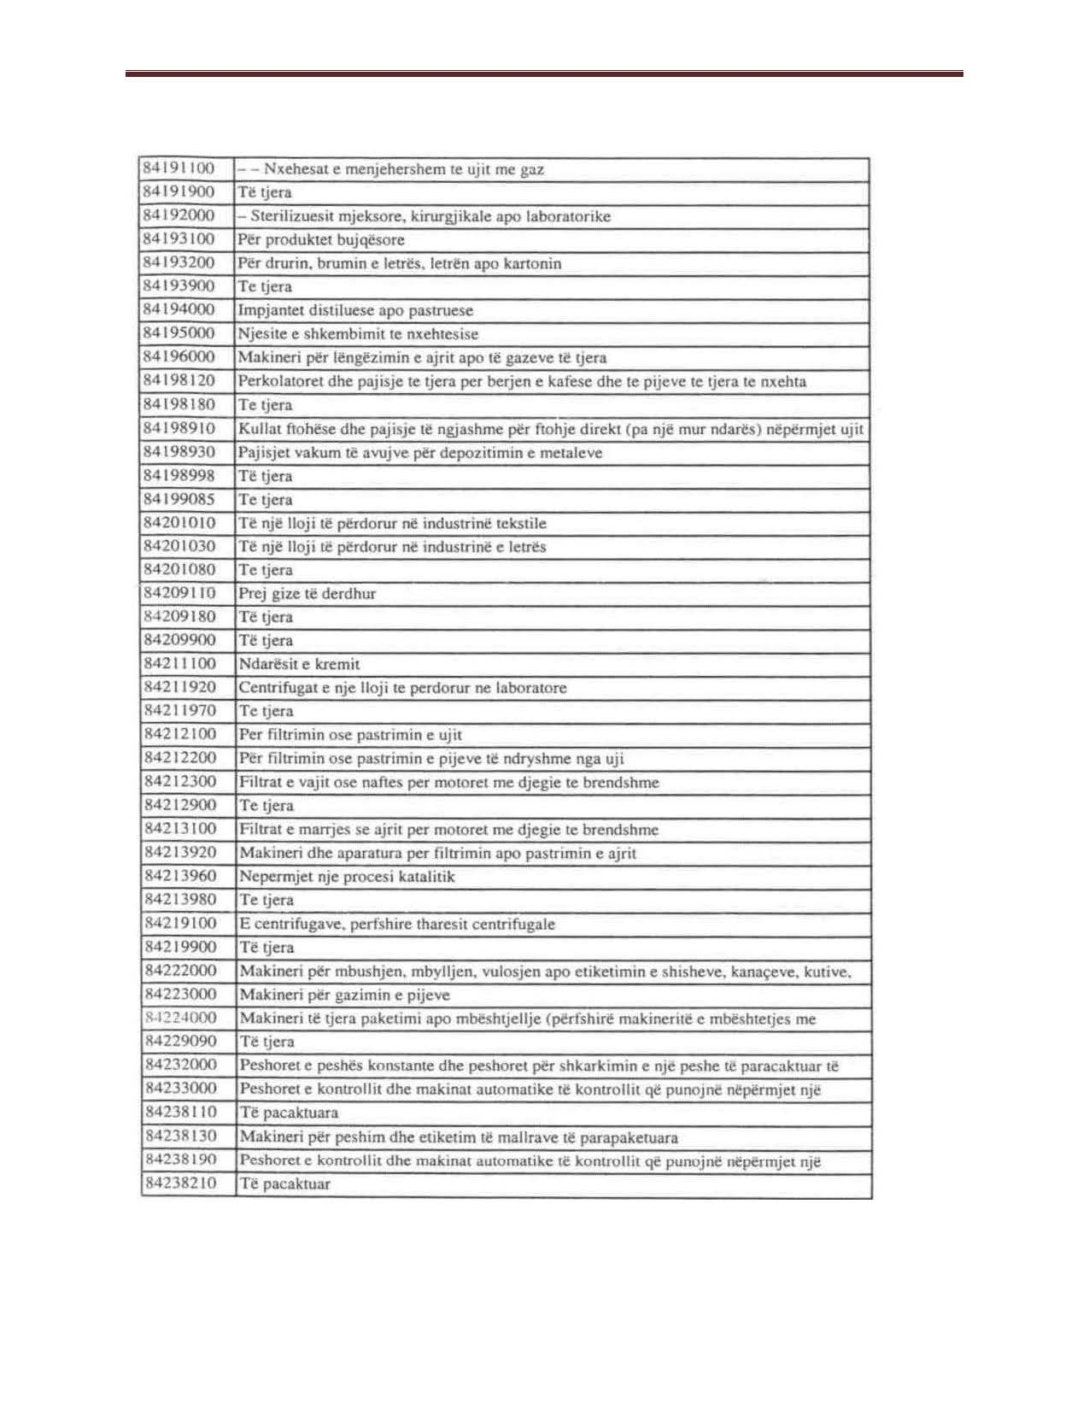
Shënim.
- Në Aneksin 1, hequr kodet 8421 23 00 - - Filtrat e vajit ose naftës për motorët me djegie të brendshme; 8421 29 00 - -Të tjera;8421 31 00 - - Filtrat e marrjes së ajrit për motorët me djegie të brendshme; 8414 20 80 - - Pompa dore për mjete të llojit biçikleta, motoçikleta, tricikla; 8414 20 80 - - Të tjera; 8438 80 10 - - Për përgatitjen e çajit apo të kafesë, me VKM nr.841, datë 14.10.2015.
- Në aneksin 1 hiqen nënndarjet me kodet tarifore të mëposhtme:
84244100; 84244910; 84248210; 84289071; 84322100; 84322930; 84321000; 84322910; 84322990; 84322950; 84323100; 84323911; 84323919; 84323990; 84368010; 84324100; 84324200; 84328000; 84335100; 84335200; 84334000; 84332010; 84332050, 84332090; 84331110; 84331159; 84331190; 84331959; 84331970; 84331990; 84333000; 84335310; 84335330; 84335911; 84335919; 84341000; 84335100; 84361000; 84371000; 87011000; 87019110; 87019210; 87019310; 87019410; 87019510; 84193100, me VKM nr. 145, datë 20.3.2019.

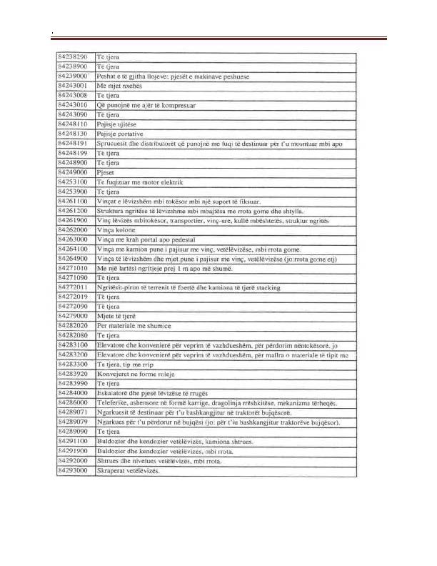

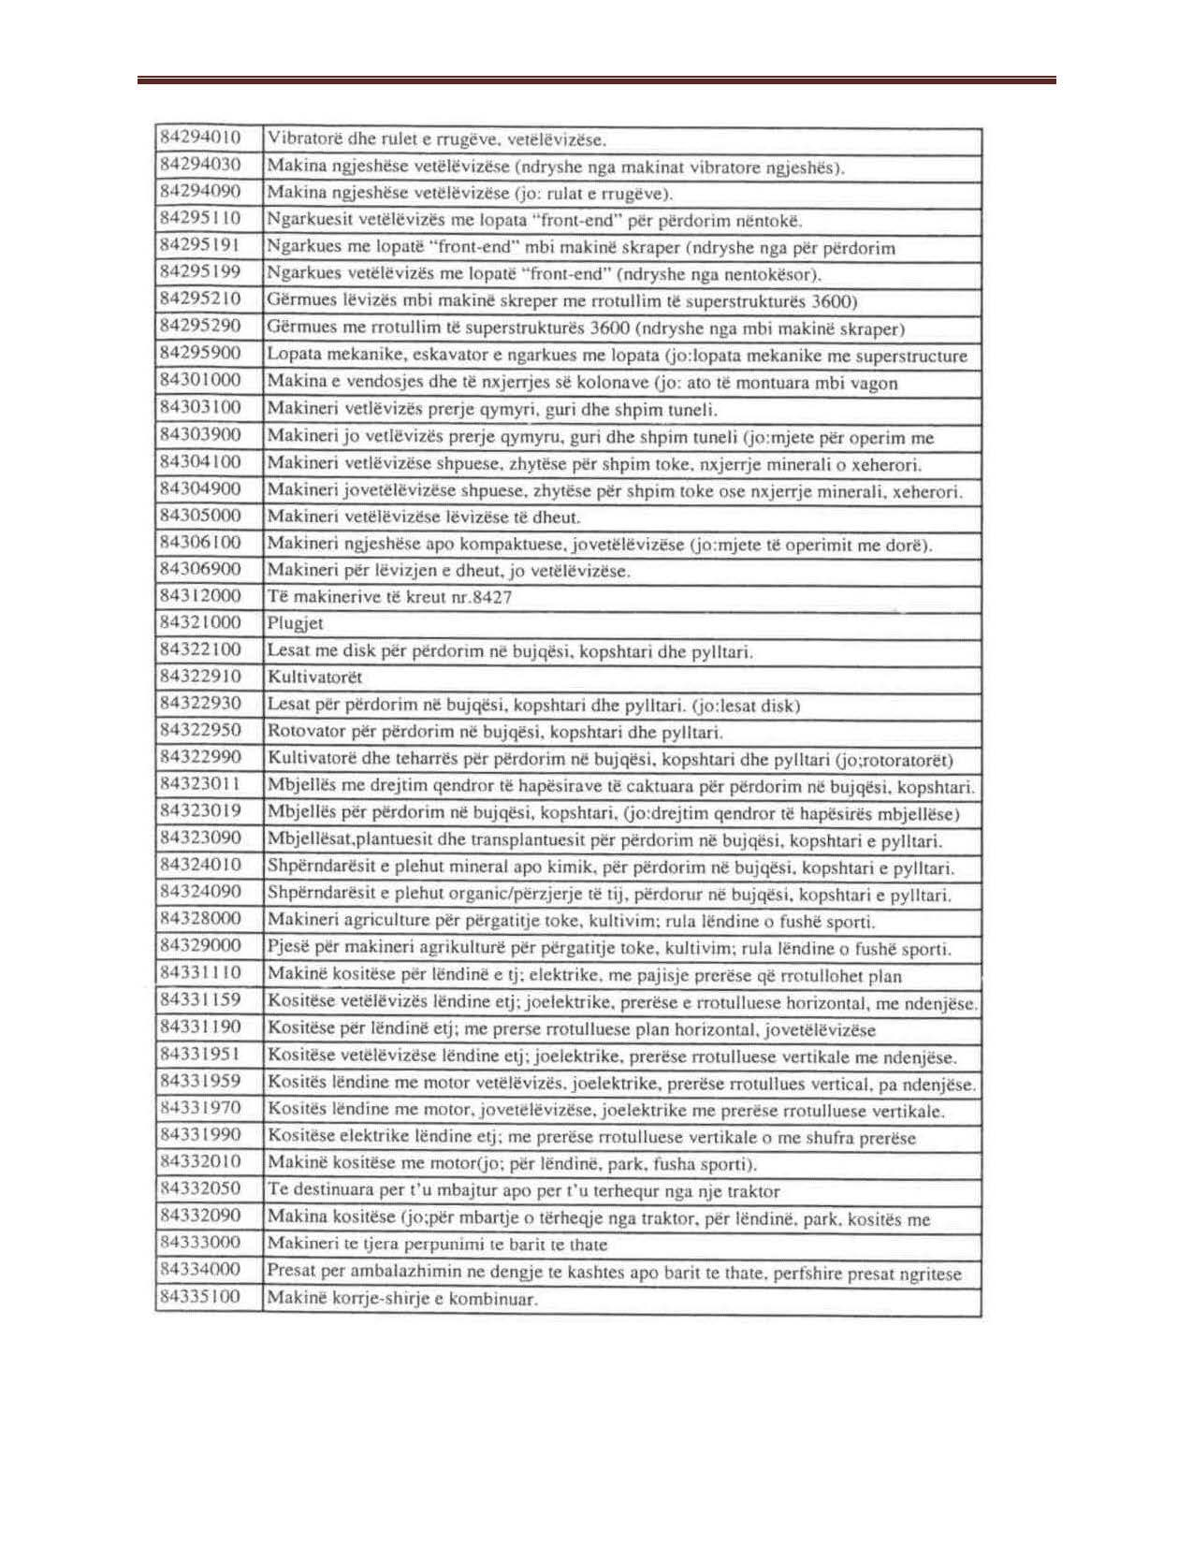

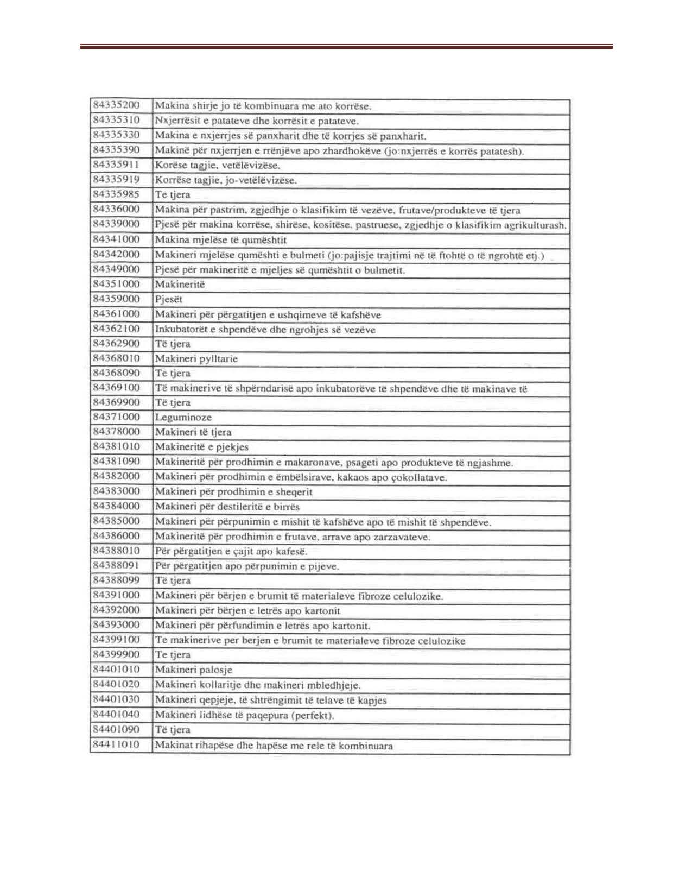

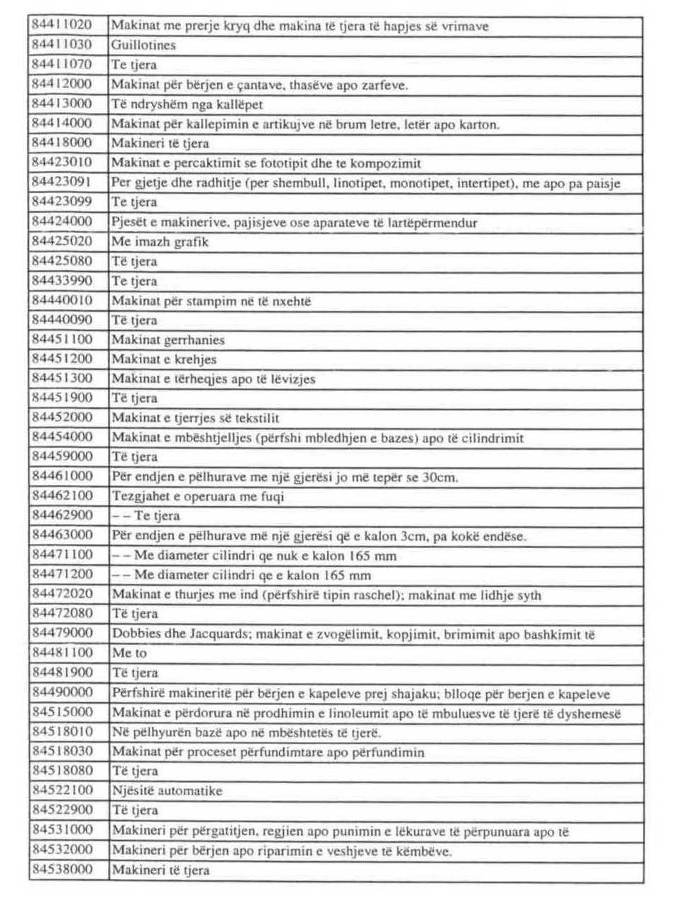

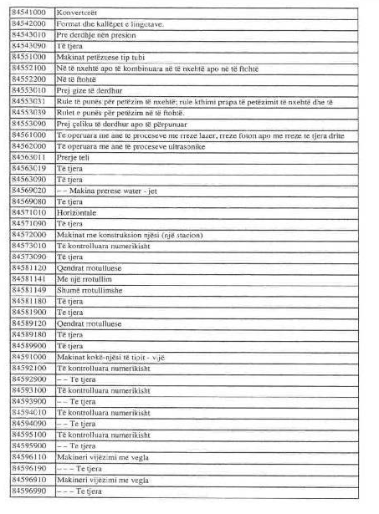

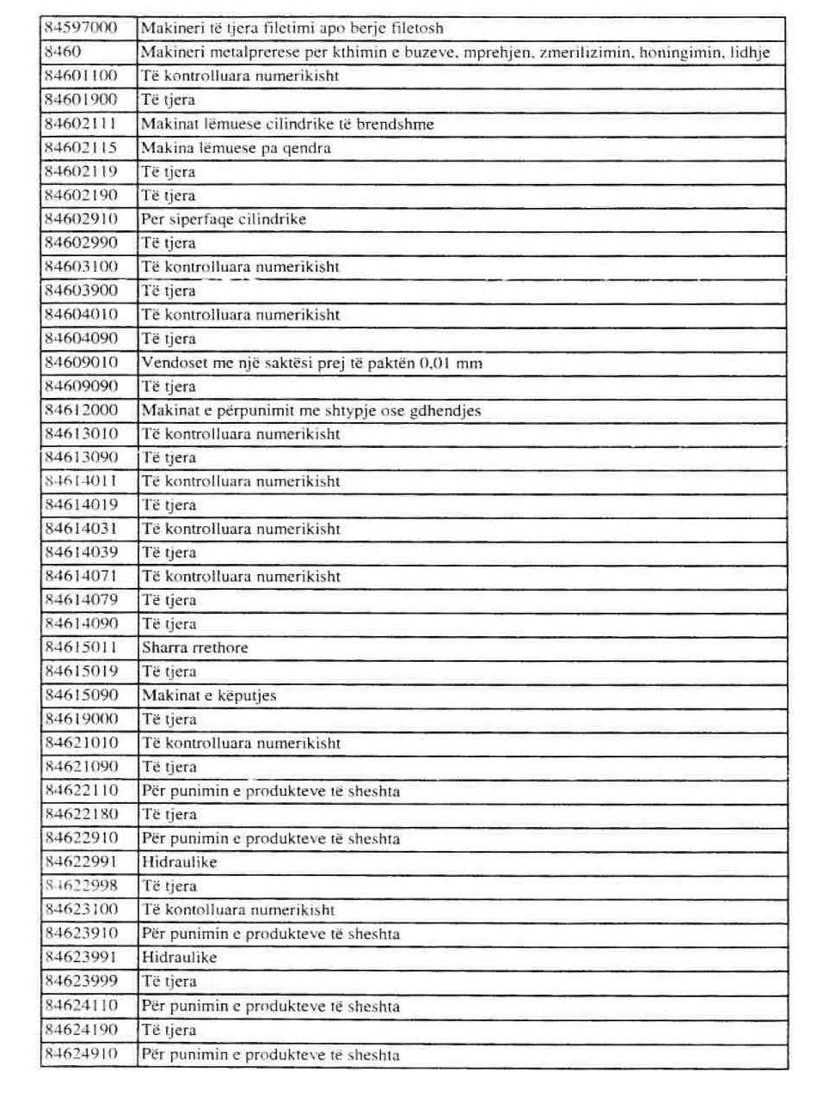

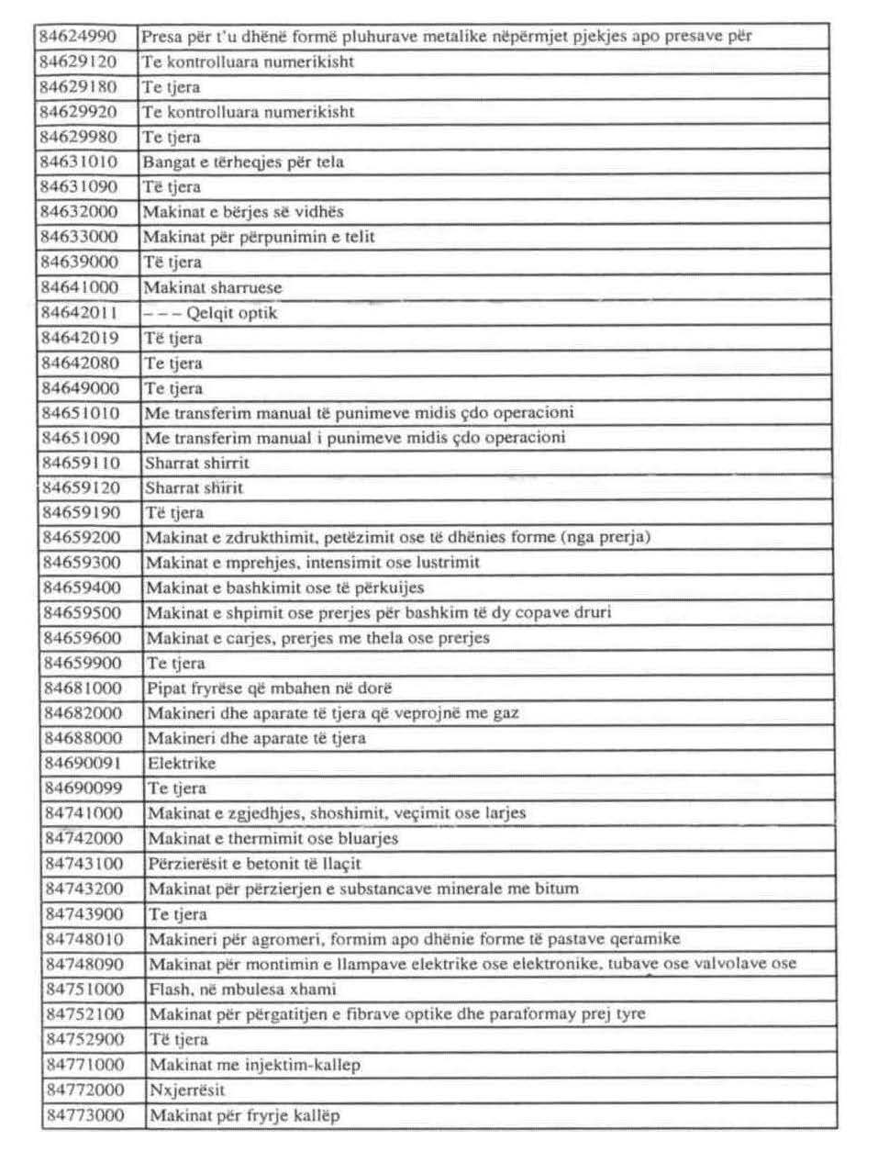

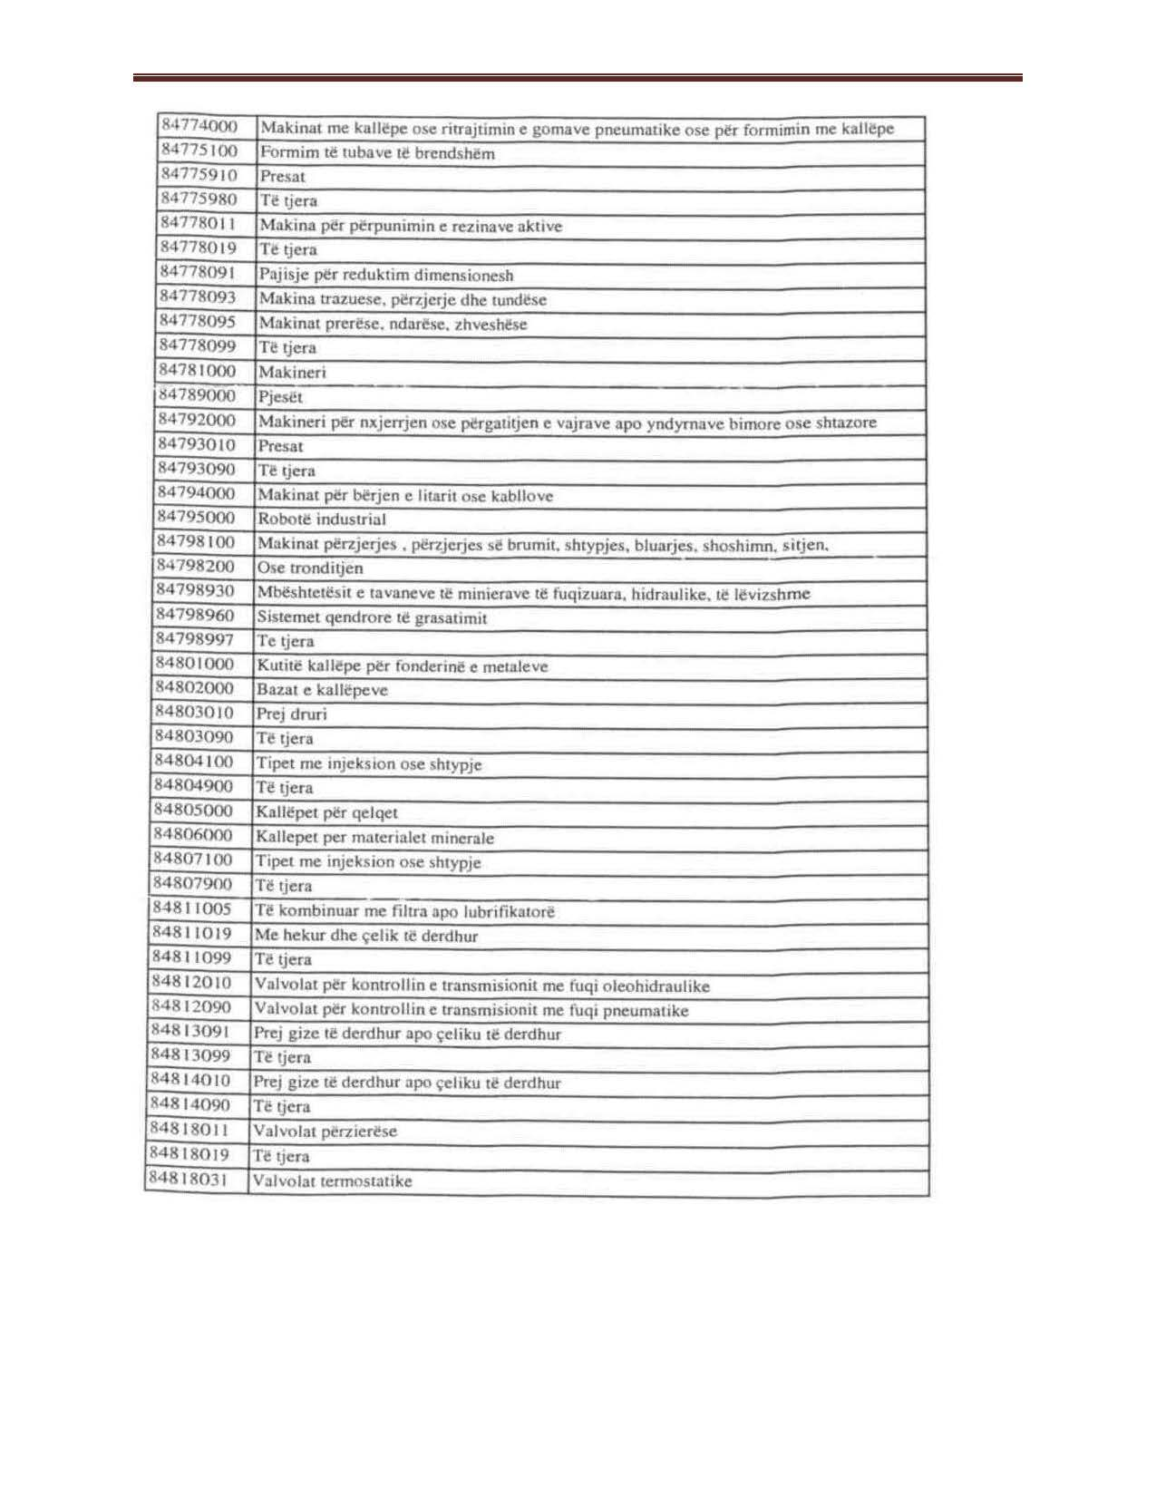

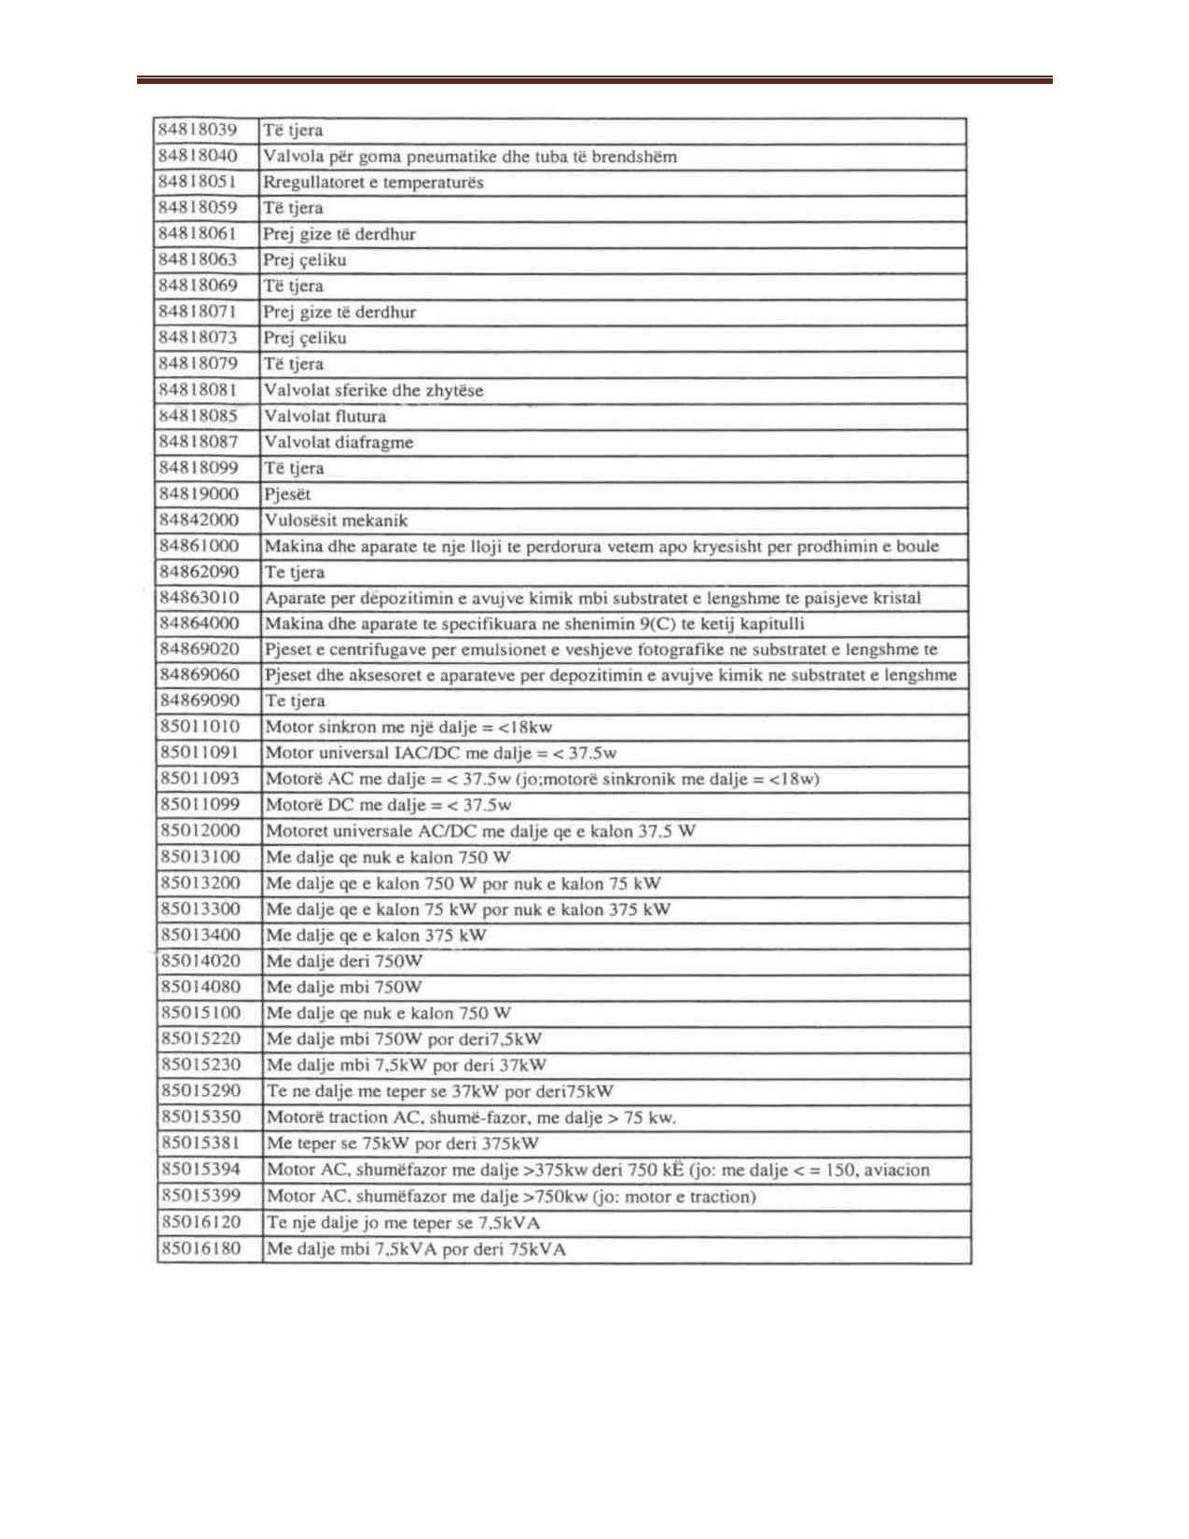

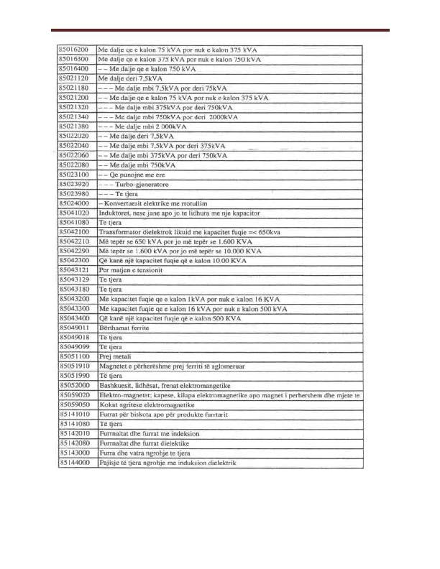

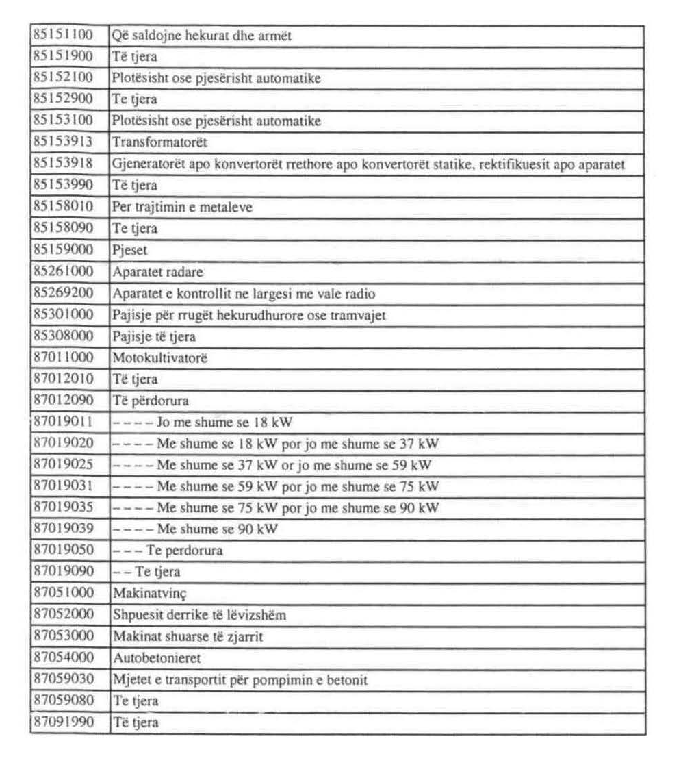

(Shtuar me VKM nr.13, datë 14.1.2015)

Kodet NK | Përshkrimi
39172900 | Tuba plastike të përforcuar me fibra qelqi për hidrocentrale
70199000 | Tuba me fibra qelqi të përforcuar me plastike për hidrocentrale
8410 11 00 | Turbinat hidraulike dhe rrotat e ujit me fuqi që nuk i kalon 1 000 kË;
8410 12 00 | Turbinat hidraulike dhe rrotat e ujit me fuqi që i kalon 1 000 kË, por nuk i kalon 10 000 kË
8410 13 00 | Turbinat hidraulike dhe rrotat e ujit me fuqi që i kalon 10 000 kË
8410 90 00 | Pjesët, përfshirë rregullatorët
84041000 | Impiantet ndihmës për t’u përdorur me kaldajat e kreut nr. 8402 apo 8403
84042000 | Kondesuesit për njësitë e fuqisë me avuj uji apo për njësi të tjera fuqie avulli
84051000 | Gjeneratorët që prodhojnë gaz apo gaz uji, me ose pa pastruesit e tyre; gjeneratorët e
84061000 | Turbinat për shtyrjen përpara në lundrimin detar
84068100 | Të një rendimenti me tepër se 40 MË
84068200 | Të një rendimenti jo me tepër se 40 MË
84069010 | Tehet stator, rotorët dhe tehet e tyre
84069090 | Të tjera
84071000 | Motorët e avionit
84072110 | Të një kapaciteti cilindri prej jo më tepër se 325 cm3

84072191 | Të një fuqie jo më tepër se 30 ke
84072199 | Të një fuqie më tepër se 30 ke
84072900 | Të tjera
84121000 | Motorët reaktivë të ndryshëm nga turbo-reaktivet
84122120 | Sisteme hidraulike
84122180 | Të tjera
84122920 | Sisteme hidraulike
84122981 | Motorët e fuqisë hidraulik me lëng
84122989 | Të tjera
84123100 | Me veprim linear (cilindrat)
84123900 | Të tjera
84128010 | Motorët e fuqisë me avuj uji dhe me avuj të tjerë
84128080 | Të tjera
84129020 | Të motorëve reaktive ndryshe nga turbo-jet
84129040 | Të motorëve të fuqisë hidraulike
84129080 | Të tjera
84131100 | Në garazhe
84131900 | Të tjera
84132000 | Pompat e dorës. të ndryshme nga ato të kreut 8413 11 apo 8413 19
84133080 | Të tjera
84134000 | Pompat për beton
84135020 | Njësi hidraulike
84135040 | Pompat dozuese dhe propocionuese
84135061 | Me fuqi hidraulike me lëng
84135069 | Të tjera
84135080 | Të tjera
84136020 | Njësi hidraulike
84136031 | Me fuqi hidraulike me lëng
84136039 | Të tjera
84136061 | Me fuqi hidraulike me lëng
84136069 | Të tjera
9022 19 00 | Skanerët me rreze X (përveç atyre të përdorur në mjekësi, kirurgji, stomatologji dhe veterinari)  veterinari)
9406 00 31 | Serrat

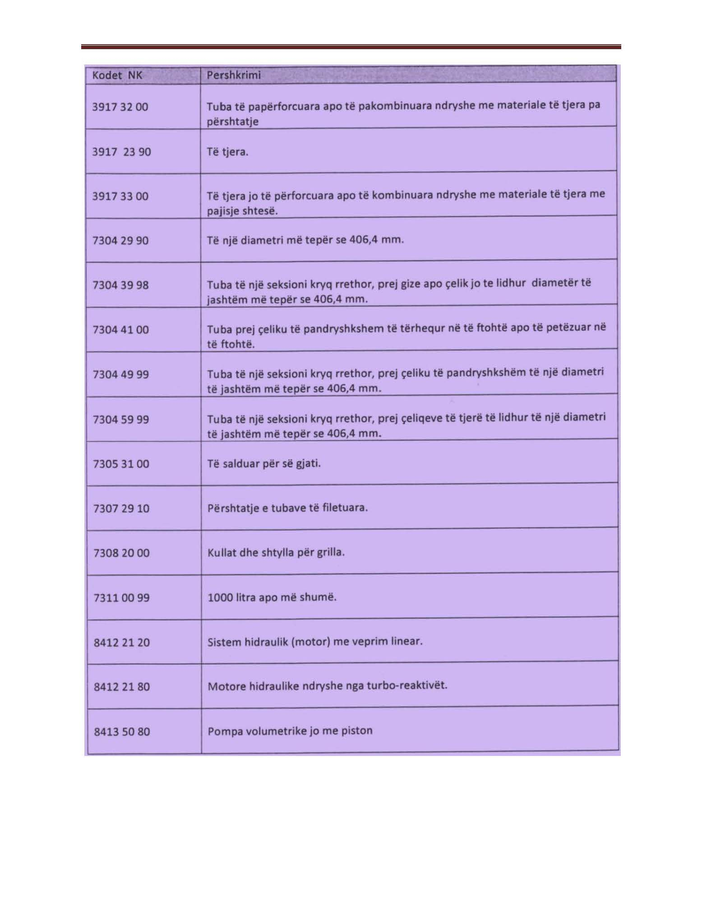
Shënim. Në aneksin 1, shtohen kodet 7305 11 00 - Hark gjatësor i fundosur i saldua; 7307 93 91 - Bërrylat dhe përkuljet; hiqet kodi 8414 20 20 – Pompa dore për mjetet të llojit biçikleta, motoçikleta, triçikle, me VKM nr.176, datë 9.3.2016.

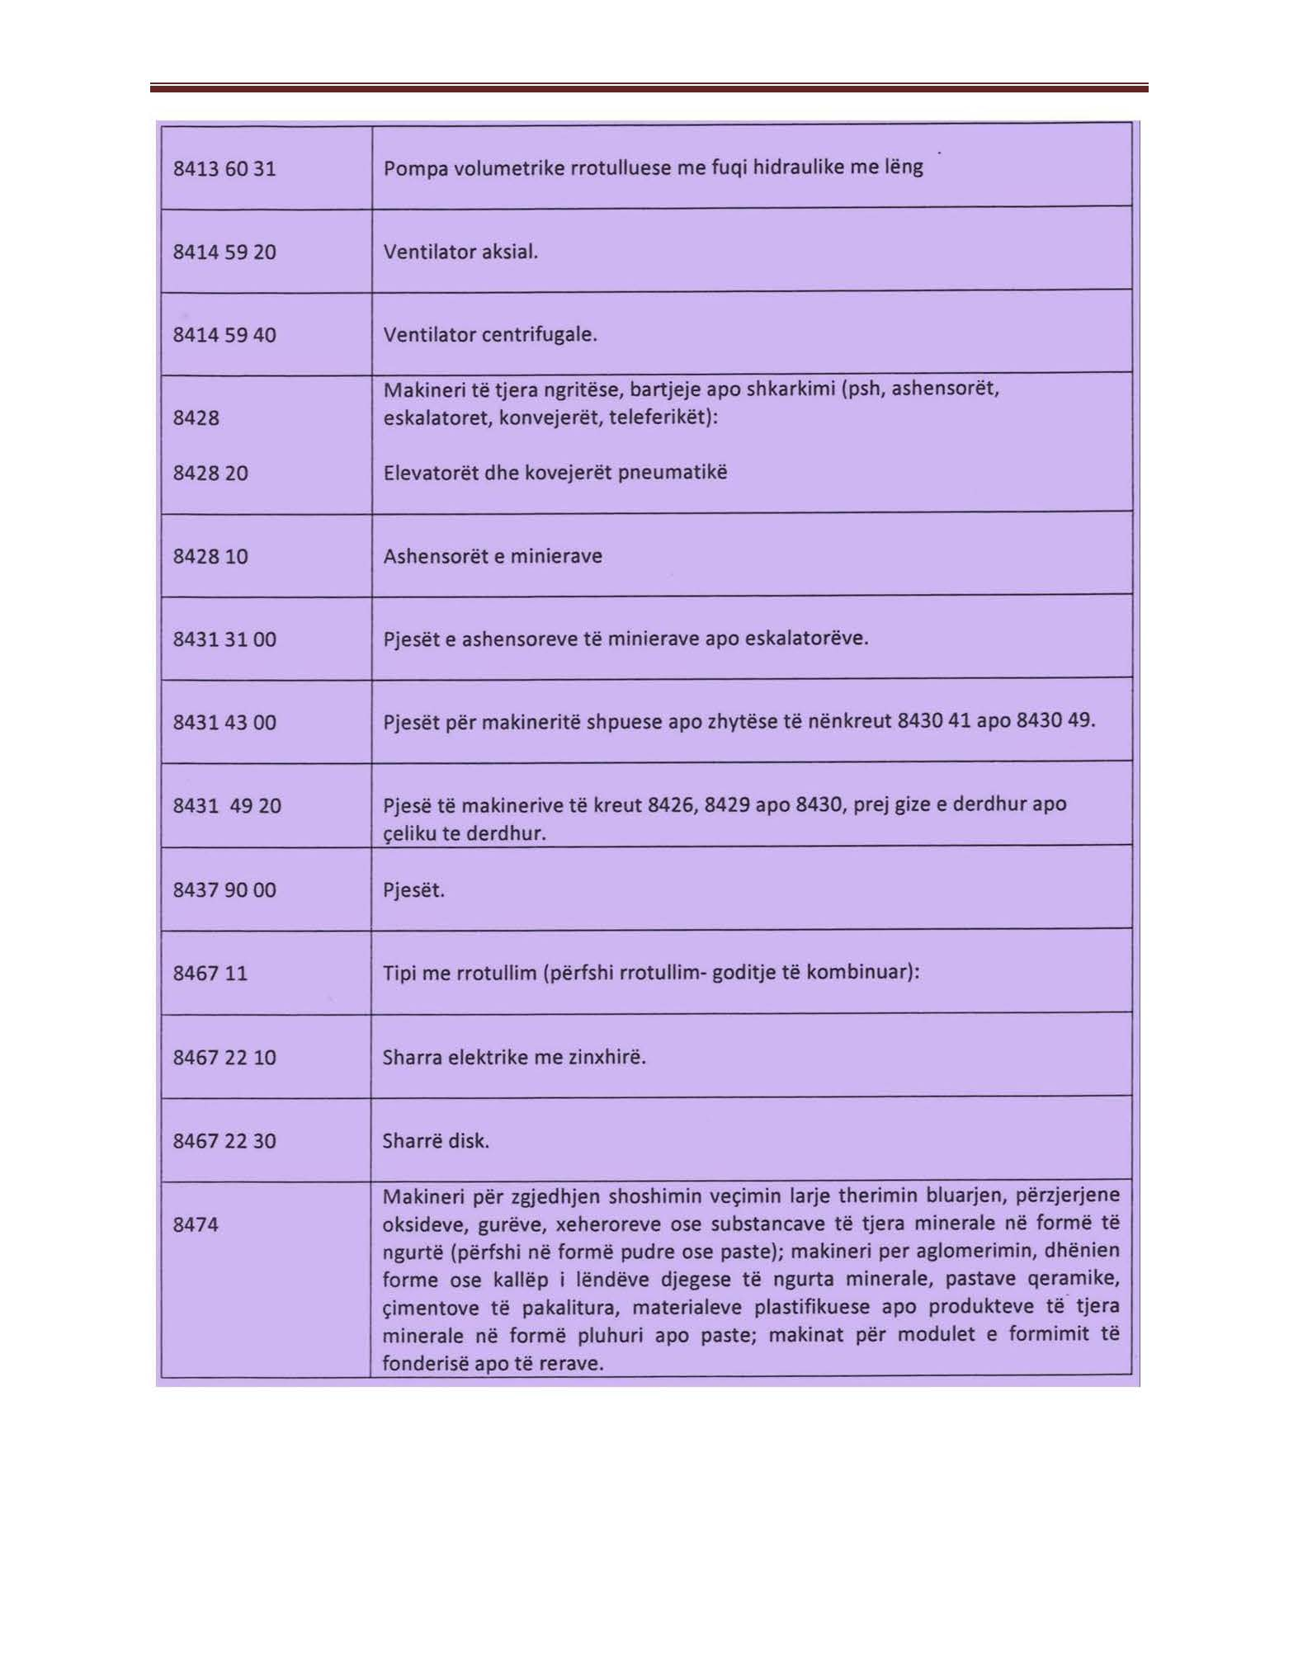
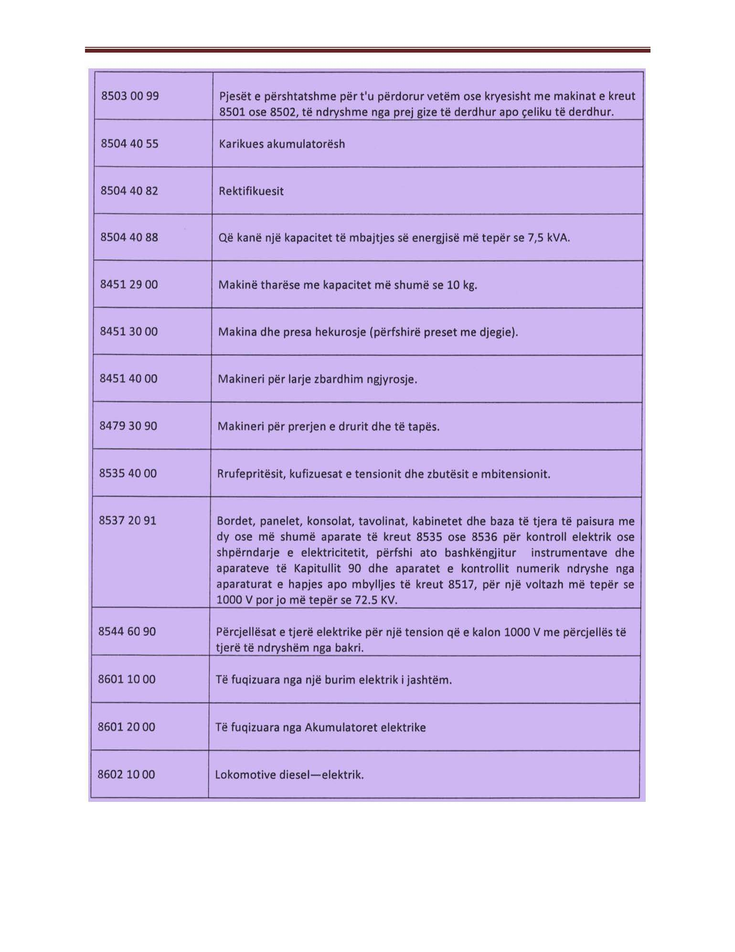

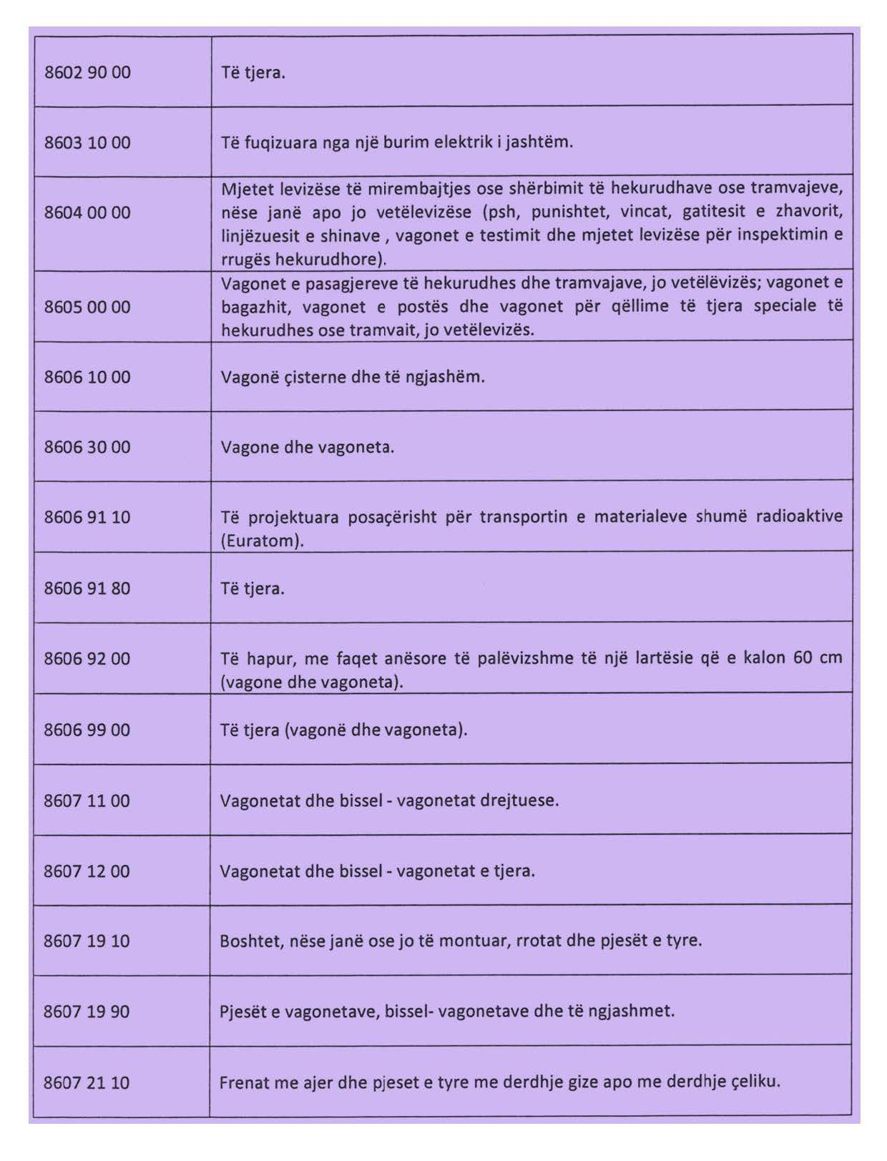

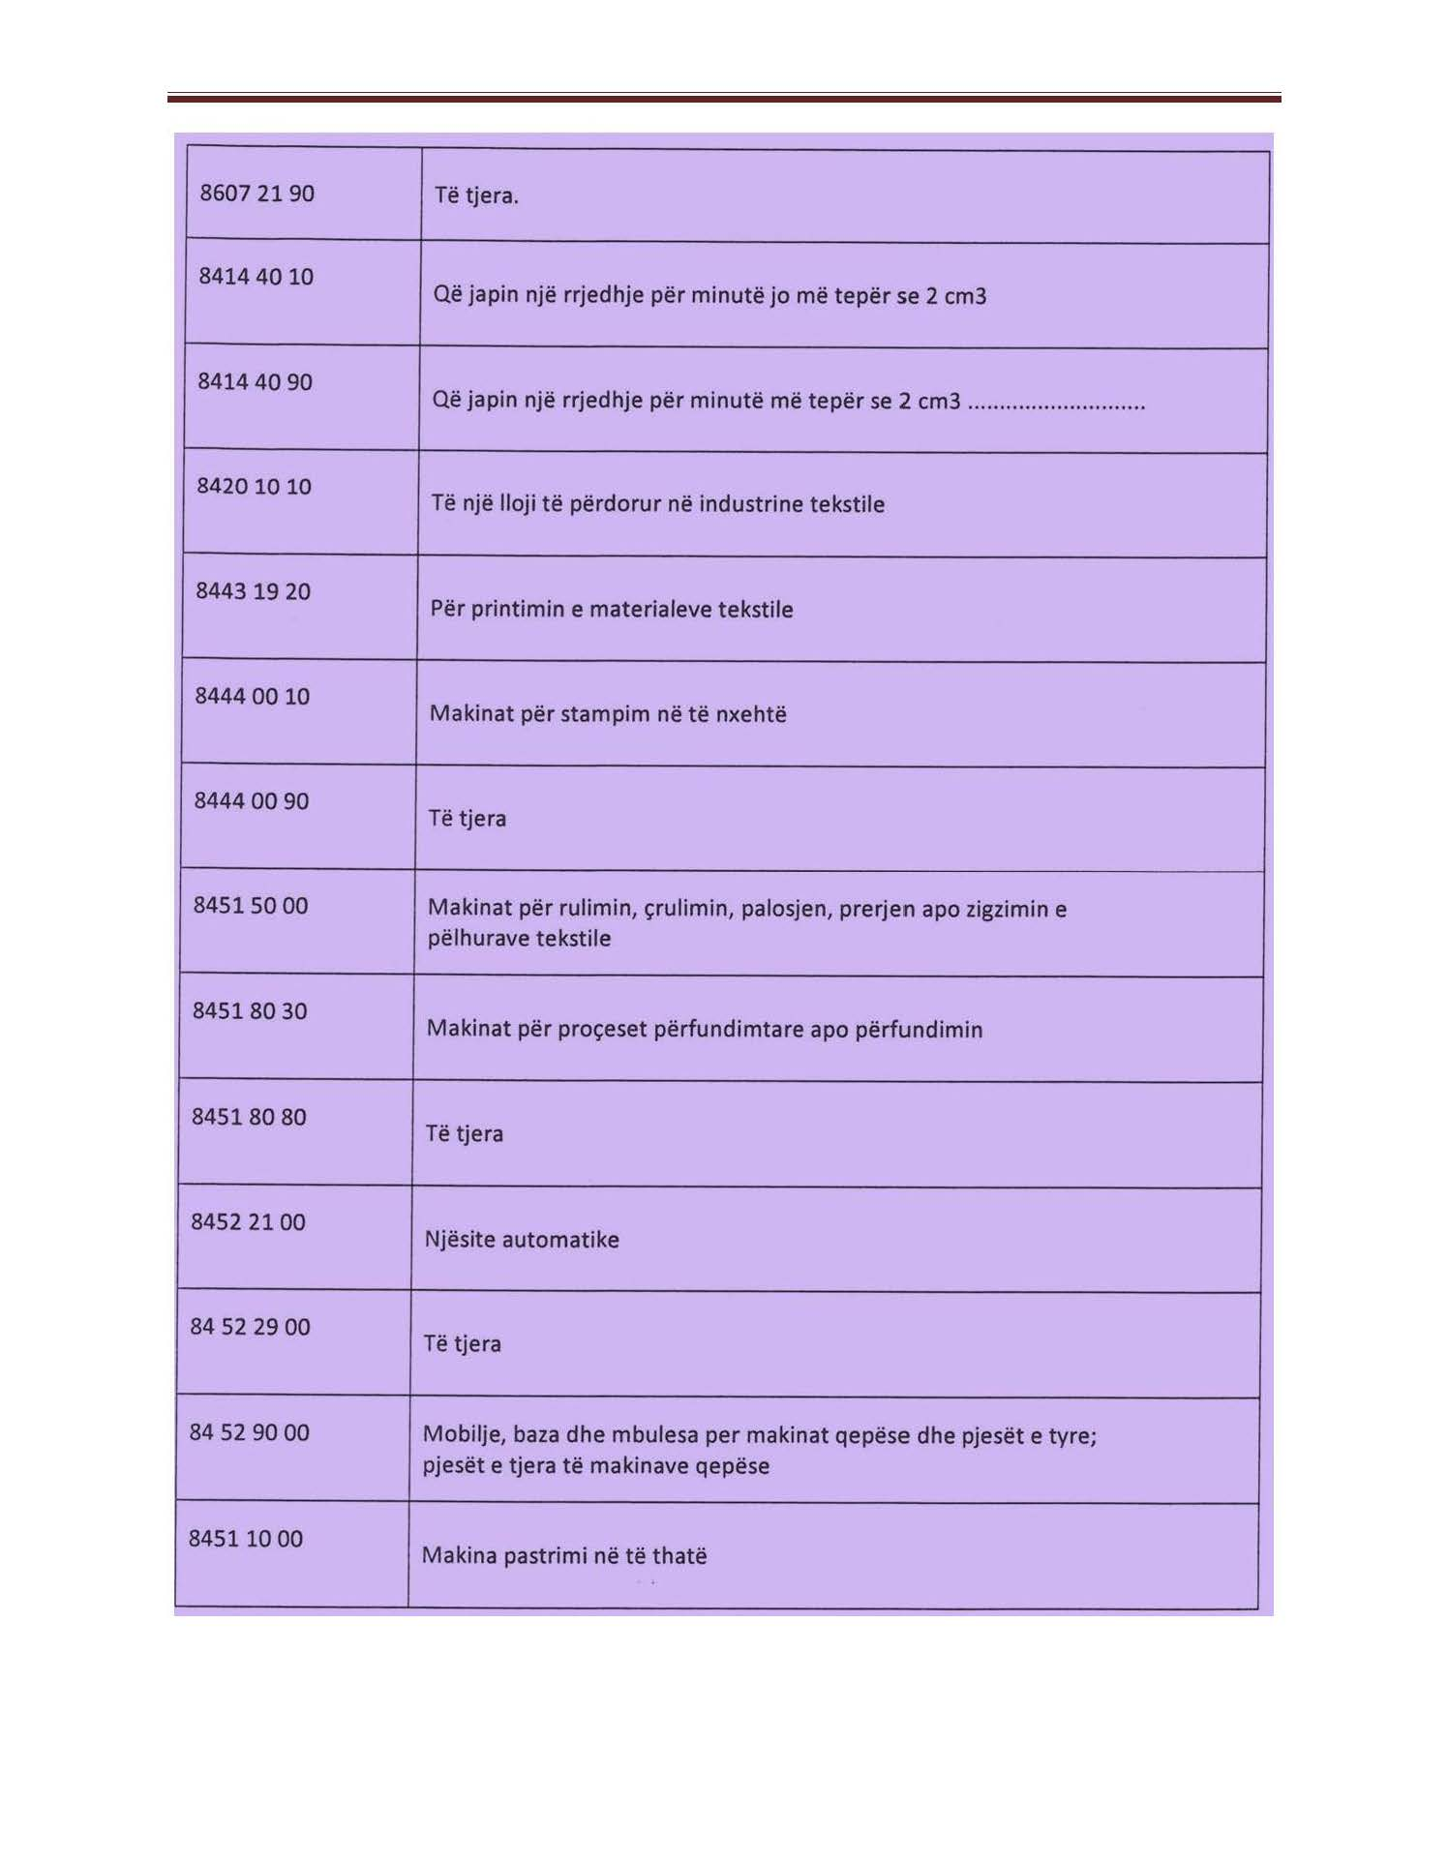

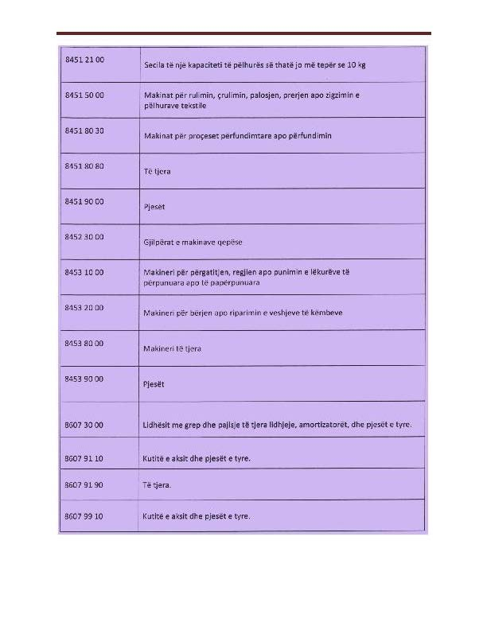

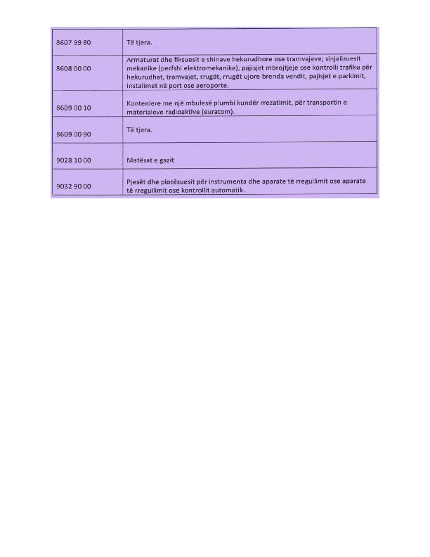
(Hequr kode me VKM nr.84, datë 8.2.2017)

Kodi | Përshkrimi
39172390 | – – Tuba plastikë të përforcuar me fibra qelqi për hidrocentrale
39172900 | – – Prej plastikeve të tjera
70199000 | – Tuba me fibra qelqi të përforcuar me plastikë për hidrocentrale
73042990 | – – – Të një diametri të jashtëm më tepër se 406,4 mm
73043998 | – – – – – Më tepër se 406,4 mm
73044100 | – – Të tërhequr në të ftohtë apo të petëzuar në të ftohtë
73044999 | – – – – Të një diametri të jashtëm më tepër se 406,4 mm
73045999 | – – – – Të një diametri të jashtëm më tepër se 406,4 mm
73051100 | – – Hark gjatësor i fundosur i salduar
73053100 | – – Të salduar për së gjati
73072910 | – – – Të filetuara
73079391 | – – – – Bërrylat dhe përkuljet
84041000 | – Impiantet ndihmëse për t'u përdorur me kaldajat e kreut 8402 apo 8403
84042000 | – Kondensuesit për njësitë e fuqisë me avuj uji apo për njësi të tjera fuqie avulli
84051000 | – Gjeneratorët që prodhojnë gaz apo i gaz uji, me ose pa pastruesit e tyre; gjeneratorët e gazit acetilene dhe gjeneratorët e ngjashëm të gazit të ujit, me ose pa pastruesit e tyre
84061000 | – Turbinat për shtytjen përpara ne lundrimin detar
84068100 | – – Të një rendimenti më tepër se 40 MW
84068200 | – – Të një rendimenti jo më tepër se 40 MW
84069010 | – – Tehet stator, rotorët dhe tehet e tyre
84069090 | – – Të tjera
84071000 | – Motorët e avionit
84072110 | – – – Me kapacitet cilindri prej jo më tepër se 325 cm³
84072191 | – – – – Me fuqi jo më tepër se 30 kW
84072199 | – – – – Me fuqi më tepër se 30 kW
84072900 | – – Të tjera
84101100 | – – Me fuqi që nuk i kalon 1 000 kW
84101200 | – – Me fuqi që i kalon 1 000 kW, por nuk i kalon 10 000 kW
84101300 | – – Me fuqi që i kalon 10 000 kW
84109000 | – Pjesët, përfshirë rregullatorët
84121000 | – Motorët reaktivë të ndryshëm nga turbo-reaktivët
84122120 | – – – Sisteme hidraulike
84122180 | – – – Të tjera
84122920 | – – – Sisteme hidraulike
84122981 | – – – – Motorët e fuqisë hidraulik me lëng
84122989 | – – – – Të tjera
84123100 | – – Me veprim linear (cilindrat)
84123900 | – – Të tjera
84128010 | – – Motorët e fuqisë me avull uji apo me avuj të tjerë
84128080 | – – Të tjera
84129020 | – – Të motorëve reaktivë ndryshe nga turbo-jet
84129040 | – – Të motorëve të fuqisë hidraulike
84129080 | – – Të tjera
84131100 | – – Pompat për shpërndarjen e lëndës djegëse apo lubrifikantëve, të tipit të përdorur në stacionet e mbushjes apo në garazhe
84131900 | – – Të tjera
84132000 | – Pompat e dorës, të ndryshme nga ato të kreut 8413 11 apo 8413 19
84133080 | – – Të tjera
84134000 | – Pompat për beton
84135020 | – – Njësi hidraulike
84135040 | – – Pompat dozuese dhe propocionuese
84135061 | – – – – Me fuqi hidraulike me lëng
84135069 | – – – – Të tjera
84135080 | – – – Të tjera
84136020 | – – Njësi hidraulike
84136031 | – – – – Me fuqi hidraulike me lëng
84136039 | – – – – Të tjera
84136061 | – – – – Me fuqi hidraulike me lëng
84136069 | – – – – Të tjera
84136070 | – – – Popmat vide
84136080 | – – – Të tjera
84137021 | – – – Me një fazë
84137029 | – – – Shumëfazësh
84137030 | – – Pompat forcuese glandless për sistemet ngrohëse dhe pajisjet me ujë të ngrohtë
84137035 | – – – Deri15mm
84137045 | – – – – Pompat forcuese me kanal dhe pompat me kanal anësor
84137051 | – – – – – – – Njëbllokësh
84137059 | – – – – – – – Të tjera
84137065 | – – – – – – Me më shumë se një hyrje force
84137075 | – – – – – Shumëstadesh
84137081 | – – – – – Njëstadesh
84137089 | – – – – – Shumëstadesh
84138100 | – – Pompat
84138200 | – – Elevatorët e lëngut
84139100 | – – E pompave
84139200 | – – E elevatorëve të lëngut
84141020 | – – Pompat me piston rrotullues, pompat rrotulluese me vane rrëshqitëse
84141025 | – – – Pompat me piston rrotullues, pompat rrotulluese me vane rrëshqitëse, pompat me zvarritje molekulare dhe pompat'Roots'
84141081 | – – – – Pompat e difuzionit, kriopompat dhe pompat e adsorbimit
84141089 | – – – – Të tjera
84142080 | – – Të tjera
84143020 | – – Të një fuqie jo më tepër se 0,4 kW
84143081 | – – – Hermetike ose gjysmëhermetike
84143089 | – – – Të tjera
84144010 | – – Që japin një rrjedhje për minutë jo më tepër se 2 cm³
84144090 | – – Që japin një rrjedhje për minutë më tepër se 2 cm³
84145920 | – – – Ventilatorë aksialë
84145940 | – – – Ventilatorë centrifugalë
84148075 | – – – – Kompresorë vide
84148078 | – – – – Të tjera
84149000 | – Pjesët
84169000 | –Furrnaltat dhe vatrat e zjarrit për pjekje, shkrirje apo trajtime të tjera me nxehtësi të xeherorëve, piriteve apo metaleve
84179000 | – Pjesët
84198120 | – – – Perkolatorët dhe pajisje të tjera për bërjen e kafesë dhe të pijeve të tjera të nxehta
84198180 | – – – Të tjera
84199085 | – – Të tjera
84209900 | – – Të tjera
84213100 | – – Filtrat e marrjes së ajrit për motorët me djegie të brendshme
84219100 | – – E centrifugave, përfshirë tharësit centrifugalë
84219900 | – – Të tjera
84229090 | – – Të tjera
84232000 | – Peshoret për peshimin e vazhdueshëm të mallrave në konvejere
84233000 | – Peshoret e peshës konstante dhe peshoret për shkarkimin e një peshe të paracaktuar të materialeve në një çantë apo kontejner, përfshirë peshoret kontejner
84238110 | – – – Peshoret e kontrollit dhe makinat automatike të kontrollit që punojnë nëpërmjet një reference ndaj një peshe të paracaktuar
84238130 | – – – Makineri për peshim dhe etiketim të mallrave të parapaketuara
84238190 | – – – Të tjera
84238210 | – – – Peshoret e kontrollit dhe makinat automatike të kontrollit që punojnë nëpërmjet një reference ndaj një peshe të paracaktuar
84238290 | – – – Të tjera
84238900 | – – Të tjera
84239000 | – Peshat e të gjitha llojeve; pjesët e makinave peshuese
84249000 | – Pjesët
84329000 | – Pjesët
84339000 | – Pjesët
84349000 | –Pjesët
84354000 | – Rrufepritësit, kufizuesat e tensionit dhe zbutësit e mbi tensionit
84359000 | – Pjesët
84369100 | – – Të makinerive të shpëndarrisë apo inkubatorëve të shpendëve dhe të makinave të ngrohjes së vezëve
84369900 | – – Të tjera
84379000 | – Pjesët
84399100 | – – Të makinerive për bërjen e brumit të materialeve fibroze celulozike
84399900 | – – Të tjera
84424000 | – Pjesët e makinerive, pajisjeve ose aparateve të lartpërmendura
84425020 | – – Me imazh grafik..................................................................................
84425080 | – – Të tjera
84519000 | – Pjesët
84523000 | – Gjilpërat e makinave qepëse
84529000 | – Mobilie, baza dhe mbulesa për makinat qepëse dhe pjesët e tyre; pjesët e tjera të makinave qepëse
84539000 | – Pjesët
84553010 | – – Prej gize të derdhur
84553031 | – – – Rule të punës për petëzim të nxehtë; rule kthimi prapa të petëzimit të nxehtë dhe të petëzimit në të ftohtë
84553039 | – – – Rulet e punës për petezim në të ftohtë
84553090 | – Rulet e punës për petëzim në të ftohtë
84672210 | – – – Sharra elektrike me zinxhirë
84672230 | – – – Sharrë disk
84789000 | – Pjesët
84801000 | – Kutitë kallëpe për fondërine e metaleve
84802000 | – Bazat e kallëpeve
84803010 | – – Prej druri
84803090 | – – Të tjera
84804100 | – – Tipat me injeksion ose shtypje
84804900 | – – Të tjera
84805000 | – Kallëpet për qelqet
84806000 | – Kallëpet për materialet minerale
84807100 | – – Tipat me injeksion ose shtypje
84807900 | – – Të tjera
84811005 | – – Të kombinuar me filtra apo lubrifikatore
84811019 | – – – Me hekur dhe çelik të dredhur
84811099 | – – – Të tjera
84812010 | – – Valvolat për kontrollin e transmisionit me fuqi oleohidraulike
84812090 | – – Valvolat për kontrollin e transmisionit me fuqi pneumatike
84813091 | – – Prej gize apo çeliku
84813099 | – – Të tjera
84814010 | – – Prej gize të derdhur apo çeliku të derdhur
84814090 | – – Të tjera
84818011 | – – – Valvolat përzierëse
84818019 | – – – Të tjera
84818031 | – – – Valvolat termostatike
84818039 | – – – Të tjera
84818040 | – – Valvola për goma pneumatike dhe tuba të brendshëm
84818051 | – – – – Rregullatorët e temperaturës
84818059 | – – – – Të tjera
84818061 | – – – – – Prej gize të derdhur
84818063 | – – – – – Prej çeliku
84818069 | – – – – – Të tjera
84818071 | – – – – – Prej gize të derdhur
84818073 | – – – – – Prej çeliku
84818079 | – – – – – Të tjera
84818081 | – – – – Valvolat sferike dhe zhytëse
84818085 | – – – – Valvolat flutura
84818087 | – – – – Valvolat diafragme
84818099 | – – – – Të tjera
84819000 | – Pjesët
84842000 | – Vulosësit mekanikë
84869020 | – – – Pjesët e centrifugave për emulsionet e veshjeve fotografike në substratet e lëngshme të pajisjeve kristal (LCD)
84869060 | – – – Pjesët dhe aksesorët e aparateve për depozitimin e avujve kimikë në substratet e lëngshme të pajisjeve kristal (LCD)
84869090 | – – – Të tjera
85011010 | – – Motorët sinkronikë me dalje jo më tepër se 18 W
85011091 | – – – Motorët universalë AC/DC
85011093 | – – – Motorët AC
85011099 | – – – Motorët DC
85012000 | – Motorët universalë AC/DC me dalje që e kalon 37.5 W
85013100 | – – Me dalje që nuk e kalon 750 W
85013200 | – – Me dalje që e kalon 750 W por nuk e kalon 75 kW
85013300 | – – Me dalje që e kalon 75 kW por nuk e kalon 375 kW
85013400 | – – Me dalje që e kalon 375 kW
85014020 | – – Me dalje deri 750W
85014080 | – – Me dalje mbi 750W
85015100 | – – Me dalje që nuk e kalon 750 W
85015220 | – – – Me dalje mbi 750W por deri7,5kW
85015230 | – – – Me dalje mbi 7,5kW por deri 37kW
85015290 | – – – Të në dalje me tepër se 37kW por deri75kW
85015350 | – – – Motorët traction
85015381 | – – – – Më tepër se 75kW por deri 375kW
85015394 | – – – – Më tepër se 375 kW por jo më tepër se 750 kW
85015399 | – – – – Më tepër se 750 kW
85016120 | – – – Të një dalje jo më tepër se 7,5kVA
85016180 | – – – Me dalje mbi 7,5kVA por deri 75kVA
85016200 | – – Me dalje që e kalon 75 kVA por nuk e kalon 375 kVA
85016300 | – – Me dalje që e kalon 375 kVA por nuk e kalon 750 kVA
85016400 | – – Me dalje që e kalon 750 kVA
85030099 | – – Të tjera
85051100 | – – Prej metali
85051910 | – – – Magnetët e përhershëm prej ferriti të aglomeruar
85051990 | – – – Të tjera
85052000 | – Bashkuesit, lidhësit, frenat elektromagnetike
85059020 | – – Elektromagnetët; kapëse, kllapa elektromagnetike apo magnet i përhershëm dhe mjete të ngjashme mbajtëse
85059050 | – – Kokat ngritëse elektromagnetike
85159000 | – Pjesët
85261000 | – Aparatet radare
85269200 | – – Aparatet e kontrollit në largësi me valë radio
85301000 | – Pajisje për rrugët hekurudhore ose tramvajet
85308000 | – Pajisje të tjera
85372091 | – – Për një voltazh me tepër se 1 000 V por jo më tepër se 72,5 kV
85446090 | – – Me përcjellës të tjerë
86011000 | – Të fuqizuara nga një burim elektrik i jashtëm
86012000 | – Të fuqizuara nga akumulatore elektrike
86029000 | – Të tjera
86031000 | – Të fuqizuara nga një burim elektriciteti i jashtëm
86040000 | Mjetet lëvizëse të mirëmbajtjes ose shërbimit të hekurudhave ose tramvajeve, nëse janë apo jo vetëlëvizëse (p.sh., punishtet, vinçat, gatitësit e zhavorrit, linjëzuesit e shinave , vagonët e testimit dhe mjetet lëvizëse për inspektimin e rrugës hekurudhore)
86050000 | Vagonët e pasagjereve të hekurudhës dhe tramvajeve, jovetëlëvizës; vagonët e bagazhit, vagonët e postës dhe vagonët për qëllime të tjera speciale të hekurudhës ose tramvajit, jo vetëlëvizës (përjashto ato të kreut 8604)
86061000 | – Vagonët cisternë dhe të ngjashëm
86063000 | – Vagonët dhe vagonetat vetëshkarkues, të ndryshme nga ato të nënkreut 8606 10
86069110 | – – – Të projektuara posaçërisht për transportin e materialeve shumë radioaktive (Euratom)
86069180 | – – – Të tjera
86069200 | – – Të hapur, me faqet anësore të palëvizshme të një lartësie që e kalon 60 cm
86069900 | – – Të tjera
86071100 | – – Vagonetat dhe bissel - vagonetat drejtuese
86071200 | – – Vagonetat dhe bissel - vagonetat e tjera
86071910 | – – – Boshtet, nëse janë ose jo të montuar, rrotat dhe pjesët e tyre
86071990 | – – – Pjesët e vagonetave, bissel- vagonetave dhe të ngjashmet
86072110 | – – – Me derdhje gize apo me derdhje çeliku
86072190 | – – – Të tjera
86073000 | – Lidhësit me grep dhe pajisje të tjera lidhjeje, amortizatorët, dhe pjesët e tyre
86079110 | – – – Kutitë e aksit dhe pjesët e tyre
86079190 | – – – Të tjera
86079910 | – – – Kutitë e aksit dhe pjesët e tyre
86079980 | – – – Të tjera
86080000 | Armaturat dhe fiksuesit e shinave hekurudhore ose tramvajeve; sinjalizuesit mekanikë (përfshi elektromekanikë), pajisjet mbrojtjeje ose kontrolli trafiku për hekurudhat, tramvajet, rrugët, rrugët ujore brenda vendit, pajisjet e parkimit, instalimet në por
86090010 | – Kontejnerë me një mbulesë plumbi kundër rrezatimit, për transportin e materialeve radioaktive (euratom)
86090090 | – Të tjera
90329000 | – Pjesët dhe plotësuesit

ANEKSI 1/A
LISTA E MAKINAVE BUJQËSORE TË PËRJASHTUARA NGA TVSH-ja NË IMPORT DHE BRENDA VENDIT
(Shtuar me VKM nr. 145, datë 20.3.2019)

1. Pompa spërkatëse (sprucuesit), tërheqëse ose të varura në traktor, të pajisura me motor elektrik, me djegie të brendshme ose që marrin fuqinë nga traktori ose vetëlëvizëse me motor individual (kodet sipas NKM-së 84244100, 84244910).
2. Pompa ujitëse tërheqëse ose të varura në traktor, të pajisura me motor elektrik, me djegie të brendshme ose që marrin fuqinë nga traktori, dhe impiantet vaditëse për fusha të hapura, sera ose pemëtore (kodet sipas NKM-së 84248210).
3. Pirunë ngritës për përdorim në bujqësi (kodet sipas NKM-së 84271010).
4. Ngarkuesit dhe shtytësit që montohen në traktorë (kodet sipas NKM-së 84289071).
5. Lesat me dhe pa disk (kodet sipas NKM-së 84322100, 84322930).
6. Plugjet (kodet sipas NKM-së 84321000);
7. Kultivatorët (kodet sipas NKM-së 84322910).
8. Shkriftuesit (kodet sipas NKM-së 84322910).
9. Rulat për lëndina (kodet sipas NKM-së 8432 29 90).
10. Rotovatorë (freza, grirëse degësh dhe bari) (kodet sipas NKM-së 84322950).
11. Farëmbjellës, bimëmbjellës, zhardhok-mbjellës, transplantues bujqësore me dhe pa frezim, me dhe pa precision (kodet sipas NKM-së 84323100, 84323911, 84323919, 84323990).
12. Makinat e mbjelljes dhe shkuljes së fidanëve dhe pemëve (kodet sipas NKM-së 84368010).
13. Shpërndarësit e plehrave kimike (kodet sipas NKM-së 84324100, 84324200).
14. Makina përpunuese të plehut organik, pastruese, përzierëse, transportuese dhe shpërndarëse; kodet sipas NKM-së 8432 80 00).
15. Makina korrje apo shirje (kodet sipas NKM-së 84335100, 84335200).
16. Presat për ambalazhimin e dengjeve të kashtës apo tagjisë (kodet sipas NKM-së 84334000).
17. Makinat korrëse të barit të njomë apo të thatë, që tërhiqen ose marrin fuqinë nga traktori ose të vetëdrejtuara, me ose pa motor (kodet sipas NK-së 84332010 84332050, 84332090).
18. Kositëse për lëndinat me ose pa motor, elektrike apo me djegie të brendshme, të vetëdrejtuara ose të tërhequra nga traktori (kodet sipas NKM-së 84331110, 84331159, 84331190, 84331959, 84331970, 84331990).
19. Krasitëse që montohen në traktor ose tërhiqen nga traktori, me bateri ose ajër, me dhe pa depozita ajri, vjelësit e specializuar dhe transportuesit e specializuar (të vëna në lëvizje nga traktori ose me motor individual); Kodi sipas NKM-së 84368010; 84388099).
20. Lidhëse dhe ambalazhim të barit të thatë ose të njomë (kodet sipas NKM-së 84333000).
21. Shkulëse të rrënjëve ose zhardhokëve, panxharit etj., me motor dhe pa motor të tërhequra nga traktori ose jo (kodet sipas NKM-së 84335310, 84335330).
22. Korrësit e foragjereve dhe silazhuesit me motor dhe pa motor, të vetëdrejtuara ose të tërhequra nga traktori (kodet sipas NKM-së 84335911, 84335919).
23. Mjelësit e qumështit, sistemet e përgatitjes dhe shpërndarjes së ushqimit të bagëtive dhe shpendëve (kodet sipas NKM-së 84341000).
24. Makinë korrje shirje e kombinuar; makineri për përgatitjen e ushqimeve të kafshëve (kodet sipas NKM-së 84335100; 84361000).
25. Makinat për seleksionimin dhe klasifikimin e farave, drithërave apo fruta–zarzavateve (kodet sipas NKM-së 84371000).
26. Motokultivatorët e ndryshëm me një aks (kodet sipas NKM-së 87011000).
27. Traktorë bujqësorë me goma dhe me zinxhirë (kodet sipas NKM-së 87019110, 87019210, 87019310, 87019410, 87019510, 87013000).
28. Tharësit për produktet bujqësore (kodet sipas NKM-së 8419 31 00).

Shënim: Përjashtimi nga TVSH-ja është për makinat bujqësore, të cilat kanë përshkrimin sipas kësaj liste dhe kodin tarifor përkatës.

ANEKSI 1.1.
(Shtuar me VKM nr. 8, datë 11.1.2017, zëvëndësuar fjalë me vendimin nr. 128, datë 2.3.2022)

Përjashtimi nga TVSH-ja në import për kodet e listuara në aneksin 1.1 jepet vetëm në funksion të realizimit të kontratave të investimit me vlerë të barabartë ose më të madhe se 500 000 000 (pesëqind milionë) lekë”, të kryera në zbatim të shkronjës “a”, të pikës 1, të nenit 8, të këtij vendimi.”

85255000 | – – – Aparatet e transmetimit
85291069 | – – – Të tjera
85291039 | – – – Të tjera
85439000 | – – – Pjesët
85437090 | – – – Të tjera
85285920 | – – – Monokrom
85285931 | – – – Me ekran të lëngshëm kristal ( Teknologjia LCD )
85258019 | – – – Të tjera
85258099 | – – – Të tjera
85299092 | – – – Për kamerat televizive të nënkreut 8525 80 11 dhe 8525 80 19 dhe aparaturat e kreut 8527 dhe 8528
90021100 | – – – Për kamera, projektorë, ose zmadhues apo zvogëlues fotografikë
90069100 | – – – Për kamerat
85181095 | – – – Të tjera
85183095 | – – – Të tjera
84714900 | – – – Të tjera, të paraqitura në formë të sistemeve
84715000 | – – – Njësitë e procesimit ndryshe nga ato të nënkrerëve 8471 41 apo 8471 49, nëse përmbajnë apo jo në të njëjtën karkasë një apo dy prej tipave te mëposhtme të njësive : njësitë e ruajtjes, njësitë e hyrjes, njësitë e daljes
85176200 | – – – Makinat për marrjen, shndërrimin dhe transmetimin ose përsëritjen e zërit, imazhit ose të dhënave të tjera, përfshi aparatet e komutacionit dhe routing
85312020 | – – – Që kanë të trupëzuar dioda drite emetuese (LED)
85312040 | – – – Që kanë të trupëzuar pajisje matrica aktive me kristal të lëngët (LCD)
94054010 | – – – Prozhektorët dhe ndriçuesit prozhektor
94054031 | – – – Të një lloji të përdorur me llambat inkandeshente
94054035 | – – – Të një lloji të përdorur me llambat fluoreshente në formë tubi
94054039 | – – – Të tjera
94054099 | – – – Të tjera
85423190 | – – – Të tjera
85238099 | – – – Të tjera
85044088 | – – – Që kanë një kapacitet të mbajtjes së energjisë më tepër se 7,5 kVA
84158300 | – – – E papërfshirë me një njësi ftohjeje
84159000 | – – – Pjesët
847989 | – – – Të tjera:
84144010 | – – – Që japin një rrjedhje për minute jo më tepër se 2 cm³
84212100 | – – – Për filtrimin ose pastrimin e ujit
84137075 | – – – Shumëstadesh
84137059 | – – – Të tjera
84041000 | – – – Impiantet ndihmës për tu përdorur me kaldajat e kreut 8402 apo 8403
84158200 | – – – Të tjera, e përfshirë me një njësi ftohjeje
84158100 | – – – Të trupëzuar me një njësi ftohjeje dhe një valvol për alternimin e ciklit të ftohje/ngrohjes

ANEKS 2
(Shtuar me VKM nr.652, datw 10.11.2017)

Kodi tarifor | Përshkrimi
54011018 | – – – – Të tjera
54081000 | – Pëlhura të endura fituar nga fije të viskozitetit të lartë, prej rajon viskoze
54082100 | – – Të zbardhura apo të pazbardhura
540822 | – – Të ngjyrosura
54082300 | Prej fijeve të ngjyrave të ndryshme
54082400 | – – Të stampuara
54083100 | – – Të pazbardhura apo të zbardhura
54083200 | – – Të ngjyrosura
54083300 | – – Prej fijeve të ngjyrave të ndryshme
54083400 | – – Të stampuara
56075019 | – – – – Të tjera
56075090 | – – Prej fibrave të tjera sintetike
560811 | – – Rrjeta të ndërtuara për peshkim
73121020 | – – Prej çeliku të pandryshkshëm
73129000 | – Të tjera
73160000 | Spiranca për anije dhe spiranca për barka dhe pjesët e tyre, prej gize apo çeliku
840721 | – Motorët e jashtëm
840729 | – – Të tjera
840810 | Motorët e shtytjes përpara të marinës
84131900 | – – Të tjera
84136061 | – – – – Me fuqi hidraulike me lëng
841810 | – Ftohës-ngrirësat e kombinuar, të përshtatur me dyer të jashtme të veçanta
841830 | – Ngrirës të tipit pingul (me hapje nga lart), që nuk e kalojnë një kapacitet prej 800 l
841840 | – Ngrirës të tipit dollap (me hapje ballore), që nuk e kalojnë një kapacitet prej 900 l:
841850 | – Të tjera mobilieri (kabinete, dollapë, banakë, numërues me afishim dhe të ngjashme) për ruajtjen dhe shfaqjen, ftohës të trupëzuar apo dhe të ngjashëm) për ruajtjen dhe shfaqjen, ftohës të trupëzuar apo pajisje ngrirëse
841861 | – – Pompat e nxehtësisë ndryshe nga makinat e ajrit të kondicionuar të kreut 8415
841869 | – – Të tjera
84254200 | – – Krikët dhe ngritësit e tjerë, hidraulike
84263000 | – Vinçat me krah portal apo piedestal
84269900 | – – Të tjera
84821090 | – – Të tjera
84871010 | – – Prej bronzi
84871090 | – – Të tjera
85123090 | – – Të tjera
85308000 | – Pajisje të tjera
890200 | Anijet e peshkimit; vaporet fabrike dhe anije të tjera për përpunimin apo ruajtjen e produkteve të peshkimit
89069091 | – – – Me peshë jo më shumë se 100 kg secila
89069099 | – – – Të tjera
90141000 | – Busullat për gjetjen e drejtimit
90142020 | – – Sisteme navigimi inerciale
90142080 | – – Të tjera
90148000 | – Instrumente dhe pajisje të tjera
90151010 | – – Elektronike
90151090 | – – Të tjera
90153010 | – – Elektronike
90153090 | – – Të tjera
90173000 | – Mikrometrat, kaliperat dhe veglat matëse
901780 | Instrumente të tjera
90258080 | – – – Të tjera
90262020 | – – Elektronik
90262080 | – – – Të tjera
9507 | Kallamat e peshkimit, grepat dhe pajime te tjera të peshkimit; rrjetat e vendosjes së peshkut, rrjetat e fluturave dhe rrjetat e vendosjes së peshkut, rrjetat e fluturave dhe rrjetat e ngjashme; “zogjtë” për karrem (përveç atyre të kreut 9208 apo 9705) dhe pajisjet e tjera të gjuetisë.

ANEKSI 3
LISTA E MAKINERIVE DHE E PAJISJEVE QË JANË DREJTPËRDREJT TË LIDHURA ME INVESTIMIN, NË FUNKSION TË REALIZIMIT TË KONTRATAVE ME VLERË TË BARABARTË OSE MË TË MADHE SE 500 000 000 (PESËQIND MILIONË) LEKË , PËR PRODHIMIN E ENERGJISË SË RINOVUESHME NGA DIELLI, ME FUQI TË INSTALUAR PRODHIMI MBI 0.5 mw
(Shtuar me VKM nr.212, datë 20.4.2018; zëvëndësuar fjalë me vendimin nr. 128, datë 2.3.2022; shtuar nënndarjet 49-118 me VKM-në nr. 351, datë 7.6.2023 )

Nr. rendor | Kodi tarifor  NKM 2018 | Përshkrimi i mallrave NKM 2018
1 | 8504 21 00 | Me kapacitet fuqie që nuk e kalon 650 kVA
2 | 8504 22 10 | Më tepër se 650 kVA por jo më tepër se 1 600 kVA
3 | 8504 22 90 | Më tepër se 1 600 kVA por jo më tepër se 10 000 kVA
4 | 8504 23 00 | Me kapacitet fuqie që e kalon 10 000 kVA
5 | 8504 31 21 | Për matjen e tensionit
6 | 8504 31 29 | Të tjera
7 | 8504 31 80 | Të tjera
8 | 8504 32 00 | Me kapacitet fuqie që e kalon 1 kVA por nuk e kalon 16 kVA
9 | 8504 33 00 | Me kapacitet fuqie që e kalon 16 kVA por nuk e kalon 500 kVA
10 | 8504 34 00 | Me kapacitet fuqie që e kalon 500 kVA
11 | 8504 40 30 | Të një lloji të përdorur me aparatet e telekomunikimit, makinat e përpunimit automatik të të dhënave dhe njësitë e tyre
12 | 8504 40 55 | Karikues akumulatorësh
13 | 8504 40 82 | Rektifikuesit
14 | 8504 40 84 | Që kanë një kapacitet të mbajtjes së energjisë jo më tepër se 7,5
15 | 8504 40 88 | Që kanë një kapacitet të mbajtjes së energjisë më tepër se 7,5
16 | 8504 40 90 | Të tjera
17 | 8504 50 20 | Të një lloji të përdorur me aparatet e telekomunikimit dhe për sigurimin e energjisë për makinat e përpunimit automatik të të dhënave dhe njësitë e tyre
18 | 8504 50 95 | Të tjera
19 | 8507 50 00 | Nickel-metal hydride
20 | 8507 60 00 | Lithium-ion
21 | 8507 80 00 | Akumulatorë të tjerë
22 | 8534 00 90 | Me elemente të tjera pasive
23 | 8536 10 10 | Për një rrymë jo më tepër se 10 A
24 | 8536 10 50 | Për një rrymë më tepër se 10 A por jo më tepër 63
25 | 8536 10 90 | Të një rryme që i kalon 63 A
26 | 8536 20 10 | Për një rrymë jo më tepër se 63 A
27 | 8536 20 90 | Për një rrymë më tepër se 63 A
28 | 8536 30 10 | Për një rrymë jo më tepër se 16 A
29 | 8536 30 30 | Për një rrymë më tepër se 16 A por jo më tepër 125 A
30 | 8536 30 90 | Të një rryme që i kalon 125 A
31 | 8537 10 10 | Panelet e kontrolluara numerikisht me makina të përpunimit automatik të të dhënave të ndërtuara në të
32 | 8537 10 91 | Kontrolluesit e memories së programueshme
33 | 8537 10 95 | - Pajisje për futjen e të dhënave të ndjeshme ndaj prekjes (të ashtuquajtura ekrane me prekje) pa mundësi të shfaqjes së pamjes, projektuar që të përfshihen në pajisjet me ekrane, të cilat funksionojnë me anë të zbulimit të pranisë dhe të vendndodhjes së një prekjeje në sipërfaqen e ekranit
34 | 8537 10 98 | Të tjera
35 | 8537 20 91 | Për një voltazh me tepër se 1 000 V por jo me tepër se 72,5 kV
36 | 8537 20 99 | Për një voltazh me tepër se 72,5 kV
37 | 8538 10 00 | Bordet, panelet, konsolat, tavolinat, kabineteve dhe bazave të tjera për mallrat e kreut 8537, jo të pajisura me aparaturat e tyre
38 | 8538 90 11 | Montimet elektronike
39 | 8538 90 19 | Të tjera
40 | 8538 90 91 | Montimet elektronike
41 | 8538 90 99 | Të tjera
42 | 8541 10 00 | Diodat, të ndryshme nga diodat e ndjeshme ndaj dritës ose emetuese të dritës (LED)
43 | 8541 30 00 | Tiristorët, diaket dhe triaket, të ndryshëm nga pajisjet të ndjeshme ndaj dritës
44 | 8541 40 10 | Diodat emetuese të dritës (LED), përfshirë dhe diodat lazer
45 | 8541 40 90 | Të tjera
46 | 8541 50 00 | Pajisje të tjera gjysmëpërçuese
47 | 8541 60 00 | Kristalet piezoelektrike të montuara
48 | 9031 80 20 | Për matjen apo kontrollin e madhësive gjeometrike

49 | 8541 41 00 | – – Diodat që lëshojnë dritë (LED)
50 | 8541 43 00 | – – Qeliza fotovoltaike të montuara në module ose të ndërtuara në panele
51 | 7308 90 98 | – – Të tjera
52 | 8504 40 | – Konvertuesat statike:
53 | 8504 40 30 | – – Të një lloji të përdorur me aparatet e telekomunikimit, makinat e përpunimit automatik të të dhënave dhe njësitë e tyre
53 | 8504 40 30 | – – Të tjera
54 | 8504 40 82 | – – – – Rektifikuesit
54 | 8504 40 82 | – – – – Invertitore
55 | 8504 40 84 | – – – – – Që kanë një kapacitet të mbajtjes së energjisë jo më tepër se 7,5 kVA
56 | 8504 40 88 | – – – – – Që kanë një kapacitet të mbajtjes së energjisë më tepër se 7,5 kVA
57 | 8544 49 | – – Të tjera:
58 | 8544 49 99 | – – – – – Për një voltazh prej 1 000 V
59 | 8537 20 91 | – – Për një voltazh më tepër se 1 000 V por jo më tepër se 72,5 kV
60 | 8525 60 00 | – Kamerat televizive, aparatet fotografike digjitale dhe kamerat regjistruese
61 | 8536 70 00 | – Bashkues fibrash optike, lidhëz fibrash optike ose kabllo
62 | 8536 90 95 | – – Të tjera
63 | 8536 90 01 | – – Elementet e parafabrikuara për qarqet elektrike
64 | 8544 49 20 | – – – Të një lloji që përdoret për telekomunikacione, për një voltazh jo më të madh se 80 V
64 | 8544 49 20 | – – – Të tjera
65 | 8535 21 00 | – – Për një tension më të vogël se 72.5 kV
66 | 8544 70 00 | – Kabllot me fibra optike
67 | 9015 80 20 | – – Instrumentet dhe aparatet meteorologjike, hidrologjike dhe gjeofizike
68 | 8537 10 | – Për një tension që nuk e kalon 1 000 V:
69 | 8537 10 10 | – – Panelet e kontrolluara numerikisht me makina të përpunimit automatik të të dhënave të ndërtuara në të
69 | 8537 10 10 | – – Të tjera:
70 | 8517 62 00 | – – Makinat për marrjen, shndërrimin dhe transmetimin ose përsëritjen e zërit, imazhit ose të dhënave të tjera, përfshi aparatet e komutacionit dhe routing
71 | 8471 41 00 | – – Që përmbajnë në të njëjtën karkasë të paktën një njësi qendrore të përpunimit dhe një njësi hyrëse dhe dalëse, nëse janë apo jo të kombinuara
72 | 7407 10 00 | – Prej bakri të rafinuar
72 | 7407 10 00 | – Prej lidhjeve të bakrit:
73 | 8504 31 | – – Me kapacitet fuqie që nuk e kalon 1 kVA:
74 | 8504 31 21 | – – – – Për matjen e tensionit
75 | 8539 49 00 | – – Të tjera
75 | 8539 49 00 | – Llamba me dioda të emetimit të dritës (LED) me burim drite
76 | 8521 90 00 | – Të tjera
77 | 8471 30 00 | – Makinat portative automatike të përpunimit të të dhënave, me peshë jo më shumë se 10 kg, që përbëhen të paktën nga një njësi qendrore të përpunimit, një tastierë dhe një ekran
77 | 8471 30 00 | – Makina të tjera automatike të përpunimit të të dhënave:
78 | 8544 11 10 | – – – Të llakuara apo të emaluara
79 | 7325 99 90 | – – – Të tjera
80 | 8471 60 70 | – – Të tjera
81 | 8538 10 00 | – Bordet, panelet, konsolat, tavolinat, kabineteve dhe bazave të tjera për mallrat e kreut 8537, jo të pajisura me aparaturat e tyre
82 | 8536 49 00 | – – Të tjera
83 | 8529 90 15 | – – Module me panele organike të diodave të emetimit të dritës për aparatet e nënkrerëve 8528 72 ose 8528 73
83 | 8529 90 15 | – – Të tjera:
84 | 7413 00 00 | Tela, kabllo, banda të gërshetuara dhe të ngjashmet e tyre, të përdredhura, prej bakri, jo të izoluara elektrikisht
85 | 7318 19 00 | – – Të tjera
85 | 7318 19 00 | – Artikuj jo të filetueshëm:
86 | 8536 20 10 | – – Për një rrymë jo më tepër se 63 A
87 | 7308 20 00 | – Kullat dhe shtylla për grilla
88 | 8531 10 30 | – – Nga ai lloj që përdoret për ndërtime
89 | 8528 72 80 | – – – – Të tjera
90 | 8507 30 20 | – – Të mbyllur hermetikisht
91 | 6810 99 00 | – – Të tjera
92 | 7309 00 59 | – – – Jo më tepër se 100 000 l
93 | 7318 29 00 | – – Të tjera
94 | 7614 90 00 | – Të tjera
95 | 8502 12 00 | – – Me dalje që e kalon 75 kVA por nuk e kalon 375 kVA
96 | 8504 21 00 | – – Me kapacitet fuqie që nuk e kalon 650 kVA
97 | 8504 23 00 | – – Me kapacitet fuqie që e kalon 10 000 kVA
97 | 8504 23 00 | – – Transformatorë të tjerë:
98 | 8504 33 00 | – – Me kapacitet fuqie që e kalon 16 kVA por nuk e kalon 500 kVA
99 | 8504 40 90 | – – – – Të tjera
100 | 8517 79 00 | – – Të tjera
101 | 8532 29 00 | – – Të tjera
102 | 8535 30 10 | – – Për një voltazh prej më pak se 72,5 kV
103 | 8535 40 00 | – Rrufepritësit, kufizuesit e tensionit dhe zbutësit e mbitendionit
104 | 8535 30 90 | – – Të tjera
105 | 8535 90 00 | – Të tjera
106 | 8537 10 98 | – – – Të tjera
107 | 8543 70 90 | – – Të tjera
108 | 8543 90 00 | – Pjesët
109 | 8544 49 93 | – – – – – Për një voltazh jo më tepër se 80 V
110 | 8544 60 10 | – – Me përcjellës bakri
111 | 8544 60 90 | – – Me përcjellës të tjerë
112 | 8546 20 00 | – Prej qeramike
113 | 8546 90 10 | – – Prej plastike
114 | 8546 90 90 | – – Të tjera
115 | 9028 90 10 | – Për matësit e elektricitetit
116 | 9030 33 70 | – – – Të tjera
117 | 9405 41 39 | – – – Të tjera
118 | 8536 90 10 | – – Elementet lidhëse dhe kontaktues për tela dhe kabllot

(Shtuar me VKM nr. 12, datë 9.1.2019; shtuar inputet bujqësore me VKM nr. 145, datë 20.3.2019)
ANEKSI 4
LISTA E KATEGORIVE TË INPUTEVE BUJQËSORE
Kategoria e inputeve | Kodi 8-shifror | Emërtimi 8-shifror
Plehra | 3101 00 00 |  | Plehëruesit me origjinë bimore apo shtazore, nëse janë apo jo të përzier së bashku apo të trajtuar kimikisht; plehëruesit e prodhuar nga përzierja apo trajtimi kimik i produkteve bimore apo shtazore
Plehra | 3102 |  | Plehëruesit mineralë apo kimikë, azotikë:
Plehra | 3102 10 |  | Urë, nëse është apo jo në solucion ujor:
Plehra | 3102 10 10 |  | Urë që përmban më shumë se 45% ndaj peshës azot ndaj produktin të thatë anhider kg N
Plehra | 3102 10 90 |  | Të tjera 2 kg N
Plehra | -- -- |  | Sulfat amoni; kripërat e dyfishta dhe përzierjet e sulfatit të amonit dhe të nitratit të amonit:
Plehra | 3102 21 00 |  | Sulfat amoni 2 kg N
Plehra | 3102 29 00 |  | Të tjera 2 kg N
Plehra | 3102 30 |  | Nitrat amoni, nëse është apo jo në solucion ujor:
Plehra | 3102 30 10 |  | Në solucion ujor 2 kg N
Plehra | 3102 30 90 |  | Të tjera 2 kg N
Plehra | 3102 40 |  | Përzierjet e nitratit të amonit me karbonat kalciumi apo substanca të tjera inorganike joplehëruese:
Plehra | 3102 40 10 |  | Me një përmbajtje azoti jo më shumë se 28% ndaj peshës 2 kg N
Plehra | 3102 40 90 |  | Me një përmbajtje azoti më shumë se 28% ndaj peshës 2 kg N
Plehra | 3102 50 00 |  | Nitrat natriumi 2 kg N
Plehra | 3102 60 00 |  | Kripërat dyfishe dhe përzierjet e nitratit të kalciumit dhe nitratit të amonit kg N
Plehra | 3102 80 00 |  | Përzierjet e uresë dhe të nitratit të amonit në solucion ujor apo në solucion amoniakal kg N
Plehra | 3102 90 00 |  | Të tjera, përfshirë përzierjet jo të specifikuara në nënkrerët e sipërpërshkruar kg N
Plehra | -- -- |  | Superfosfatet:
Plehra | 3103 11 00 |  | Që përmbajnë ndaj peshës 35% ose më shumë prej pentaoksid difosforikg P2O5
Plehra | 3103 19 00 |  | Të tjera 2 kg P2O5
Plehra | 3103 90 00 |  | Të tjera 2 kg P2O5
Plehra | 3104 20 |  | Klorid kaliumi:
Plehra | 3104 20 10 |  | Me përmbajtje kaliumi të vlerësuar si K2O, ndaj peshës, jo më shumë se 40% mbi produktin e thatë anhider kg K2O
Plehra | 3104 20 50 |  | Me përmbajtje kaliumi të vlerësuar si K2O, ndaj peshës, më shumë se 40%, por jo më shumë se 62% mbi produktin e thatë anhider kg K2O
Plehra | 3104 20 90 |  | Me përmbajtje kaliumi të vlerësuar si K2O, ndaj peshës, më shumë se 62% mbi produktin e thatë anhider kg K2O
Plehra | 3104 30 00 |  | Sulfat kaliumi 2 kg K2O
Plehra | 3104 90 00 |  | Të tjera 2 kg K2O
Plehra | 3105 10 00 |  | Mallrat e këtij kapitulli në tableta apo në forma apo në paketa të ngjashme të një peshe bruto jo më tepër se 10 kg
Plehra | 3105 20 |  | Plehëruesit kimikë apo mineralë që përmbajnë të tria elementet plehëruese nitrogjen, fosfor dhe kalium
Plehra | 3105 20 10 |  | Me një përmbajtje të azotit më tepër se 10 % ndaj peshës së produktit të thatë
Plehra | 3105 20 90 |  | Të tjera
Plehra | 3105 30 00 |  | Hidrogjenortofosfat diamoni (fosfat diamoni)
Plehra | 3105 40 00 |  | Dihidrogjenortofosfat amoni (fosfat monoamoni) dhe përzierjet prej tyre me hidrogjenortofosfat diamoni (fosfat diamoni)
Plehra | -- -- |  | Plehërues të tjerë mineralë apo kimikë që përmbajnë të dyja elementet plehëruese nitrogjen dhe fosfor
Plehra | 3105 51 00 |  | Që përmbajnë nitrate dhe fosfate
Plehra | 3105 59 00 |  | Të tjera
Plehra | 3105 60 00 |  | Plehëruesit mineralë apo kimikë që përmbajnë të dyja elementet plehëruese fosfor dhe kalium
Plehra | 3105 90 |  | Të tjera:
Plehra | 3105 90 20 |  | Me një përmbajtje të azotit më shumë se 10 % ndaj peshës mbi produktin e thatë anhider
Plehra | 3105 90 80 |  | Të tjera
Plehra | 2703 00 00 |  | Torfe (duke përfshirë mbeturinat e tij), nëse është apo jo i aglomeruar
Plehra | 2833 21 00 |  | Të magnezit
Plehra | 2833 29 20 |  | Të kadmiumit; të kromit; të zinkut
Plehra | 2833 29 80 |  | Të tjera
Plehra | 2840 19 90 |  | Të tjera
Pesticide | 2833 25 00 |  | Të bakrit
Pesticide | 3808 91 |  | Insekticide:
Pesticide | 3808 91 10 |  | Bazuar në piretroide
Pesticide | 3808 91 20 |  | Bazuar në hidrokarburet e klorinuar
Pesticide | 3808 91 30 |  | Bazuar në karbamate
Pesticide | 3808 91 40 |  | Bazuar në përbërjet e organofosforit
Pesticide | 3808 91 90 |  | Të tjera
Pesticide | 3808 92 |  | Fungicidet:
Pesticide | -- -- |  | Inorganike:
Pesticide | 3808 92 10 |  | Preparatet e bazuara në përbërjet e bakrit
Pesticide | 3808 92 20 |  | Të tjera
Pesticide | -- -- |  | Të tjera:
Pesticide | 3808 92 30 |  | Bazuar në ditiokarbamatet
Pesticide | 3808 92 40 |  | Bazuar në benzimidazolet
Pesticide | 3808 92 50 |  | Bazuar në diazole apo triazole
Pesticide | 3808 92 60 |  | Bazuar në diazina apo morfolina
Pesticide | 3808 92 90 |  | Të tjera
Pesticide | 3808 93 |  | Herbicidet, produktet kundër rritjes dhe rregullatoret e rritjes së bimëve:
Pesticide | -- -- |  | Herbicidet:
Pesticide | 3808 93 11 |  | Bazuar në fenoksifitohormonet
Pesticide | 3808 93 13 |  | Bazuar në triazinat
Pesticide | 3808 93 15 |  | Bazuar në amidet
Pesticide | 3808 93 17 |  | Bazuar në karbamate
Pesticide | 3808 93 21 |  | Bazuar në derivatet e dinitroanilines
Pesticide | 3808 93 23 |  | Bazuar në derivatet e uresë, të uracilit dhe sulfonilurese
Pesticide | 3808 93 27 |  | Të tjera
Pesticide | 3808 93 30 |  | Produktet kundër rritjes
Pesticide | 3808 93 90 |  | Rregullatoret e rritjes së bimëve
Pesticide | 3808 94 |  | Dizinfektantet:
Pesticide | 3808 94 10 |  | Bazuar në kripërat kuaternare të amoniakut
Pesticide | 3808 94 20 |  | Bazuar në përbërjet e halogjenizuara
Pesticide | 3808 94 90 |  | Të tjera
Pesticide | 3808 99 |  | Të tjera:
Pesticide | 3808 99 10 |  | Rodenticidet
Pesticide | 3808 99 90 |  | Të tjera
Fara dhe fidanë |  |  | Lista e varieteteve
 |  |  | 1.1 Drithërat (Cereals)
 |  |  | Tërshëra (Oats)
 |  |  | Elbi (Barley)
 |  |  | Gruri i butë (Wheat)
 |  |  | Grurë i fortë (Durum Wheat)
 |  |  | Thekra (Rye)
 |  |  | Orizi (Rice)
 |  |  | Triticale
 |  |  | 1.2 Misri (Maize)
 |  |  | 1.3 Foragjeret (Fodder plants)
 |  |  | Jonxha (Lucerne)
 |  |  | Tërfili Aleksandrin (Egyptian Clover)
 |  |  | Tërfili Aleksandrin (Egyptian Clover)
 |  |  | Batha foragjere (Bean)
 |  |  | Lakra foragjere (Fodder Kale)
 |  |  | Sorgum për kokërr (Grain Sorghum)
 |  |  | Bizele foragjere
 |  |  | Bishtajore foragjere
 |  |  | Foragjere të tjera
 |  |  | 1.4 Perimet (Vegetables)
 |  |  | Domatja (Tomato)
 |  |  | Trangulli (Cucumber)
 |  |  | Speci (Pepper)
 |  |  | Patellxhani (Eggplant)
 |  |  | Lakra kokë (Cabbage)
 |  |  | Lulelakra (Cauliflower)
 |  |  | Qepa (Onion)
 |  |  | Rilka (Radish)
 |  |  | Hudhra (Garlic)
 |  |  | Panxhari i sallatës - i kuq (Red Beet)
 |  |  | Rrepa (Radish)
 |  |  | Karota (Carrot)
 |  |  | Kungulli i gjellës (Pumpkin)
 |  |  | Kungulli dimerak (Winterly Pumpkin)
 |  |  | Shalqiri (Watermelon)
 |  |  | Pjepri (Melon)
 |  |  | Sallata (Lettuce)
 |  |  | Bizelja (Garden Pea)
 |  |  | Spinaqi (Spinach)
 |  |  | Bamja (Gumbo)
 |  |  | Preshi (Leek)
 |  |  | Batha (Field Bean)
 |  |  | Fasulja
 |  |  | Fasulja pllaqi (Bean)
 |  |  | Brokoli
 |  |  | Perime të tjera
 |  |  | 1.5 Patatja (Potato)
 |  |  | 1.6 Bimët industriale (Industrial plants)
 |  |  | Duhani (Tobacco)
 |  |  | Panxhar sheqeri (Sugar-Beet)
 |  |  | Pambuku (Cotton)
 |  |  | Soja (Soybean)
 |  |  | Luledielli (Sunflower)
 |  |  | 1.7 Bimët aromatike dhe mjekësore (Aromatic and medicinal plants)
 |  |  | Pelin
 |  |  | Helmarina
 |  |  | Sinapi i zi
 |  |  | Kumeli
 |  |  | Koriandri
 |  |  | Kokërrmadhi
 |  |  | Piretrumi
 |  |  | Lulemesatari i Shkodrës
 |  |  | Izopi
 |  |  | Livandoja
 |  |  | Manxurana
 |  |  | Mellaga
 |  |  | Kamomili
 |  |  | Bar blete
 |  |  | Borziloku
 |  |  | Mendra
 |  |  | Borziloku
 |  |  | Gjethemesatari
 |  |  | Gjethemadhi i Napolit
 |  |  | Gjethevogli për zbukurim
 |  |  | Gjethevogli për zbukurim
 |  |  | Xhuxhi për zbukurim
 |  |  | Engenoli
 |  |  | Anicia
 |  |  | Anisum
 |  |  | Rozmarina
 |  |  | Angustifolium
 |  |  | Latifolim
 |  |  | Sherebela
 |  |  | Shëngjini
 |  |  | Saturea
 |  |  | Çaji i malit
 |  |  | Sinapi i bardhë
 |  |  | Dimerori gjerman
 |  |  | Longidens
 |  |  | Xhurmica
 |  |  | Albanis
 |  |  | Valeriana
 |  |  | Aronia Melanocarpia
 |  |  | Makth i butë (Helicrisum Italikum)
 |  |  | Timus, Thimus Vulgaris
 |  |  | Aksi Helichrisum Italcum
 |  |  | 1.8 Pemët frutore (Fruit plants)
 |  |  | Hardhia (Vine)
 |  |  | Ulliri (Olive Tree)
 |  |  | Portokalli (Orange)
 |  |  | Mandarina (Mandarin)
 |  |  | Limoni (Lemon)
 |  |  | Molla
 |  |  | Ftoi
 |  |  | Dardha
 |  |  | Kumbulla
 |  |  | Qershia
 |  |  | Pjeshka
 |  |  | Mani
 |  |  | Luleshtrydhe
 |  |  | Fiku
 |  |  | Kakia
 |  |  | Kivi
 |  |  | Shega
 |  |  | Hide
 |  |  | Nespulla
 |  |  | Mushmulla dimërore
 |  |  | Vodhëza
 |  |  | Arra
 |  |  | Bajame
 |  |  | Gështenja
 |  |  | Lajthia
 |  |  | Nerenxa
 |  |  | 1.9 Drurët pyjorë (Forest wood)
 |  |  | Arrë e zezë (Juglans nigraL)
 |  |  | Dëllinja (Juniperus virginiana L)
 |  |  | Murrizi (Crategus Lavallei Heriq)
 |  |  | 1.10 Drurët dhe shkurret dekorative (Ornamental trees and shrubs)
 |  |  | Boronica
 |  |  | Dafina (Laurus nobilis)
 |  |  | Kulumbria (Prunus spinosa L)
 |  |  | Lajthia e egër (C.colurna L)
 |  |  | Fik deti (Opumtia ficus indica Mill.)
Pesticide | 38086100 |  | – – Në paketime me një peshë neto jo më tepër se 300 g
Pesticide | 38086200 |  | – – Në paketime me një peshë neto më tepër se 300 g, por jo më tepër se 7.5 kg
Pesticide | 38086900 |  | – – Të tjera

(Shtuar me VKM nr. 12, datë 9.1.2019)
ANEKSI 5
LISTA E LËNDËVE TË PARA QË PËRDOREN PËR PRODHIMIN E BARNAVE
Nr. | Emërtimi
1 | 8-Hydroxyquinoline Sulphate
2 | Acetic Acid 3%
3 | Acetic Acid 33%
4 | Acetone
5 | Acryl EZE orange
6 | Activated Charcoal
7 | Agar
8 | Aloe Vera
9 | Aluminium Magnesium Silicate
10 | Anhydrous Disodium Hydrogen Phosphate
11 | Anhydrous Sodium Dihydrogen Phosphate
12 | Anhydrous Sodium Sulphite
13 | Anise Oil
14 | Apple concetrated juice
15 | Ascorbyl palmitate ( E 304 )
16 | Benzaldehyde
17 | Benzalkonium chloride
18 | Benzalkonium chloride 95%
19 | Benzoic Acid
20 | Benzyl Alcohol
21 | Benzyl Alcohol for injection
22 | Borax
23 | Butylated Hydroxytoluene
24 | Bytylhydroxianisole
25 | Calcium Carbonate
26 | Calcium Carbonate heavy powder
27 | Calcium Hydrogen Phosphate Anhydrous ( CaHPO4 )
28 | Calcium Stearate
29 | Caprylocaproyl Macrogolgltcerides
30 | Carboxymethylcellulose Sodium
31 | Carmine - E120
32 | Carmine E-120 extract
33 | Carnauba Wax
34 | Cellactose 80
35 | Cetostearyl Alcohol
36 | Cetyl Alcohol
37 | Cetyl Palmitate
38 | Cetyl Stearyl Alcohol and Sodium Cetylstearyl Sulfate
39 | Chamomillae extract
40 | Chlorobutanol Hemyhidrate
41 | Chloroform
42 | Citric Acid Monohydrate
43 | Citrus Arantium Amara Essential Oil
44 | Citrus Arantium Bergamia Essential Oil
45 | Citrus Grandis ( Pompelmo ) Essential Oil
46 | Citrus Limonum Essential Oil
47 | Colloidal Anhydrous Silica
48 | Colophony
49 | Creatinine
50 | Croscarmellose Sodium
51 | Crospovidone
52 | Denaturated alcohol ( Ethanol )
53 | Denaturated Ethanol 96%
54 | Dibasic Calcium Phosphate ( CaHPO4, 2H2O )
55 | Diethanolamine
56 | Dimethicone Silicone 350 Fluid
57 | Dipotassium Hydrogen Phosphate
58 | Disodium Edetate
59 | Disodium Hydrogen Phosphate Dihydrate
60 | Disodium Hydrogen Phosphate Dodecahydrate
61 | Dispersible Cellulose
62 | Dithylene Glycol Monoethyl Ether
63 | Docusate Sodium
64 | Essence Baby
65 | Essence Banana
66 | Essence Caramel
67 | Essence cherry
68 | Essence Citri
69 | Essence Citrus- Vanille
70 | Essence Lavandule
71 | Essence Mandarine
72 | Essence Orange
73 | Essence Rasberry
74 | Essence Rose
75 | Essence Strawberry
76 | Ethacridine lactate
77 | Ethanol (96 per cent)
78 | Ethanol (Absolute Alcohol)
79 | Ethyl Oleate
80 | Eudragit FS 30D
81 | Gelatin
82 | Gelatin
83 | Glacial Acetic Acid
84 | Glycerol (Glicerin)
85 | Glyceryl Stearate+PEG-30 Sterarate
86 | Glycine
87 | Glycyrrhizic acid ammonium salt
88 | Hard Fat AM
89 | Hard Fat AML
90 | Hard Fat BP
91 | Hard Fat NA 15
92 | Hard Paraffin
93 | Hydrochloric Acid 37%
94 | Hydrogenated palm kernel 2 oil
95 | Hydrogenated vegetable oil
96 | Hydrogenated Wool Fat
97 | Hydroquinone
98 | Hydroxyethylcellulose
99 | Hydroxyethylmethylcellulose
100 | Hydroxypropylcellulose - Klucel HF
101 | Hydroxypropylcellulose - Klucel LF
102 | Hydroxypropylcellulose -Low-substituted hydroxypropyl cellulose ( L-HPC ); Grade LH - 21
103 | Hydroxypropylmethylcellulose 2910
104 | Hypromellose 2910
105 | Inositol
106 | Instacoat EEN white
107 | Instamoistshield White -IC-MS-2398
108 | Isopropyl Alcohol
109 | Isopropyl Alcohol
110 | Lactic Acid
111 | Lactose 100mesh
112 | Lactose 200mesh
113 | Lactose Capsulac
114 | Lactose monohydrate-Lactose pharma 200 / 15
115 | Lactose monohydrate-Lactose pharma 200 / 70
116 | Light Kaolin
117 | Light Liquid Paraffine
118 | Macrogol 1500
119 | Macrogol 400
120 | Macrogol 6000
121 | Macrogol Cetostearyl Ether 20-22
122 | Macrogolglycerollaurate
123 | Macrogolglycerololeate
124 | Magnesium Carbonate Heavy
125 | Magnesium Carbonate, Light
126 | Magnesium Stearate
127 | Maize Starch
128 | Maleic Acid
129 | Maltilol
130 | Maltitol
131 | Maltodextrin
132 | Medium-chain Triglycerides
133 | Mentha piperita powder extract
134 | Menthol
135 | Methanol,Anhydrous
136 | Methyl blue
137 | Methyl Hydroxybenzoate
138 | Methylcellulose
139 | Microcrystalline Cellulose 101
140 | Microcrystalline Cellulose 102
141 | Microcrystalline Cellulose 112
142 | Microcrystalline Cellulose 12
143 | Microcrystalline Cellulose 14
144 | Microcrystalline Cellulose 301
145 | Microcrystalline Cellulose 302
146 | Nitric Acid
147 | Nitrofurazone
148 | Octyldodecanol
149 | Oleum Recini ( Castor oil, Virgin )
150 | Oleyl Oleate
151 | Opadry 200 green
152 | Opadry amb II grey
153 | Opadry Blue
154 | Opadry Clear
155 | Opadry II Pink
156 | Opadry II Red
157 | Opadry II Yellow
158 | Opadry ll Orange
159 | Opadry ll Pink
160 | Opadry ll White
161 | Opadry ll Yellow
162 | Opadry SGR Bulk Coat
163 | Opadry SGR Yellow
164 | Opadry SGR Clear Coat
165 | Opadry QX White
166 | Opadry amb II orange
167 | Opadry amb II yellow
168 | Opadry YS
169 | Opaglos White 6000
170 | Opalux Blu
171 | Opalux Brawn
172 | Opalux Green AS 21117
173 | Opalux Green AS 21118
174 | Opalux Orange
175 | Opalux Pink
176 | Opalux Red
177 | Opalux yellow
178 | Orange flavour powder
179 | Paracompres
180 | PEG-2 Stearate ( Digolilstearate )
181 | PEG-35 Castor Oil
182 | Peppermint Oil
183 | Phenol
184 | Phenolphthalein
185 | PlasACRYL T20
186 | Polacrillin potassium
187 | Polydimethylsiloxane
188 | Polysorbate 60
189 | Polysorbate 80
190 | Polysorbate 20
191 | Potato Starch, pregelatinised
192 | Potassium Dihydrogen Phosphate
193 | Potassium Hydroxide
194 | Potassium Iodate
195 | Potassium Iodide
196 | Potassium Sorbate
197 | Povidone
198 | Povidone (K-value 25)
199 | Povidone(K-value 30)
200 | Povidone(K-value 30)
201 | Pregelatinised Starch
202 | Pregelatinised Starch
203 | Propyl Hydroxybenzoate
204 | Propylene Glycol
205 | Prosolv SMCC HD 90
206 | Purified Talc
207 | Refined Olive Oil
208 | Saccharin Sodium
209 | Salvia officinalis extract
210 | Sicovit red
211 | Sicovit Yellow
212 | Sodium Acetate Trihydrate
213 | Sodium Ascorbate
214 | Sodium Benzoate
215 | Sodium bisulfite
216 | Sodium Calcium Edetate
217 | Sodium Carbonate Anhydrous
218 | Sodium Citrate
219 | Sodium Cyclamate
220 | Sodium Dihyrogen Phosphate Dihydrate
221 | Sodium dihyrogen Phosphate Monohydrate
222 | Sodium Hydroxide
223 | Sodium Hydroxide
224 | Sodium Hydroxide
225 | Sodium Lauryl Sulfate
226 | Sodium Metabisulfite
227 | Sodium Propyl hydroxybenzoat
228 | Sodium Starch Glycollate(type A)
229 | Sodium Stearate
230 | Sodium Stearyl Fumarate
231 | Sodium Sulfite Heptahydrate
232 | Sodium Thiousulfate,Anhydrous
233 | Sorbic Acid
234 | Sorbitan Monostearate
235 | Sorbitan Sesquioleate-Arlacel 83 V
236 | Sorbitol Solution 70 %
237 | Spray-dried Acacia
238 | Starlac
239 | Stearic Acid
240 | Stearyl Alcohol-Lanette 18
241 | Sucralose
242 | Sucrose
243 | Tartaric Acid
244 | Tefose 63 (DUB 1632)
245 | Terpineol
246 | Thiomersal
247 | Thiourea
248 | Titanium Dioxide
249 | Totally pregelatinized starch
250 | Vanillin - liquid
251 | VIVACOAT PA -1P
252 | White Beeswax
253 | White Soft Paraffin
254 | Witepsol H 32
255 | Yellow Soft Paraffin
256 | Zinc Phosphate
257 | Aciclovir
258 | Adenosine Disodium Triphosphate(ATP)
259 | Adrenaline
260 | Adrenaline Acid Tartrate
261 | Alendronate Sodium
262 | Allantoin
263 | Allopurinol
264 | Alpha Tocopherol
265 | Alpha Tocopheryl Acetate (Vitamin E)
266 | Alpha Tocopheryl Acetate Concetrate
267 | Alprazolam
268 | Amantadine Hydrochloride
269 | Amidopyrine
270 | Aminophylline
271 | Amiodarone Hydrochloride
272 | Amitriptilin DC 20 %
273 | Amitriptyline Hydrochloride
274 | Amlodipine Besilate
275 | Amlodipine DC 5.5 %
276 | Analgine DC90
277 | Antipyrine (Phenazone)
278 | Arginine Hydrochloride
279 | Aripiprazol
280 | Articaine Hydrochloride
281 | Ascorbic Acid
282 | Ascorbic Acid DC 97% Granulation
283 | Aspirin, Acetylsalicylic Acid
284 | Atenolol
285 | Atorvastatin Calcium
286 | Atropine Sulphate
287 | Azelastine Hydrochloride
288 | Azithromycin
289 | Bacitracin
290 | Barbital
291 | Benzocaine
292 | Benzyl Benzoate
293 | Betahistine
294 | Betamethasone dipropionate
295 | Betamethasone Valerate
296 | Bisacodyl
297 | Bismuth Subgallate
298 | Bisoprolol Fumarate
299 | Boric Acid
300 | Bromhexine Hydrochloride
301 | Budesonide
302 | Bupivacaine Hydrochloride
303 | Caffeine Anhydrous
304 | Calcium Chloride Dihydate
305 | Calcium Chloride Hexahydrate
306 | Calcium Gluconate for injection(monohydrate)
307 | Calcium Gluconate granules
308 | Calcium Levulinate
309 | Calcium Pantothenate
310 | Calcium Saccharate
311 | Carbamazepine
312 | Carbocisteine
313 | Carvedilol
314 | Celecoxib
315 | Cetirizine Dihydrochloride
316 | Cetrimide
317 | Chloramphenicol
318 | Chloramphenicol Palmitate
319 | Chlordiazepoxide
320 | Chlorphenamine Maleate
321 | Chlorpromazine Hydrochloride
322 | Chlortalidone
323 | Cimetidine
324 | Cinnarizine
325 | Ciprofloxacin
326 | Ciprofloxacin Hydrochloride
327 | Ciprofloxacin Lactate
328 | Clarithromycin
329 | Clioquinol
330 | Clobetasol Propionate
331 | Clopidogrel besylate
332 | Clotrimazole
333 | Codeine Phosphate Hemihydrate
334 | Cyanocobalamin
335 | Deferiprone
336 | Deflazacort
337 | Dexamethasone
338 | Dexamethasone sodium metasulfobenzoate
339 | Dexamethasone Sodium Phosphate
340 | Dextromethorphan Hydrobromide
341 | Dextrose Anhydrous
342 | Dextrose/Glucose Monohydrate
343 | Diazepam
344 | Diclofenac Sodium ( 300 mesh)
345 | Digoxin
346 | Diltiazem Hydrochloride
347 | Diluted Isosorbide Mononitrate
348 | Diluted Isosorbite Dinitrate
349 | Diluted Isosorbite Dinitrate (25%)
350 | Dipyridamole
351 | Dipyrone (Metamizole Sodium)
352 | Donepezil Hydrochloride
353 | Doxycycline Monohydrate
354 | Dried Aluminium Hydroxide
355 | Drotaverine Hydrochloride
356 | Econazole Nitrate
357 | Enalapril Maleate
358 | Ephedrine Hydrochloride
359 | Ergocalciferol
360 | Ergometrine Maleate
361 | Erythromycin
362 | Erythromycin Estolate
363 | Esomeprazol pellets 22.5%
364 | Esomeprazole magnesium trihydrate
365 | Estradiol Dipropionate
366 | Ethambutol Hydrochloride
367 | Ethylenediamine
368 | Eucalyptus Oil
369 | Eugenol
370 | Fentanyl Citrate
371 | Fexofenadine Hydrochloride
372 | Fluconazole
373 | Flumethasone Pivalate
374 | Fluocinolone acetonide
375 | Fluoxetine
376 | Fluoxetine hydrochloride
377 | Folic Acid
378 | Fosinopril sodium
379 | Furosemide /Furosemide
380 | Fusidic Acid
381 | Gabapentin
382 | Gentamicin Sulphate
383 | Glibenclamide
384 | Haloperidol
385 | Hydrochlorothiazide
386 | Hydrocortisone
387 | Hydrocortisone Acetate
388 | Hydrogen Peroxide Solution 35%
389 | Hyoscine butylbromide
390 | Ibuprofen
391 | Ibuprofen DC 85 %
392 | Ibuprofen DC 90
393 | Ichthammol
394 | Imipramine Hydrochloride
395 | Indapamid
396 | Indometacin (micronized)
397 | Iodine
398 | Irbesartan
399 | Irinotecan
400 | Isoniazid
401 | Ketoconazole
402 | Ketoprofen
403 | Ketoprofen Lysinate Salt
404 | Ketorolac Tromethamine
405 | Ketotifen Hydrogen Fumarate
406 | Lamivudine
407 | Lamotrigine
408 | Lanatoside C
409 | Lercanidipine Hydrochloride
410 | Levofloxacin hemihydrate
411 | Levomepromazine Maleate
412 | Lidocaine Hydrochloride
413 | Lisinopril Dihydrate
414 | Loperamide Hydrochloride
415 | Loratadine
416 | Lorazepam
417 | Lorazepam
418 | Losartan Potassium
419 | Magnesium Sulphate Heptahydrate
420 | Malathion
421 | Mannitol
422 | Mebhydrolin Napadisylate
423 | Meprobamate
424 | Mesalazine / Mesalamine
425 | Mesalazine 70 % pellets
426 | Metformin Hydrochloride
427 | Metformin Hydrochloride
428 | Metformine DC 95 %
429 | Methandrostenolone
430 | Methyldopa
431 | Methylprednisolone
432 | Metoclopramide Hydrochloride
433 | Metoprolol DC 29.5 %
434 | Metoprolol Tartrate
435 | Metronidazole
436 | Metronidazole
437 | Metronidazole benzoate ( 300 mesh)
438 | Miconazole
439 | Miconazole Nitrate
440 | Montelucast sodium
441 | Morphine Hydrochloride
442 | Morphine Sulfate
443 | Moxifloxacin Hydrochloride
444 | Nalidixic Acid
445 | Naphazoline Nitrate
446 | Naproxen
447 | Nebivolol Hydrochloride (micronised)
448 | Neomycin Sulphate
449 | Neostigmine Bromide
450 | Neostigmine Metilsulfate
451 | Nicotinamide ( Niacinamid)
452 | Nifedipine
453 | Nimesulide
454 | Nitrendipine
455 | Nitrofurantoin
456 | Nystatin
457 | Olanzapin
458 | Olmesartan medoxomil (micronised)
459 | Omeprazole
460 | Ondansetron Hydrochloride
461 | Oxyphenonium Bromide
462 | Oxytetracycline
463 | Pancreatin pellets 75 %
464 | Pancuronium bromide
465 | Pantoprazole Sodium Sesquihydrate
466 | Papaverin Hydrochloride
467 | Paracetamol
468 | Paracetamol DC90
469 | Peru Balsam
470 | Pethidine Hydrochloride
471 | Phenacetin
472 | Phenobarbital
473 | Phenobarbital Sodium
474 | Phenylephrine Hydrochloride
475 | Pilocarpine Hydrochloride
476 | Piperazine Adipate
477 | Piroxicam
478 | Polymyxin B Sulphate
479 | Potassium Bromide
480 | Potassium Chloride
481 | Povidone Iodinated
482 | Pramipexole dihydrochloride monohydrate
483 | Prednisolone
484 | Prednisolone Acetate
485 | Prednisone (micronized)
486 | Prednisone Acetate
487 | Prednizolone Sodium Phosphate
488 | Procaine Hydrochloride
489 | Progesterone
490 | Promethazine Hydrochloride
491 | Propafenone Hydrochloride
492 | Propranolol Hydrochloride
493 | Propylthiouracil
494 | Pseudoephedrine Hydrochloride
495 | Pyrazinamide
496 | Pyridoxine Hydrochloride
497 | Quetiapine fumarate
498 | Ramipril
499 | Ranitidine Hydrochloride
500 | Riboflavin
501 | Riboflavine sodium phosphate
502 | Risperidone
503 | Rosuvastatin Calcium
504 | Salbutamol sulphate
505 | Salicylic Acid
506 | Sertraline Hydrochloride
507 | Sier Sulfadiazine
508 | Sildenafil citrate
509 | Silodosin IR pellets 4%
510 | Silodosine
511 | Simvastatin
512 | Sodium Bicarbonate (Sodium Hydrogen Carbonate)
513 | Sodium Chloride
514 | Sodium Lactate Solution
515 | Sodium Thiosulfate
516 | Sparteine Sulphate
517 | Spiramycin
518 | Spironolactone
519 | Sulfamethoxazole
520 | Sulfanilamide
521 | Sulfasalazine
522 | Synthetic Retinol Concentrate,Oily Form,
523 | Tamsulosin Hydrochloride 0.3%
524 | Telmisartan
525 | Tenoxicam
526 | Terazosin Hydrochloride Dihydrate
527 | Terbinafine Hydrochloride
528 | Tetracycline Hydrochloride
529 | Theophylin
530 | Thiamine Hydrochloride
531 | Thyme Liquid Extract
532 | Timolol Maleate
533 | Tobramycin
534 | Tolnaftate
535 | Tolu Balsam
536 | Topiramate
537 | Tramadol Hydrochloride
538 | Tranexamic acid
539 | Triamcinolone acetonide
540 | Triamterene
541 | Triamterene
542 | Trihexyphenidyl Hydrochloride
543 | Trimetazidine Dihydrochloride
544 | Trimethoprim
545 | Valsartan
546 | Venlafaxine Hydrochloride
547 | Verapamil Hydrochloride
548 | Zinc Oxide
549 | 2-phenoxyaniline
550 | 4-Chloroaniline for synthesis
551 | 1- octane sulfonic acid sodium salt
552 | 1,3 Dinitrobenzen
553 | 1-butane sulfonic acid sodium salt
554 | 2- Methoxy-ethanol (cromosolv HPLC)
555 | 2-propanol (isopropanol)
556 | 3-Aminopropanoic Acid
557 | 4- Aminophenol RS 100 mg
558 | 4- dimethylamino-benzaldehyde
559 | 4- methyl-2 - pentanol
560 | 4-aminobutyrric acid for synthesis
561 | 4-Chloro-3-Methylphenol for synthesis
562 | 4-fluoro-3-nitrobenzotrefloride
563 | 8-aminonaphthalene-2-sulphonic acid
564 | Acetal
565 | Acetic anhydride for analyses
566 | Aceton
567 | Acetonitril
568 | Acetonitrile HPLC
569 | Acetyl Chloride
570 | Acetyl chloride reagent grade 98 %
571 | Acid Acetic (glacial) - 100%
572 | Acid Acetic (glacial) -99.5%
573 | Acid Benzoic
574 | Acid chloridric (HCl cc- 37%)
575 | Acid Fluorohydric
576 | Acid formic 98- 100%
577 | Acid glycolic
578 | Acid Hydrochloric 0.1M
579 | Acid linolenic
580 | Acid Nitric 65% for analyses
581 | Acid Oleic (dry ice)
582 | Acid Perchloric
583 | Acid Periodic
584 | Acid Phosporic 85%
585 | Acid Stearic
586 | Acid Sulfuric 95-97%
587 | Acridine
588 | Ainine Hydrochloride
589 | Ammonia solution 25% for analyses
590 | Amonium Dihydrogen Phosphate
591 | Amonium dihydrogen phosphate for analysis
592 | Amonium Formate for LC
593 | Amonium Solution 20%
594 | Anhydride Acetic
595 | Anthracene oekanal
596 | Antibiotic assay medium No10
597 | Bacillus subtilis subsp.spizizenii
598 | Barium chloride dihydrate for analysis
599 | Beclomethasone dipropionate
600 | Benzaldehyde for synthesis
601 | Benzen
602 | Benzen Sulfonic Acid
603 | Benzyl chloride for synthesis
604 | Betamethasone dipropionate
605 | Bicyclohexyl for synthesis
606 | Buffer ph 9.23
607 | Carbocysteine
608 | Chloral hydrate
609 | Chloraline
610 | Chloramphenicol dipalmitate
611 | Chloramphenicol palmitate
612 | Cloroform
613 | Cyclobenzopirine hydrochloride
614 | Cyclohexylamine reagentplus (R)>=99.9%
615 | Cyclohexylmethanol for synthesis
616 | Denatonium benzoate > 98 %
617 | Dibutyl Eter
618 | Dichloroethane
619 | Dichloromethane for analyses
620 | Dicyclohexylamine,99%
621 | Diethyl ether for analyses
622 | Dodecyl Hydrogen Sulphate Sodium salt
623 | Doxycycline hyclate
624 | D-Phenylalanine , >=98 % (HPLC)
625 | D-Sorbitol , 99%
626 | Ethanol 96%, Reagent grade
627 | Ethanol absolute LC
628 | Ethanol grad reagent for HPLC
629 | Ethyl acetate
630 | Fluaroquinolonic acid
631 | Flunarizine dihydrochloride
632 | Formaldehide 37% solution
633 | Fructose
634 | Fumaric acid NF
635 | Gentamycine Sulphate
636 | Heptafluorobutyric acid
637 | Heptane-1-Sulfonic Acid Sodium Salt
638 | Hexylamine
639 | Hydrochloric acid 1mol/l
640 | Iodine monochloride
641 | Isooctane for analyses
642 | Isooctane for LC, Chromasolv, for HPLC ≥ 99%
643 | Isopropanol CHROMASOLV, for HPLC, 99.9%
644 | Izooctane GR
645 | Karl Fischer-5 reagent
646 | Lead (II) nitrate solution
647 | Lercanidipine Impurity D HCL ( Dehydro Lercanidipine HCL)
648 | L-Isoleucine ,reagent grade , >=98%(HPLC)
649 | Lithium Chloride
650 | Lovastatine
651 | Magnesium Chloride
652 | Menthyl Acetate
653 | Mercury (II) Thiocyanate for Analyses
654 | Methanol dried (max 0.003% H2O)
655 | Methanol GR
656 | Methanol HPLC
657 | Methocycline hydrochloride
658 | Methyl Decanoate
659 | Methyl Hexanoate
660 | Methyl Laurate
661 | Methyl Myristate
662 | Methyl Octanoate
663 | Methyl Palmitate
664 | Methyl Stearate
665 | Methylthymol Blu sodium salt
666 | Molecular sieve UOP type3A
667 | N- (naphtylacetylethylenediamine)- hydrochloride
668 | N, N- dimethyloctyl amine
669 | N, N-dimethylformamide
670 | N,N -Dimethylformamide for analyses
671 | Napthalene for synthesis
672 | Neomycin trisulphate salt hydrate powder
673 | Neomycine sulphate pharmaceutical secondary standard
674 | n-Heptane hyperade for LC-MS
675 | Nimesulide impurity D CRS
676 | Nitromethane
677 | Octyldodecanol
678 | Oxalic acid solution
679 | p- tolualdehyde (g)
680 | Palmitic Acid
681 | Palmitoleic acid
682 | Petrolium ether 100 -120
683 | Phenacetine
684 | Phosphorous acid 99%
685 | Piperazine Hydrate, (hexahydrate)
686 | Polimycine B- sulphate
687 | Potassium chlorate
688 | Potassium Chloride
689 | Potassium Chloride Solution
690 | Potassium hydroxide 0.5 M in ethanol Denatyrated
691 | Potassium nitrate
692 | Potassium phosphate monobasic ( KH2PO4)
693 | Potassium Pyroantimonate
694 | Propanol 2 - HPLC
695 | p-tolualdehyde (ml)
696 | Saccharomyces kudriavzevii
697 | Selenium
698 | Simvastatine
699 | Sodium 1- Decanesulphonate
700 | Sodium 1- Heptansulphate (Ion pair LC)
701 | Sodium 1-pentanesulfonate monohydrate
702 | Sodium dihydrogen phosphate 1 hydrate
703 | Sodium Hydroxide- pellets
704 | Sodium hydroxide solution C(NaOH) =2MO
705 | Sodium hydroxide solution FOR 1000 ML , C(NaOH) = 0.1 MOL/L
706 | Sodium Lauryl Sulphate (Ion pair LC)
707 | Sodium Metabisulphite
708 | Sodium Perchlorate
709 | Sodium Phosphate dibasic (Na2HPO4)
710 | Sodium Sulfide
711 | Sodium Sulphate
712 | Sodium Sulphate Anhydrous for analysis
713 | Sodium Sulphite
714 | Sodium tetraphenylborate ,ACS reagent
715 | Sodium Thiosulfate Solution for 1000 ml
716 | Sodium-1-hexan sulfonic acid monohydrate
717 | Spiramycine
718 | Staphylo Monotec test kit Plus
719 | Staphylococcus aureus subsp.aureus
720 | Staphylococcus epidermidis
721 | Sulfuric Acid For 1000 ML C(H2SO4) =0.5
722 | Tetra N-ButylammoniumHydrogen Sulphate F
723 | Tetracaine free base
724 | Tetramethylamonium Hydrogen Sulphate
725 | TIN (II) Chloride dihydrate for analyses
726 | Toluene for liquid chromatography LICHRO
727 | Toluene R.G ,REAG ACS ISO . REAG
728 | Triethylamine Hydrocloride (powder)
729 | Triethylendiamine (or 1,4ethylenpiperazine)
730 | Tryptophan
731 | Chloroplatinic acid hydrate , 99.9% , meta
732 | (R)-(+) - Limonene
733 | 1-Pentanol
734 | 2-Aminoheptane
735 | 2-Methyl -5- Nitroimidazole , 99%
736 | 4-chloroacetanilide
737 | Isomalt
738 | N-Pentane for analysis Emsure
739 | p-Xylene reagent plus , 99%
740 | S.S SCOOP (OPEN TYPE ) 316 4 KG
741 | Silica Gel 60 25 TLC PLATES 20 x 20 CM
742 | Silica Gel 60 100 TLC Plates 5 x 20 CM
743 | Sodium phosphate monobasic anhydrous
744 | (-) - Isopulegol Terpene Standard
745 | (-) - Menthone , Terpene Standard
746 | (+) - Menthone , Terpene Standard
747 | (+)-Carvone , Terpene Standard
748 | (+)-Menthofuran ,Terpene Standard
749 | (+)-Pulegone ,Terpene Standard
750 | (S)-Lactic acid about (90 %) suitable use as excipient
751 | 0.25 M Tris Buffer (BT101)
752 | 0.45um White Gridded S-PAk 47 mm 600pk
753 | 1 ML Glass Pipettes 5 packs of 10 aluminium foil , P100
754 | 10 x 75 MM Screw capped Tubes Borosilicate Glass- 50 Pack
755 | 1-Chlorobutane for HPLC ,=99.8%
756 | 1-Chlorobutane ReagentPlus , 99%
757 | 1-Naphthaleneacetic acid
758 | 1-Propanol for liquid chromatography
759 | 2-Chloro-2.3-Acetoxylidide 99%
760 | 2ML Glass pipettes ( P200)
761 | 2-Nitrobenzaldehyde , 98%
762 | 45WG Pad Sterile 47MM100PK
763 | 4-Aminophenol
764 | 4-Chlorobenzoic acid , analytical standard
765 | 4-pyridine carboxylic acid hydrazine
766 | 5ML Glass pipettes (P500)
767 | Acetic acid ,puriss , min , 99.8 %
768 | Acyclovir Related Compound A (50 mg)
769 | Agar NO 1
770 | Agar Strips PEN -y
771 | Agar Strips TC 50 Units
772 | Air Outlet Ring
773 | Alprazolam (CRS)
774 | Alprazolam related compound A (USP std)
775 | Antibiotic assay medium 19
776 | Ascorbyl palmitate
777 | Atorvastatine Calcium Trihydrate 150 mg
778 | Atorvastatine impurity A, 10 mg
779 | Atorvastatine Impurity B, 10 mg
780 | Atorvastatine Impurity C, 10 mg
781 | Atorvastatine Impurity D, 10 mg
782 | Atorvastatine Impurity E, 10 mg
783 | Baird Parker Agar
784 | Barium Perchlorate Solution
785 | Benzothiadiazine related compaund A
786 | Benzothiadiazine related compound A (USP std)
787 | Bismuth (III) Nitrate Basic for analyses
788 | Blue Screw Cap, PTFE/Red Si Septa 1000, (tapa)
789 | Bondclone C18 -10 um 300mm x 4.6 mm
790 | Bordetella Bronchiseptica ATCC 4617 (Shtab)
791 | Brilliant Green Phenol Red Lactose Sucro
792 | Bromhexine for system suitability , Europe
793 | Buffer solution ph 10.00
794 | Buffer solution ph 2.00
795 | Buffer solution ph 4.00
796 | Buffer solution ph 7.00
797 | Candida aicans ATCC-10231
798 | Caso Broth , For microbiology
799 | Cetrimide Agar
800 | Cetyl Palmitate 15 (CRS std)
801 | Cetyl palmitate 95 (CRS std)
802 | Chlorotrimethylsilane
803 | Clarithromycin CRS Y0000320
804 | Clarithromycin for peak identification CRS Y0000321
805 | Clarithromycin Related Compound A
806 | Clostridium sporogenes /ATCC 19404 /EZ -CFU one step
807 | Combits Advanced, 0.5 ml, Eppendorff Biopur, 100 pcs
808 | Contact agar plate count RT 55mm 20 plates
809 | Crew Capped Tubes 16 x 90 MM (70/pack)
810 | DB-WAX - 60mx0.25mmID.0.25umfilm
811 | Deoxycholate citrate agar
812 | Deuterium lamp 8-pin w . RFID for DAD
813 | Dexstrose Saburaund Agar (DSA)
814 | Dextrose Sabouraud Agar (DSA)
815 | Diethanolamine fusidate (CRS std)
816 | Diethylamine
817 | Diethylamine puriss.p.a >99.5 % (GC)
818 | Dimethyl acetamide (LC grade)
819 | Egg yolk tellurite emulsion (1x 100 ml) 75208-1vl
820 | Ethanol 96 % for UV ,IR ,HPLC
821 | EZ-Accu Shot Select /ATCC16404
822 | Ferrule 0.5mm IDGraphite (shorts)-10/pack
823 | Ferrule 1 mm IDGraphite (shorts)-10/pack
824 | Fosinopril impurity A CRS Y0001228
825 | Fosinopril impurity B CRS Y0001229
826 | Fosinopril impurity C CRS Y0001230
827 | Fosinopril impurity D CRS Y0001231
828 | Fosinopril impurity I CRS Y0001232
829 | Fosinopril impurity K CRS Y0001233
830 | Fosinopril impurity mixture CRS Y0001212
831 | Fosinopril sodium CRS Y0001227
832 | Hydrazine sulphate ,ACS
833 | Hydriodic acid puriss.p.a > 67 % (T)
834 | Hydroxylamine hydrochloride ,Reagent Plus 99%
835 | Hyoscine , European pharmacopoeia (EP) RE
836 | Hyoscine Butyromide Imp E
837 | Hyoscine hydrobromide CRS H1500000
838 | ICR-Swab
839 | Indapamide CRS I0150000
840 | Indapamide impurity B CRS I0150020
841 | Indapamide impurity C CRS Y0001828
842 | Iodine Monobromide , 98 %
843 | Irbesartan Imputity A 10 mg
844 | Irbesartan, 60 mg
845 | Iron Chloride , 97 %
846 | Isopropylmyristate -irrad. Sterility Testing
847 | Ketoprofen impurity A CRS K2000010
848 | Kocuria rhizophila; Strain PCI 1001
849 | Lal reagent Water 50 ml ( CODE W120 )
850 | Lithium Lactate 95%
851 | Lorazepam for system suitability-psy CRS Y0000576
852 | Lorazepam impurity D CRS Y0000718
853 | Lorazepam psy CRS L0750500
854 | Lyophilized rabbit plasma with EDTA
855 | Lysate 5,2 ml O,125 EU/ML 50 test vial (CODE R11012)
856 | Lysate 5.2 ml , 0.015 EU/ML
857 | Lysate 5.2 ml , 0.03 EU/ML
858 | Mac Conkey Broth acc.EP-100 ml in 125 ml screw cap
859 | MacConkey
860 | MacConkey Agar no.1 (teren)
861 | MacConkey agar with Crystal Violet Sodium Chloride and 0.15 bile salts
862 | MacConkey Broth purple
863 | Maltol
864 | Maltose Monohydrate
865 | Maltotriose , >=90 % (HPLC)
866 | M-Cresol Purple , Indicator grade
867 | Methylnitrosoindoline CRS M1625000
868 | Metronidazole CRS M1850000
869 | Micrococcus luteus ATCC-10240
870 | Midazolam (CRS std)
871 | Milliflex Quantum
872 | Moxifloxacin for peak identific. CRS Y0000717
873 | Moxifloxacin hydrochloride CRS Y0000703
874 | Moxifloxacin Related Compound A
875 | N,O-Bis(trimethylsilyl) Trifluoro-Acetami
876 | Nebivolol Hydrochloride
877 | Nimensulide (Analitical)
878 | Nimensulide Imputity D
879 | Norethindrone
880 | Nutrient Agar x 500 g
881 | Nutrient Agar x 500 g
882 | Nutrient Broth No.4 x 500 g
883 | Ondansetron Related Compound D
884 | Parafilm 10 cm x 38 m
885 | Particle Sizing System0 Accusizer SIS
886 | Pentafluoropropionic acid , 97%
887 | Piperitone
888 | Propyenzene ,>=99 % GC
889 | Protection cap
890 | R-2A Agar , for microbiology
891 | R2A Agar -LI EP 20 plates
892 | Ramipril CRS R014500
893 | Ramipril impurity A CRS R0145005
894 | Ramipril impurity B CRS R0145010
895 | Ramipril impurity C CRS R0145015
896 | Ramipril impurity D CRS R0145020
897 | Rotor
898 | S.S SCOOP (OPEN TYPE) 316 0.250 KG
899 | S.S SCOOP (OPEN TYPE ) 316 0.5 KG
900 | S.S SCOOP (OPEN TYPE ) 316 1 KG
901 | S.S SCOOP (OPEN TYPE ) 316 2 KG
902 | Sample LOOP.50UL ASSY
903 | SDA-LI acc EP 20 plates
904 | Silica Gel 60 50 TLC Plates 10 x 20 CM
905 | Silver nitrate 0.1 N
906 | Sodium Hydroxide puriss ,pellets
907 | Sodium nitrite for analysis Emsure ACS ,Reag .Ph Eur
908 | Sodium stearyl maleate , European pharmac.
909 | Sodium sulfate anhydrous , coarse granules for analysis
910 | Sodium Thiousulfate Pentahydrate
911 | TBG- Broth
912 | Terazosin for systemsuitability (standart CRS)
913 | Terazosin Impurity L ( standart CRS)
914 | Terazosin Impurity N (standart CRS)
915 | Terazosin Imurity E (standart CRS)
916 | Terazosin Imurity A (srandard CRS)
917 | test vial 50 test 0.015 Eu/ml.
918 | Tests-F-Sterility indicator
919 | Tetrabutylammonium hydroxide30 -hydrate
920 | Tetrabutylammonium phosphate monobasic
921 | Tetrahydrofuran for liquid chromatogrophy
922 | Theobromine
923 | Thioglycolate Broth with resasurine
924 | Thioglycollate Medium Clear 100ml -septum flip cap
925 | Thorin Indicator for sulfate titration
926 | TLC Silica Gel G
927 | TLC Silica gel H
928 | Tramadol Hydrochloride CIV
929 | Tramadol Related Compound A CIV
930 | Tramadol Related Compound B
931 | Triazolam (CRS std)
932 | Triazolam USP Reference Standard
933 | Trifluoroacetic acid ReagentPlus ,99%
934 | Tryptic Soy Broth EP/USP 100 ml in 125 ml screw cap
935 | Tryptic- soya - agar (TSA)
936 | Tryptic Soya Broth
937 | Verapamil hydrochloride RS ICRS47071
938 | Verapamil impurity I CRS V0100018
939 | Verapamil impurity M CRS V0100026
940 | Wheaton capillary tubes , replacement par
941 | Xylenes for analysis
942 | Control standard Endotoxin Vials 500 NG (CODE E110)

